新型コロナウイルス感染症の蔓延が
救急医療体制および
救急搬送傷病者に与えた影響

大阪府
ＯＲＩＯＮデータ利活用等
検討ワーキンググループ
令和７年７月
ページ数は、修正反映後と異なります。
執筆協力者（五十音順、敬称略）

2024年度ORIONデータ利活用等検討ワーキンググループ
座長
松岡 哲也（りんくう総合医療センター）

委員・オブザーバー
石見 拓（大阪大学）
岩村 拡（関西医科大学総合医療センター）
植嶋 利文（近畿大学）
植西 祐希（高槻市消防本部）
上野 文也（堺市消防局）
大津 昇悟（枚方寝屋川消防組合消防本部）
梶野健太郎（関西医科大学）
片山 祐介（大阪大学）
河本 晃宏（大阪公立大学）
木口 雄之（大阪急性期・総合医療センター）
北村 哲久（大阪大学）
鍬方 安行（関西医科大学）
田中 健太（大阪大学）
田中 淳（大阪急性期・総合医療センター）
谷口 泰規（大阪市消防局）
中尾俊一郎（大阪大学）
中尾 彰太（りんくう総合医療センター）
長嶺 秀則（吹田市消防本部）
馬場 武彦（馬場記念病院）
廣瀬 智也（大阪大学）
藤見 聡（大阪急性期・総合医療センター）
普天間朝彦（八尾市消防本部）
前本 了一（大阪南消防局）
溝端 康光（大阪公立大学）
宮本 裕治（大手前病院）
向井 秀之（泉州南消防組合泉州南広域消防本部）
山川 一馬（大阪医科薬科大学）

目 次
はじめに 1

Part1；救急医療体制全般への影響
Category（1） 救急医療体制に与えた影響
CQ1： 救急医療体制（搬送件数、事故種別件数、転帰等） 4
CQ2： 救急医療体制（緊急度、現場滞在時間等) 18

Part2；各病態および特殊背景因子をもつ傷病者への影響
Category（2） 緊急性の高い病態の傷病者に与えた影響
CQ3-1： Out of Hospital Cardiac Arrest（病院外心停止：全般+市民要因） 25
CQ3-2： Out of Hospital Cardiac Arrest（病院外心停止：救急隊要因） 30
CQ4： 心・脳血管疾患 46
CQ5： 消化器疾患 55
CQ6： 自損 67
CQ7： 外傷 73

Category（3） 特殊な背景因子をもつ傷病者に与えた影響
CQ8： 小児・妊婦・高齢者 79

Category（4） 肺炎様症状を有する傷病者に与えた影響
CQ9： 呼吸器1（細菌性肺炎、インフルエンザ、呼吸不全） 90
CQ10： 呼吸器2（COVID-19関連症状） 98

全体総括 106

はじめに
【背景】
2019年12月、新型コロナウイルス感染症（以下「COVID-19」という。）が発生し、全世界に感染拡大した。大阪府（以下「本府」という。）においては、2020年1月下旬に初のCOVID-19患者を確認した。以降感染者数は増減を繰り返しながら４年が経過し、2023年5月にCOVID-19は感染症法上の５類感染症となった（図表1）。その間、本府では医療機関・医療関係者や保健所、市町村、多くの関係機関・団体と協力し、多様な連携を結びながら、８回にわたる感染流行の波と対峙した。

（図表1） 本府における１日あたりの新規陽性者数と病床利用率
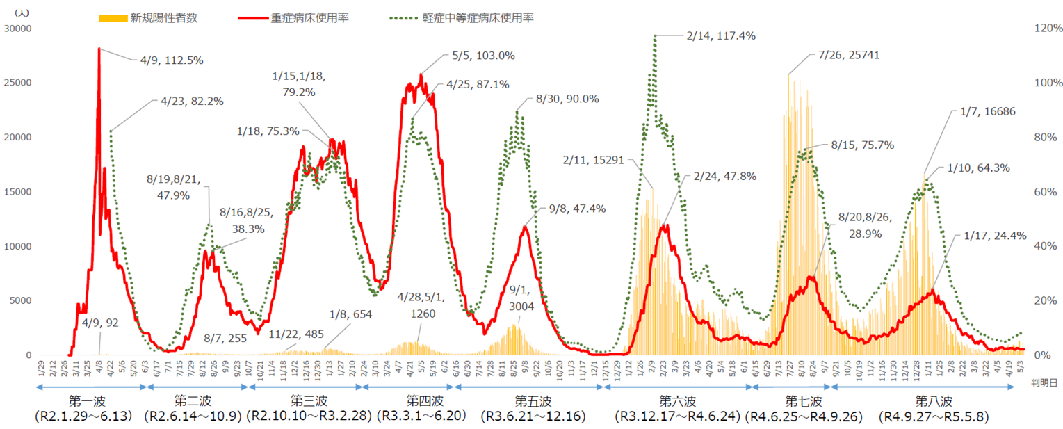

COVID-19感染流行状況下における救急医療需要の変化は各国より報告されているが、本府においてもパンデミック下の危機的状況における救急医療体制を正確に把握することは、医療リソースを適正に管理する上で重要なテーマである。
本府では2013年より大阪府救急搬送支援・情報収集・集計分析システムOsaka emergency information Research Intelligent Operation Network system（以下「ORION」という。）を運用開始しており、府内の全消防機関及び全救急告示医療機関で使用され、救急現場における病院前情報と搬送された医療機関の病院後情報が傷病者単位で一括登録されている。そのデータを利用し、COVID-19が流行後、分析を継続してきた。
本研究はCOVID-19の流行前である2019年から、5類感染症に移行した2023年までのORIONに登録されたデータ(以下「ORIONデータ」という。）を用いて、コロナ禍を通し本府におけるCOVID-19の蔓延が、救急医療体制および救急搬送傷病者にどのような影響を与えたかについて、分析・検証を行った。

【対象と方法】
本研究は後方視的観察研究で、対象は2019年1月1日から2023年12月31日の間に、本府内の消防機関が本府内の救急告示医療機関に搬送した傷病者とした。ORION データを用いて、下記のClinical Question（以下「CQ」という。）について解析を行い、COVID-19の蔓延が救急医療体制および救急搬送傷病者に与えた影響について検討した。
なお、下記手順に従いORIONデータのクリーニングを実施し、各CQの分析に使用した。また、一部CQにおいては、2018年1月1日から12月31日の期間のデータも解析対象としている。

【データクリーニング】
2019年、2020年、2021年、2022年、2023年にORIONに登録された傷病者は、それぞれ635,212例、583,323例、576,282例、668,498例、694,402例であった。それらのうち下記項目に該当する傷病者を除外した結果、解析対象となる傷病者はそれぞれ500,194例、443,321例、448,054例、501,802例、546,323例となった。
（除外項目）
・不搬送、本府内の救急告示医療機関以外へ搬送
・医療機関データと連結できない
・消防機関データと医療機関データにおいて性別不一致、性別欠損
・消防機関データと医療機関データにおいて年齢±3歳以上の不一致、年齢欠損
・必須項目（時間、医療機関種別、初診時転帰、初診時ICD-10コード）の欠損
・不適切なICD-10コードの入力

【用語の定義】
本研究全体として下記の通り、用語を定義した。

〇緊急度
傷病者緊急度の定義については、大阪府傷病者の搬送及び受入れの実施基準で定めている緊急度を用い、「赤1：極めて緊急度が高く、直ちに救命処置を必要とする。赤2：緊急度が高く、救命処置を必要とすることがあるが、病態を類推することが許される。黄以下：緊急度はそれほど高くない。［緑（緊急度は低い）を含む。］」とした。
〇搬送困難
搬送困難の定義を「搬送連絡回数4回以上かつ現場滞在時間30分以上」とした。
〇転帰
傷病者転帰の定義については、ORIONに収載されている「初診時転帰（救急外来での転帰）および確定時転帰（入院後21日時点の転帰）」を使用した。院外心停止についてはウツタイン報告に則り、一か月後の転帰を使用した。

〇波
第一波：2020年1月29日から2020年6月13日
第二波：2020年6月14日から2020年10月9日
第三波：2020年10月10日から2021年2月28日
第四波：2021年3月1日から2021年6月20日
第五波：2021年6月21日から2021年12月16日
第六波：2021年12月17日から2022年6月24日
第七波：2022年６月25日から2022年９月26日
第八波：2022年９月27日から2023年５月８日

【CQ】
下記4つのCategoryに分類し、計11項目のCQに関して解析を行った。
Part1；救急医療体制全般への影響
Category（1）救急医療体制に与えた影響
CQ1： 救急医療体制全般（搬送件数、事故種別件数、転帰等）
CQ2： 救急医療体制（緊急度、現場滞在時間等）
Part2；各病態および特殊背景因子をもつ傷病者への影響
Category（2）緊急性の高い病態の傷病者に与えた影響
CQ3-1： Out of Hospital Cardiac Arrest（病院外心停止：全般+市民要因）
CQ3-2： Out of Hospital Cardiac Arrest（病院外心停止：救急隊要因）
CQ4： 心・脳血管疾患
CQ5： 消化器疾患
CQ6： 自損
CQ7： 外傷
Category（3）特殊な背景因子をもつ傷病者に与えた影響
CQ8-1： 小児・妊婦・高齢者
Category（4）肺炎様症状を有する傷病者に与えた影響
CQ9： 呼吸器1（細菌性肺炎、インフルエンザ、呼吸不全）
CQ10： 呼吸器2（COVID-19関連症状）

Part1；救急医療体制全般への影響
Part1ではCOVID-19の蔓延が救急医療体制へ与えた影響について、傷病者や救急隊の活動状況などを中心に検討を行った。

Category（1）救急医療体制に与えた影響
CQ1：救急医療体制（搬送件数、事故種別、転帰等）

【方法】
2019年1月1日から2023年12月31日までクリーニングデータから救急搬送件数、救急搬送された傷病者、転帰について年次比較を行った。比較対象としてはCOVID-19流行以前の2019年を基準とし、IRR（incidence rate ratio）及び95％信頼区間を算出した。年齢階層別の解析では小児（0-14歳）、成人（15-64歳）、高齢者（65歳以上）に分類した。

【結果】
1) 救急搬送件数(転院症例を含む)
2019年における救急搬送件数は500,206例であり、2020年は443,321例、2021年は448,054例と減少しており、IRRはそれぞれ0.88(95％信頼区間；0.88-0.89)、0.90(95%信頼区間；0.89-0.90)であった。しかしながら2022年は501,802例とCOVID-19流行以前と同様であり（IRR: １.00, 95%信頼区間；1.00-1.01）、2023年は546,323例と増加した（IRR: 1.09, 95%信頼区間; 1.09-1.10）。月別の傷病者数をグラフに示す(図表2)。

（図表2） 救急搬送件数(月別、転院症例を含む)
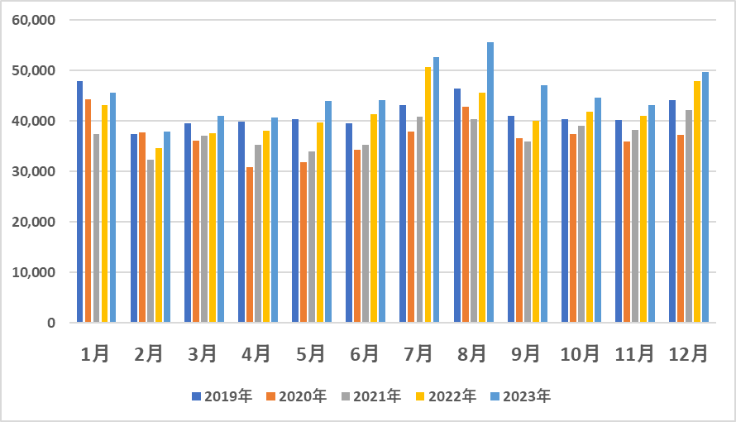
人

2) 事故種別傷病者数
事故種別傷病者数を示す（図表3）。2023年における事故種別の推移では、加害（IRR: 0.74, 95%信頼区間；0.70-0.79）、交通事故（IRR: 0.90, 95%信頼区間；0.89-0.92）や労働災害（IRR: 0.93, 95%信頼区間；0.89-0.97）ではCOVID-19流行以前と比較し減少したが、自損行為（IRR: 1.12, 95%信頼区間；1.06-1.18）や急病（IRR: １.13, 95%信頼区間；1.12-1.13）は増加した。なお、院外心停止例は2019年では7,611例であったが、2023年は8,773例(IRR: 1.17, 95%信頼区間: 1.13-1.21)と増加した。

（図表3） 事故種別傷病者数
事故種別傷病者数(月別)を示す(図表4)。交通事故（IRR: 0.90、95％信頼区間: 0.89-0.92）、労働災害（IRR: 0.93、95％信頼区間: 0.89-0.97）、加害（IRR: 0.74、95％信頼区間: 0.70-0.79）は2019年に比べ2023年においても年間を通じて減少した。一方で、自損は増加し（IRR: 1.12、95％信頼区間: 1.06-1.18）、急病も増加した（IRR: 1.13、95％信頼区間: 1.12-1.13）。

（図表4） 事故種別傷病者数(月別)

3) 年齢階層別傷病者数
年齢階層別傷病者数(月別)を示す(図表5)。小児は2019年と比較し2020年から2022年は傷病者数が減少したが（2020年: 25,819例、IRR: 0.65 (95%信頼区間: 0.64-0.66)、2021年: 28,797例、IRR: 0.73 （95％信頼区間: 0.72-0.74）、2022年: 37,677例、IRR: 0.95 (95%信頼区間: 0.94-0.97)）、2023年は増加した（45,759例、IRR: 1.16 (95%信頼区間: 1.14-1.17)）。成人は2020年、 2021年で減少したが（2020年: 151,924例、IRR: 0.87(95%信頼区間: 0.87-0.88)、2021年: 153,537例、IRR: 0.88 （95％信頼区間: 0.88-0.89））、2022年はほぼ同水準で（166,183例、IRR: ０.96 (95%信頼区間: 0.95-0.96)）、2023年はわずかに増加した（179,293例、IRR: 1.03(95%信頼区間: 1.02-1.04)）。高齢者においても2020年は減少し（265,578例、IRR: 0.93(95%信頼区間: 0.92-0.93)）、2021年はほぼ横ばいであったが（265,720例、IRR: 0.93（95％信頼区間: 0.92-0.93））、2022年、2023年は2019年と比べ若干増加した（2022年: 297,942例、IRR: 1.04 (95%信頼区間: 1.03-1.04)、2023年: 321,271例、IRR: 1.12 (95%信頼区間: 1.12-1.13)）。
（図表5） 年齢階層別傷病者数(月別)

年齢階層別院外心停止傷病者数(月別)を示す(図表6)。院外心停止例は成人の2023年において微増した（1,765例、IRR: 1.20 (95%信頼区間: 1.12-1.28)）。高齢者においても2023年に増加し（7,049例、IRR: 1.16 (95%信頼区間: 1.13-1.21)）、特に8月（IRR: 1.50、95％信頼区間: 1.31-1.72）に顕著に増加していた。

（図表6） 年齢階層別院外心停止傷病者数（月別）

4)搬送困難傷病者数
搬送困難傷病者数(月別)を示す(図表7)。2019年の救急搬送困難の割合は2.74%(12,829/468,709)であったが、2020年は3.74%(15,527/414,987)、2021年は5.09%（21,311/418,950）と年々増加し、2022年においても9.59%（45,431/473,596）と増加した。2023年は6.90%（35,535/514,970）と若干減少したが2019年よりも増加していた。2019年に対する2020年のオッズ比は1.38(95%信頼区間: 1.35-1.41)、2021年のオッズ比は1.90(95%信頼区間: 1.86-1.95)であり、2022年のオッズ比は3.77(95%信頼区間: 3.70-3.85)、2023年のオッズ比は2.63(95%信頼区間: 2.58-2.69)であった。2023年において搬送困難傷病者は１月（15.16%, オッズ比 3.88(95%信頼区間: 3.68-4.09)）、８月（8.14%, オッズ比 3.58(95%信頼区間: 3.35-3.64)）に集中し発生していた。

（図表7） 搬送困難傷病者数(月別)

5) 転帰
救急搬送後の転帰は救急外来における初診時転帰と、入院した傷病者に関しては入院後21日時点での転帰である確定時転帰の2つの指標で評価した。またCOVID-19の流行により救急医療体制が逼迫し、傷病者の転帰に影響を与えたことが懸念されたため、搬送困難例と非搬送困難例の転帰について比較検討した。

5-1) 初診時転帰
初診時の死亡者数(事故種別)を示す（図表8)。救急外来における死亡者数は2019年が4,980例であったのに対し、2020年は5,485例（IRR: 1.10, 95%信頼区間: 1.06-1.14）、2021年は5,925例（IRR: 1.19, 95%信頼区間: 1.15-1.24）、2022年は6,768例（IRR; 1.36 (95%信頼区間: 1.31-1.41)）、2023年は6,238例(IRR: 1.25（95％信頼区間: 1.21-1.30）)であった。交通事故の初診時死亡者数は2023年において増加した（OR: 1.64, 95%信頼区間: 1.15-2.33）。また、急病では2019年の初診時死亡者数が4,166名であったのに対して、2020年では4,615名(OR: 1.26, 95%信頼区間: 1.21-1.31)、2021年では5,049名(OR: 1.36、95％信頼区間: 1.30-1.41)、2022年では5,826名（OR: 1.36、95％信頼区間: 1.30-1.41)と増加し、2023年では5,312名（OR: 1.14、95％信頼区間: 1.09-1.18）と若干減少した。

（図表8） 初診時の死亡者数(事故種別)

院外心停止例を除外した解析では、2019年の初診時死亡者数が556例であったのに対し、2020年は631例(OR: 1.13, 95%信頼区間: 1.01-1.27)、2021年は631例(OR: 1.16、95％信頼区間: 1.03-1.30)であったが、2022年は1,084例（OR: 1.95、95％信頼区間: 1.76-2.16)、2023年は779例（OR: 1.28、95％信頼区間: 1.15-1.43）と増加した。その中で急病の初診時死亡者数は2019年で466例であったのに対して、2020年で519例(OR: 1.26, 95%信頼区間: 1.11-1.43)、

2021年で529例(OR: 1.27、95％信頼区間: 1.12-1.44)と増加し、2022年で909例(OR: 1.89, 95%信頼区間: 1.68-2.11)と増加したが、2023年では634例（OR: 1.21, 95%信頼区間: 1.07-1.37）と減少に転じた。

（図表9） 院外心停止除く初診時の死亡者数(事故種別)

5-2) 確定時転帰（入院後21日時点の転帰）
確定時の死亡者数(事故種別)を示す(図表10)。救急搬送後に入院し21日以内に死亡した傷病者数は、2019年が11,931例であったのに対し、2020年は11,963例（IRR: 1.00, 95%信頼区間: 0,98-1.03）、2021年は13,376例（IRR 1.12, 95%信頼区間: 1.09-1.15）であり、2022年は14,655例（IRR: 1.23, 95%信頼区間: 1.20-1.26）2023年は14,282例(IRR: 1.20, 95％信頼区間: 1.17-1.23)と増加した。

（図表10） 確定時の死亡者数(事故種別)
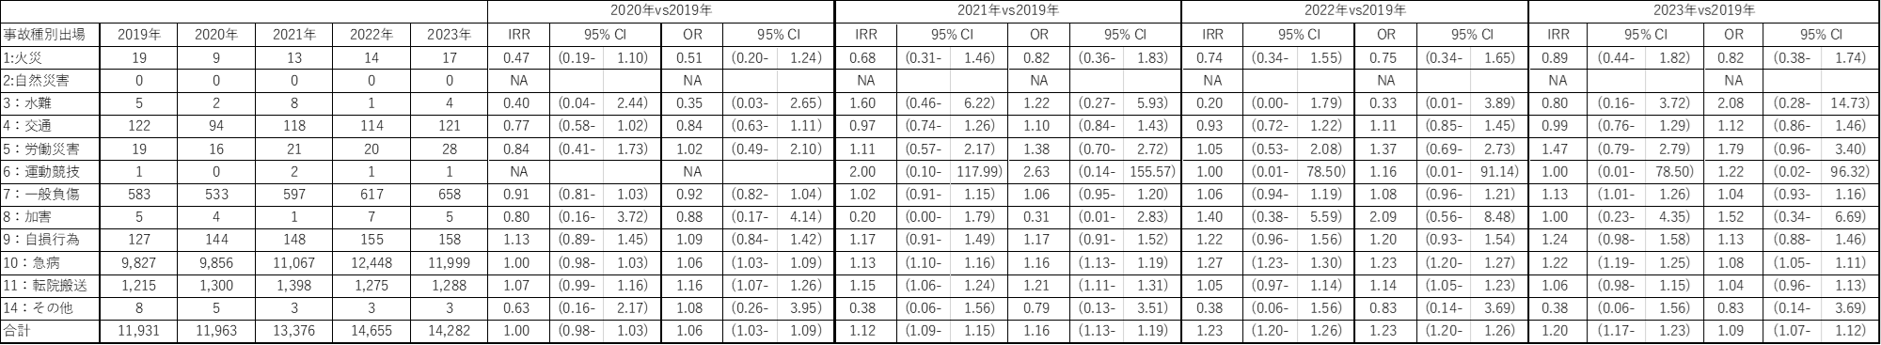

5-3) 搬送困難例(転院症例除く)における転帰
搬送困難例の初診時死亡者数は2019年に45例であったのに対して、2020年は63例（IRR: 1.40, 95%信頼区間: 0.94-2.10）、2021年は142例（IRR: 3.16, 95%信頼区間: 2.24-4.52）、2022年は324例（IRR: 7.20, 95%信頼区間: 5.26-10.07）、2023年は201例（IRR: 4.47, 95%信頼区間: 3.22-6.32）と増加した。
また、確定時死亡者数は2019年に220例であったのに対し、2020年は406例（IRR: 1.85, 95%信頼区間: 1.56-2.18）、2021年は750例（IRR: 3.41, 95%信頼区間: 2.93-3.98）、2022年は1,677例（IRR: 7.62, 95%信頼区間: 6.62-8.81）、2023年は1,012例（IRR: 4.60, 95%信頼区間: 3.97-5.35）と増加した。

（図表11）搬送困難例(転院症例除く)転帰

5-4) 非搬送困難例(転院症例除く)における転帰
非搬送困難例の初診時死亡者数は2019年に4,870例であったのに対して、2020年は5,348例（IRR: 1.10, 95%信頼区間: 1.06-1.14）、2021年は5,711例（IRR: 1.17, 95%信頼区間: 1.13-1.22）、2022年は6,373例（IRR: 1.31, 95%信頼区間: 1.26-1.36）、2023年は5,973例（IRR: 1.23, 95%信頼区間: 1.18-1.27）と増加した。
また、確定時死亡者数は2019年に10,496例であったのに対して、2020年は10,257例（IRR: 0.98, 95%信頼区間: 0.95-1.00）、2021年は11,228例（IRR: 1.07, 95%信頼区間: 1.04-1.10）、2022年は11,703例（IRR: 1.11, 95%信頼区間: 1.09-1.14）、2023年は11,982例（IRR: 1.14, 95%信頼区間: 1.11-1.17）と増加した。

（図表12） 非搬送困難例（転院症例除く）転帰

【考察（CQ1）】
本項では、大阪府における2019年から2023年の救急搬送件数及び搬送された傷病者の転帰について明らかにした。2023年の搬送件数は、COVID-19流行期である2020年から2022年に比べ増加し、感染流行以前の2019年を上回る水準であり、月別の搬送件数も年間を通じて2019年より高値であった。年齢階層別の解析では、2023年の成人の搬送件数は2019年とほぼ同水準であったが、小児や高齢者においては2019年を上回った。これらの結果を踏まえると、COVID-19流行初期段階では、治療薬やワクチンなどが存在せず、医療機関を受診することによるCOVID-19罹患の危惧が市民の間に一定程度存在していたと考えられ、この危惧により救急車を利用することが懸念されたためと考えられる。しかしながら、ワクチン接種の普及や治療法の開発、ウイルスの毒性変化、感染症法での取り扱いの変更など、COVID-19流行以降、府民の認識の変容によって、救急医療に対する行動変容が起こりつつあると考えられた。2023年における救急搬送件数の増加を踏まえると、府民の行動はすでに感染流行の影響を脱したと考えられる。おそらくは今後団塊の世代が後期高齢者世代に移っていくに従い、高齢者の救急搬送件数は増加することが見込まれる。一方で、事故種別解析においては交通事故、労働災害、加害といった理由の救急要請件数は減少したままである。これについては明確な理由は見当たらないが、交通ルールの遵守や人々の行動におけるコンプライアンスの向上、web meetingなどの感染流行以降の行動変化、インフレーションがもたらす社会経済行動の変化など様々な影響が示唆される。
一方で、2023年の救急搬送された傷病者の初診時の死亡者数は、2022年より減少したが2019年を上回る水準であり、救急外来で診療後に入院した傷病者の入院後21日時点での死亡者数も同様であった。これは院外心停止傷病者を除外した解析でも同様の傾向であり、死亡例の救急要請理由（事故種別）に着目すると、「交通事故」並びに「急病」が増加した。さらに、月別解析においては年間を通して増加したが、特に７月、８月及び12月の死亡者数が増加した。COVID-19発生者数との関連について、全数把握から定点観測となった後の厚生労働省が公表している定点観測データおよび過去の報告を元とした集計値によると、2023年の6月から10月にCOVID-19の流行が報告されているが、12月は感染者数が減少していた。それゆえに、本項の７、８月期における傷病者の死亡数増加にはCOVID-19の流行が影響した可能性があるが、12月期における影響は小さかったと考えられる。
次に本項では本府における救急搬送困難例、並びにその転帰について明らかにした。2020年においては第１波であった5月、第2波であった8月から10月を中心に搬送困難例が集中していたが、2021、2022年においても搬送困難数は増加した。2023年も同様の経過であり、1月、8月、9月といった期間に特に搬送困難数が増加した。搬送困難数の増加はCOVID-19新規感染者数の増加時期と一致しておいた。搬送困難例の発生には「高齢者」や「住所不定」といった傷病者の要因も関係しているが、基本的には「救急搬送傷病者」という需要と「救急医療機関の傷病者収容」という供給のバランスが崩れることに起因すると考えられる。2023年のCOVID-19新規感染者数が増加した1月から２月期、8月から10月期における搬送困難数の増加は、これまでの2020年、2021年に見られた「救急医療機関の傷病者収容」といった供給面に起因すると考えられる。つまり、１）救急医療機関におけるクラスター発生に伴う医療機関の診療制限、２）医療従事者の感染や濃厚接触者に該当することによる人的リソースの供給不足、３）高次医療機関における重症患者の集中、４）軽快後の転院調整が支障をきたすことによる新規患者の収容問題などが考えられる。未曾有の感染流行であることを考慮すると、COVID-19が5類感染症へ移行した後においても長期にわたり様々な影響が及ぶ可能性は否定できない。
搬送困難事例における救急外来での初診時死亡者数は2019年に比べ増加するだけではなく、入院となった傷病者の確定時の死亡者数も増加した。過去の解析において入院した搬送困難例での死亡事例では呼吸器疾患、循環器疾患の割合が多く、さらに「感染症及び寄生虫症（敗血症を含む）」、「消化器疾患」、「腎尿路生殖系の疾患」、「COVID-19」の割合が増加したことを報告した。今回の解析では、これらの病態の解析は行なっていないが、死亡者数が増加したことを踏まえると、COVID-19の感染者数及び、重症患者数が増加し、患者予後に影響したことは否定できない。また、搬送困難例においては「重症感染症の治療の遅れ」により感染症傷病者の転帰の悪化に影響した可能性も考えられる。

CQ2：救急医療体制（緊急度、現場滞在時間等)

【方法】
2019年から2023年のそれぞれ1月1日から12月31日までのクリーニングデータから、転院搬送、緊急度判定の入力なし、搬送先医療機関が不明、病名が不詳を除外した症例を対象とした。救急搬送件数・年齢階層別搬送傷病者数と割合・緊急度別搬送傷病者数と割合・現場滞在時間・応需率・活動全所要時間（一部項目は年次データを含む）を各月ごとに波とあわせて記述統計的にまとめた。なお、年齢階層別の解析では小児(0-14歳)、成人(15-64歳)、高齢者(65歳以上)に分類した。

【結果】
対象症例は2019年から2023年の5年間のクリーニングデータ2,439,694例のうち、転送搬送（148,502例）や、緊急度判定の入力なし（652例）、搬送先医療機関が不明（110例）、
病名が不詳のデータ（2例）を除外し、2,290,428例であった。

（図表13） 傷病者フロー
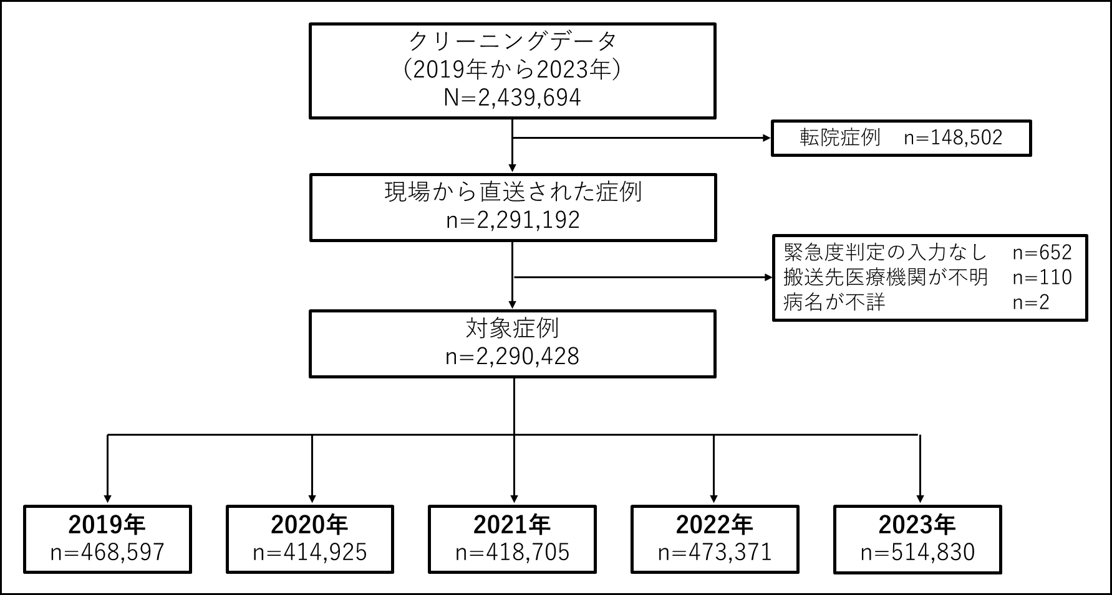

1) 救急搬送件数
救急搬送件数の推移を示す(図表14,15)。救急搬送件数はCOVID-19の出現により減少傾向で
2021年上半期が底となり、その後上昇に転じていた。各波の搬送数は、第6波までは、概ね感染流行にあわせて減少する傾向が認められたが、第7波以降は、むしろ感染流行期に増加する傾向を認めた。

（図表14） 救急搬送件数の推移
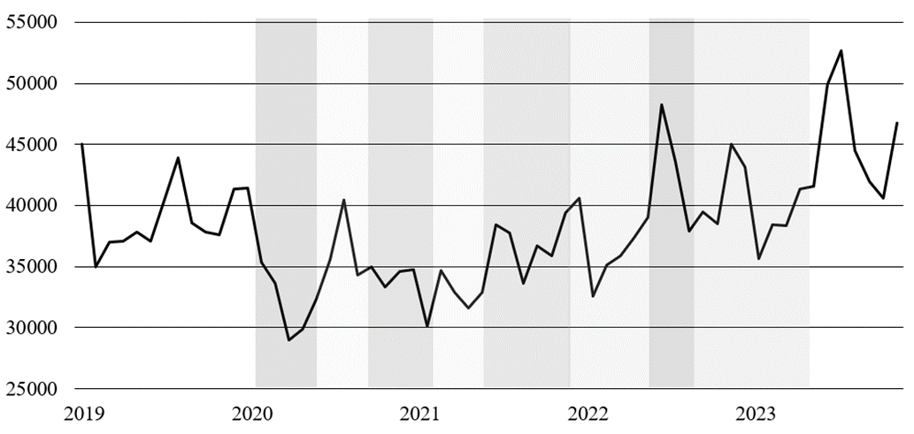

（図表15） 救急搬送件数（月別）
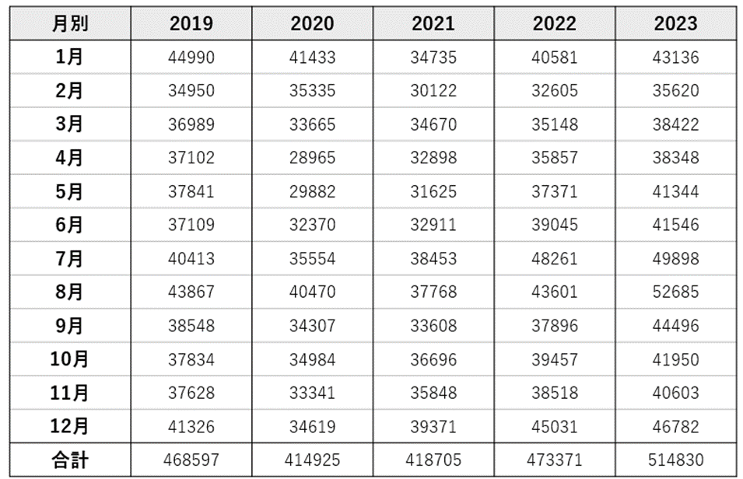

2) 年齢階層別傷病者数・割合
年齢階層別傷病者数と推移、小児・高齢者の搬送傷病者数を示す(図表16,17,18)。小児および高齢者について、別項で検証を行うため本項では概要のみ示す。
高齢者は、感染流行にあわせたタイミングよりも、むしろ季節性に割合が変化する傾向を認めた。具体的には、各年の初頭（1-3月）を中心に、割合が上昇していた。小児は、2020年下半期を底に低下傾向を見せたのちに、徐々に上昇傾向を認めた。特に7波以降は、概ね感染流行にあわせて搬送数も増加していた。

（図表16） 年齢階層別傷病者数の推移
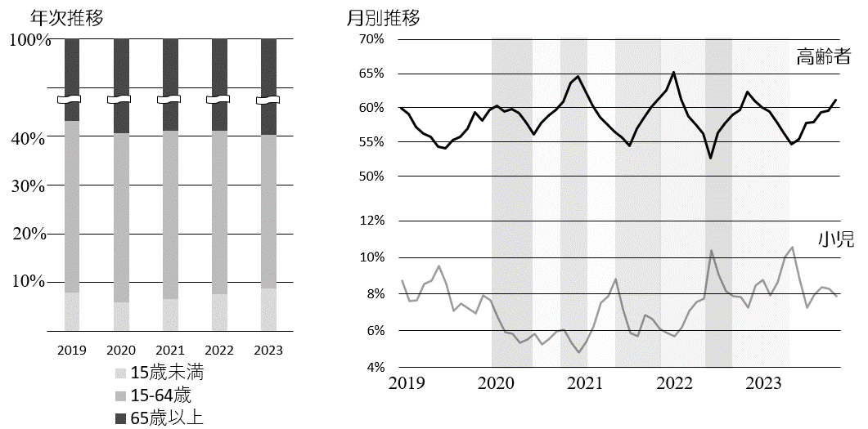

（図表17） 年齢階層別傷病者数
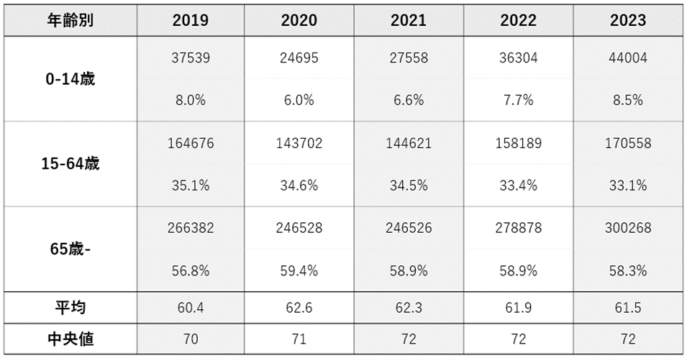

（図表18-1） 搬送傷病者数(小児) （図表18-2） 搬送傷病者数(高齢者)
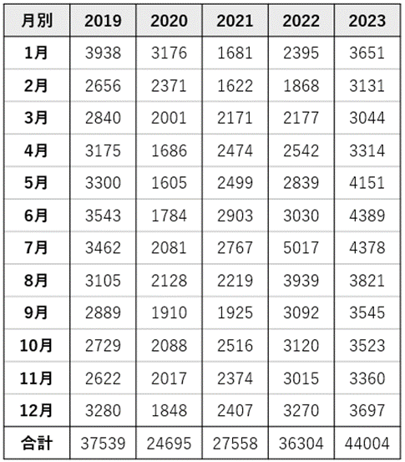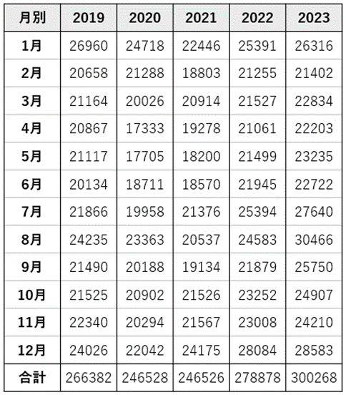
※小児(0-14歳) ※高齢者(65歳以上)
3) 緊急度別傷病者数・割合
緊急度別傷病者数の推移を示す(図表19,20)。経年的に低緊急度（黄以下）の割合は上昇傾向を認めており、夏にその割合は特に上昇していた。対照的に赤2は経年的に割合の低下傾向を認めた。赤1はほぼ横ばいで推移していたが、わずかながら各波にあわせてピークを迎える傾向を認めた。

（図表19） 緊急度別傷病者数の推移
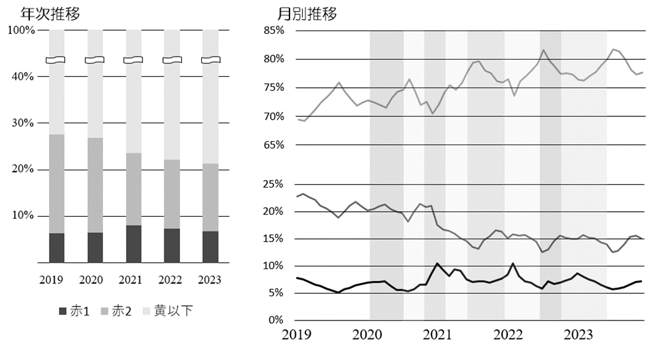

（図表20） 緊急度別傷病者数
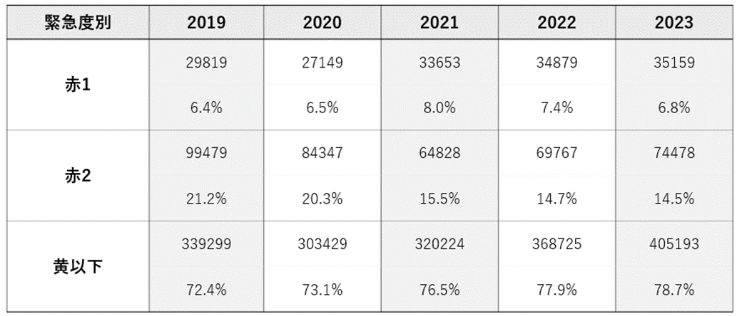

4) 現場滞在時間
現場滞在時間の推移を示す(図表21,22)。年次推移は、2022年をピークに延長傾向を認めた後に、2023年は前年よりも短縮した。しかしながら2021年（4.5波で特に重症救急が逼迫した年）よりも長く、5類感染症へ移行後も、感染流行以前の水準には戻っていないことが判明した。また、月次推移をみると、感染流行のピーク時に、明らかに延長傾向を認めた。第4波は第5波よりもピークが高いが、それでも第6波以降のピークはそれよりも高く、第6波以降の現場滞在時間の延長が顕著であることがわかった。

（図表21） 現場滞在時間推移
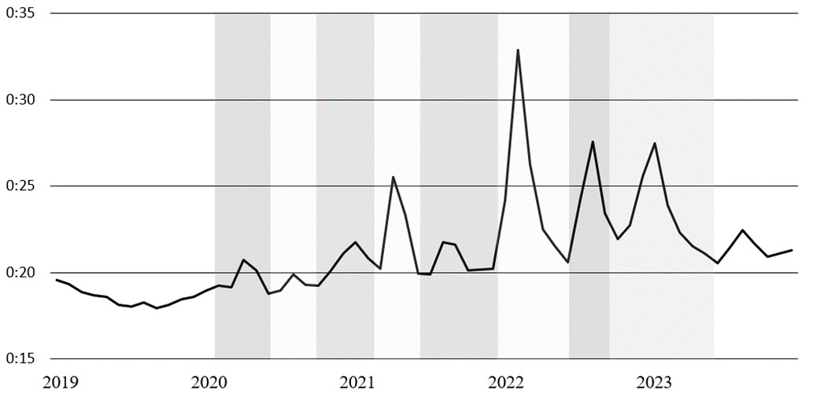

（図表22） 現場滞在時間
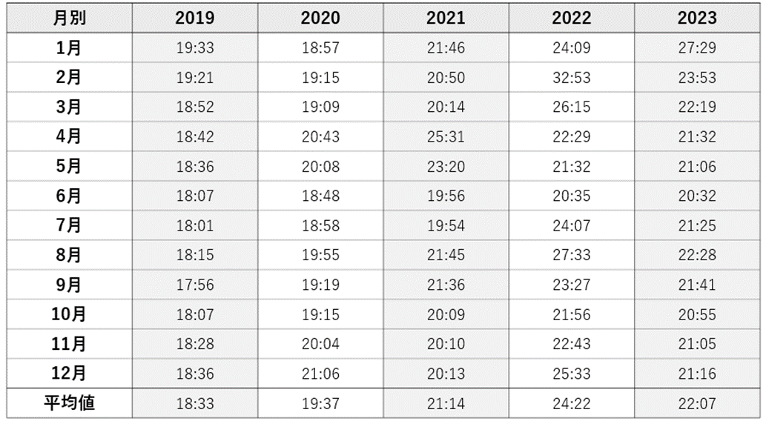

5) 応需率
応需率の推移を示す(図表23,24)。応需率は、症例数/照会回数で算出した。年次推移は、2022年を底に低下傾向を認めたのちに、2023年は前年よりも上昇した。その傾向は現場滞在時間の特徴とリンクしており、5類感染症へ移行後も、感染流行以前の水準には戻っていないことが判明した。また、月次推移をみると、感染流行のピーク時に、明らかに低下傾向を認めた。第6波以降の感染流行時の応需率低下は特に著しく、いずれも最低値で40%を下回った。特に第7波では、通常最も応需率が高い夏の時期であるにも関わらず、応需率の著しい低下を認めていた。

（図表23） 応需率推移
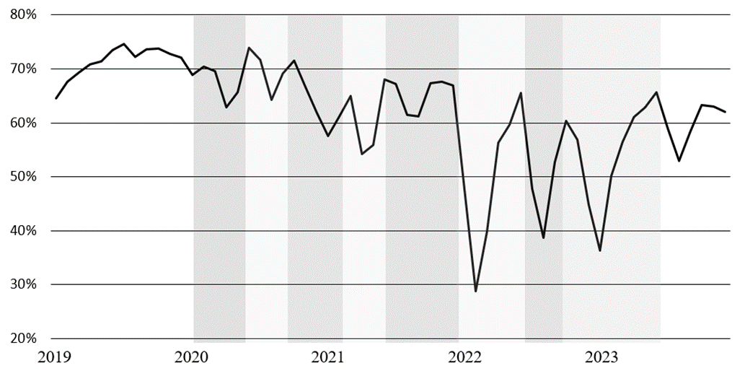

（図表24） 応需率
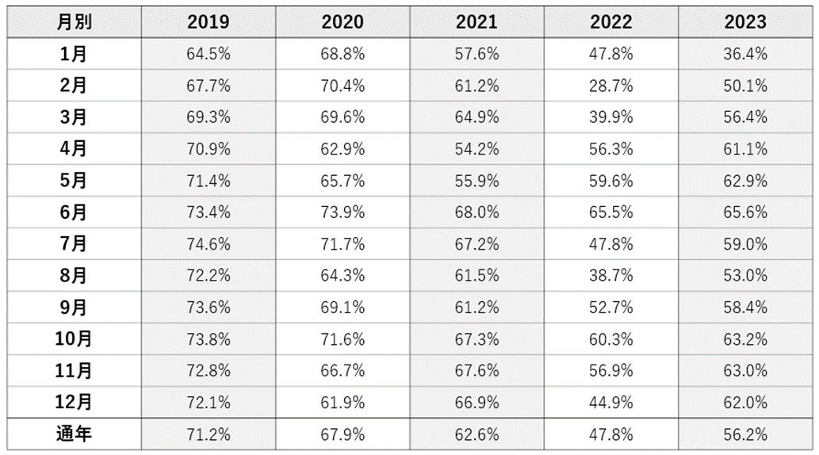

6) 活動全所要時間(入電から病着までの時間)
活動全所要時間の推移を示す(図表25,26)。年次推移・月次推移とも、現場滞在時間の特徴と類似していた。第4波以降、感染流行期に著しい延長を認め、その程度は第5波＜第4波＜第6波以降であり、第6波以降の流行時の延長は著しかった（ピーク時はいずれも50分以上要していた）。

（図表25） 活動全所要時間推移
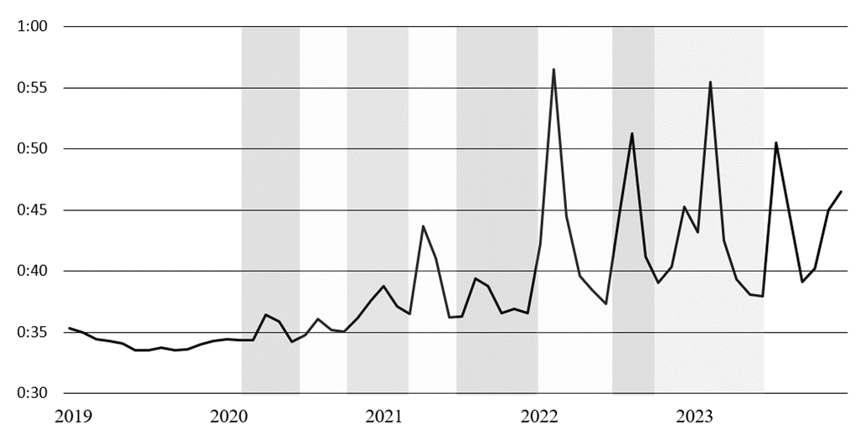

（図表26） 活動全所要時間推移
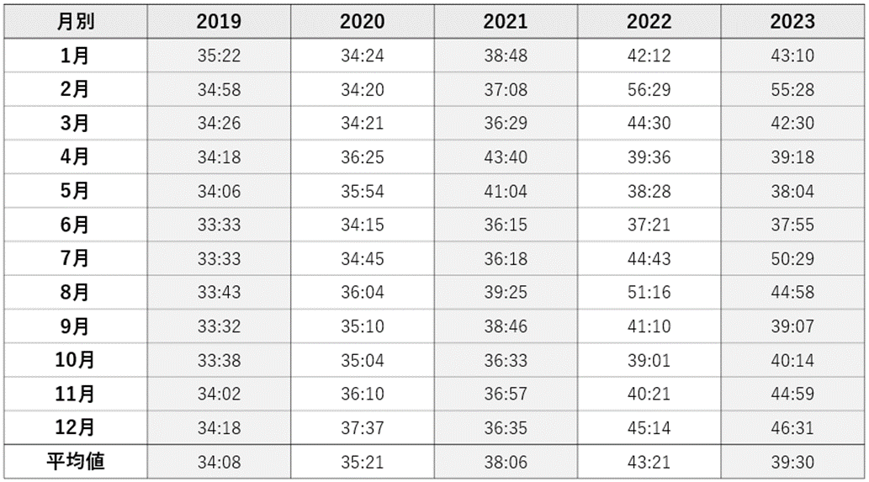

【考察（CQ2）】
搬送傷病者数は2021年初頭に最も低値となり、それ以降は増加していた。年齢階層別の傷病者の推移の特徴として小児の傷病者数は2020年が最も低値で以降は増加傾向であり、特に7波以降は、概ね感染流行にあわせて搬送数も増加していた。一方、高齢者は感染流行の波による影響より季節による影響を受ける傾向があった。緊急度別の特徴として赤1傷病者は感染流行のピーク時に割合が上昇する傾向があり、低緊急度(黄以下)の傷病者数の割合は一貫して上昇していた。
救急隊の活動所要時間や応需率に関しては、各感染の波のピークにあわせて悪化しており、悪化の程
度は、第3波以前＜第5波＜第4波＜第6波以降の傾向があった。特に重症救急が逼迫した第4波より、第6波以降が悪化している特徴を認めた。

【小括（Category（1））】
Category（1）では、COVID-19の流行に伴う救急医療体制全般へ影響について、2019年から2023年のクリーニングデータを用いて検討した。
救急搬送された傷病者数は、COVID-19流行以前の2019年と比較し、2020年、2021年においては減少したが、2022年には同水準まで増加し、2023年はCOVID-19流行以前より増加した。年齢階層別の傷病者数も年次比較においては小児、成人、高齢者で同様の推移を認めた。
事故種別においては、交通事故や労働災害、加害の傷病者数がCOVID-19流行以前よりも減少したが、急病や自損行為に関しては増加していた。傷病者の転帰については、初診時や確定時（入院後21日時点）の死亡数は2019年から2022年にかけて増加し、2023年は2022年より減少したが依然として感染流行以前より高値であった。
また応需率や救急隊活動の所要時間に関しては、2019年から2022年にかけて悪化した後、2023年には改善傾向に転じたものの、感染流行以前までは改善していなかった。
各病態や傷病者の背景因子ごとの詳細な解析についてはPart2で報告する。

Part２;各病態および特殊背景因子をもつ傷病者への影響
緊急性の高い病態として、病院外心停止、心・脳血管疾患、消化器疾患、自損、外傷について検討する。また特殊な背景因子として小児、妊婦、高齢者について、そして、COVID-19に類似する症状を有する疾患および傷病者についてもデータを解析し、COVID-19の蔓延による救急医療体制への影響に関して検討する。

Category（2）緊急性の高い病態の傷病者に与えた影響
CQ3-1：Out of Hospital Cardiac Arrest（病院外心停止：全般＋市民要因）

【背景】
病院外心停止傷病者において、バイスタンダーの心肺蘇生処置（Cardio Pulmonary Resuscitation 以下「CPR」という。）とバイスタンダーによる除細動は、院外心停止傷病者の命を救う上で重要な役割を果たす。しかし、COVID-19流行期において心停止傷病者における胸骨圧迫や人口呼吸を含めるCPRは、傷病者がCOVID-19に罹患していた場合、その処置によりエアロゾルを生成し、救助に駆け付けたバイスタンダーが十分な感染防御をせずに接触した場合は感染リスクを増加させる可能性があると報告されている。そのため、COVID-19流行期においては市民によるバイスタンダーCPRや除細動の割合は低くなり院外心停止全体の救命率等に影響を及ぼしたのではないかということが懸念された。

【方法】
2019年から2023年のそれぞれ1月1日から12月31日までのクリーニングデータから、ウツタイン登録対象となった院外心停止傷病者を対象とした。そのうちCPRが行われなかった症例、救急隊目撃の心停止、転院搬送，詳細な情報が欠損している症例を除外した。
解析としては心停止の罹患率及び罹患率比の経年変化と患者特性についてはカイ二乗検定（カテゴリ変数）とMann-Whitney U検定（連続変数）を使用して、患者背景、バイスタンダー、予後(病院前心拍再開、一か月生存、神経学的予後Cerebral Performance Category(CPC)1及び2)を記述した。また市民要因(バイスタンダーCPR、バイスタンダーのよる除細動)と臨床転帰(病院前心拍再開、1ヶ月生存、神経学的予後良好(CPC1、2))に対しては多変量解析を施行した。すべての解析は両側検定であり、p値＜0.05を統計的に有意であるとみなした。すべての統計分析は、EZR (Saitama Medical Center, Jichi Medical University, ver. 2.91)を使用して実施した。

【結果】
2019年から2023年の対象症例は41,399件であり、CPRが行われなかった症例475例、救急隊目撃の心停止症例3,141例、転院搬送症例154例，詳細な情報が欠損している症例424例を除外し、解析対象症例は37,205例であった。うちCOVID-19流行以前である2019年は7,019例、以下COVID-19流行期である2020年は7,085例、2021年は7,482例、2022年は7,679例、COVID-19が5類感染症に移行した2023年は7,940例であった。

（図表27） 傷病者フロー
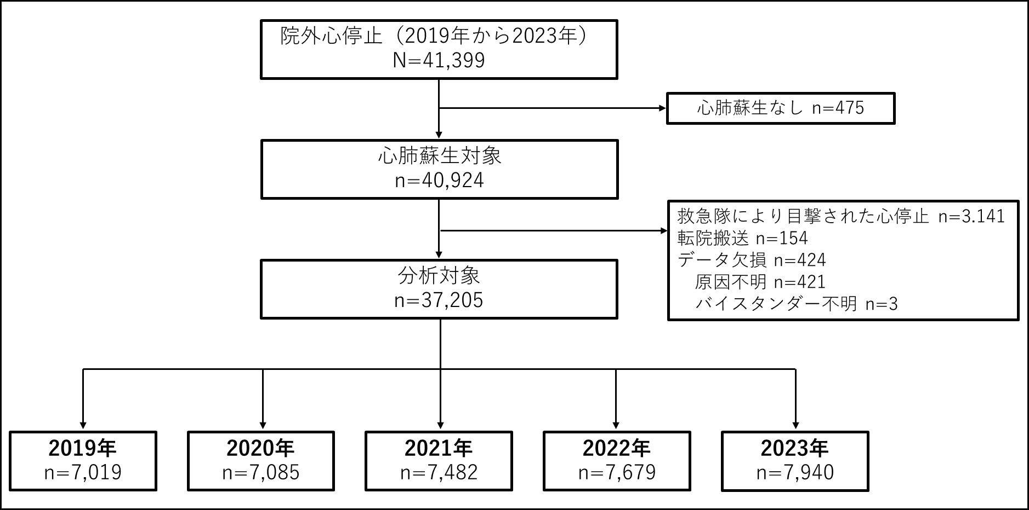

1) 罹患率及び罹患率比
院外心停止全体と心原性心停止それぞれの罹患率および罹患率比(IRR)を示す（図表28）。2019年から2023年にかけて双方ともに罹患率および罹患率比は増加した。

（図表28） 罹患率および罹患率比

2) 患者背景
2019年から2023年の心停止患者全体の傷病者背景を示す（図表29）。調査期間中の背景のうち、性差、内因性かどうかについて有意差はなかった。救急隊の要因の詳細について別項で報告するが、心停止傷病者全体としては口頭指示が2019年：63.1％、2020年：62.7％、2021年：53.1％、2022年：37.8％、2023年：31.6％と経年的に有意に低下していた。高度気道確保についても2019年の53.0%から2023年では43.1%まで減少していた。また現場滞在時間30分以上かつ搬送連絡回数4回以上の搬送困難症例は2019年：0.6％であったが、2020年：0.8％、2021年：1.8％、2022年：3.0％と有意に増加していたが、2023年は1.8％と減少に転じていた。

（図表29） 傷病者背景

市民要因としてバイスタンダーの比較を示す（図表30）。目撃割合については変化がなかった。院外心停止例におけるバイスタンダーCPRは2019年の52.0％からCOVID-19感染が拡大するにつれて年々減少し、2022年は49.4％まで低下したが、2023年には52.2％まで増加した。バイスタンダーCPRのType別にみるとCOVID-19流行期では胸骨圧迫のみのCPRが増加し、胸骨圧迫と人工呼吸のCPRが減少しているという傾向は変わらなかった。

（図表30） バイスタンダーの比較

3) 市民要因に対する多変量解析
市民要因に対する多変量解析結果を示す（図表31)。バイスタンダーCPRに対する多変量解析を年度、年齢、性別、目撃、口頭指示の有無、発生場所、救急隊到着までの時間を調整因子として実施した。2019年を参考値（Ref）にすると2020年は有意差を認めないが、2021年、2022年、2023年において調整オッズ比で有意差を認め、COVID-19流行による影響を認めた。バイスタンダーによる除細動の実施についても同様に解析し、COVID-19流行期の年度においては調整オッズ比で0.73、0.52、0.58、0.60と年度の因子については有意差を認めた。

（図表31） 市民要因に対する多変量解析

4) 臨床転帰に対する多変量解析
臨床転帰に対する多変量解析を年、年齢、性別、目撃、初期心電図波形、口頭指示の有無、発生場所、バイスタンダーCPR、アドレナリン投与、高度気道確保、救急隊到着までの時間、現場滞在時間、覚知から病院到着までに時間を調整因子として実施したところ、病院前心拍再開については2019年をRefにすると2020年、2021年、2022年において調整オッズ比で有意差を認め、COVID-19流行による明らかな予後の低下を認めた。しかし、2023年においては少し改善し、有意差はなくなった。一か月生存については2019年をRefにすると2020年は有意差を認めなかったが、2021年、2022年において調整オッズ比で有意差を認め、COVID-19流行による低下を認めた。しかし、2023年においては改善し、有意差はなくなった。神経学的予後良好(CPC1、2)について2020年は有意差が出ているもののそれ以降の有意差はなく、神経学的予後までは最終的には影響を及ぼさなくなった可能性がある。

（図表32） 臨床転帰に対する多変量解析

【考察（CQ3-1）】
前回までの報告と同様に、COVID-19流行期において本府における院外心停止の転帰に影響を及ぼした可能性はある。要因としては市民要因のバイスタンダーCPRや除細動の低下、救急隊要因の高度気道確保の低下が考えられる。これらはCOVID-19の特徴であるエアロゾル感染や接触感染を危惧して、バイスタンダーや救急隊が患者との物理的接触に対する心的障壁が影響している可能性はある。また口頭指示の低下や搬送困難症例が増加していたことはCOVID-19の感染流行による救急隊業務の逼迫が影響していると考えられ、これらも転帰に影響を与えた可能性はある。しかし、COVID-19が5類感染症に移行した2023年においては救急隊要因としての搬送困難症例の割合や市民要因としてのバイスタンダーCPRの割合が改善しており、それらが影響してか、転帰においても2023年は2019年をRefにすると有意差がなくなる結果が得られている。徐々にではあるが、COVID-19感染流行期からの回復を示唆する結果となった。

CQ3-2：Out of Hospital Cardiac Arrest（病院外心停止：救急隊要因）

【方法】
2019年1月1日から2023年12月31日のクリーニングデータでウツタイン登録対象となった症例から、救急隊により心肺蘇生が実施されなかった、18歳以下、転院の症例を除外対象とした。解析は傷病者背景として年齢、性別、発生場所、目撃の有無、初期心電図波形、バイスタンダーによるCPRの実施有無について、救急隊活動内容・時間として高度な気道確保の有無・種別、アドレナリン投与の有無、入電から現場到着、現場到着から現場出発、入電から病院到着までの時間を、各年毎に成人救急隊蘇生例、成人心原性心停止例、救急隊目撃の成人心停止例に分けて比較検討を行った。転帰として病院前での心拍再開、1か月後生存、1か月後の神経学的予後について比較した。神経学的予後の評価方法はcerebral performance category (CPC) scaleを用いた(CPC１：機能良好、CPC2：中等度障害、CPC3：高度障害、CPC4：昏睡、植物状態、CPC5：死亡または脳死)。CPC1，2を神経予後良好とした。また、救急隊活動内容・時間生存転帰についてはCOVID-19流行期での実態を評価するため各月毎に比較した。

【結果】
1) 心停止全般
ウツタイン登録対象となった41,399例のうち、救急隊により蘇生が実施された18歳以上の心停止例が39,565例。そのうち救急隊到着後に心停止となった救急隊目撃例3,051例を除いた36,514例を今回の対象症例とした。COVID-19感染流行期以前の2019年は6,840例で流行期の2020年は6,934例、2021年は7,360例、2022年は7,577例、COVID-19が5類感染症に移行した2023年は7,803例であった。

（図表33） 傷病者フロー
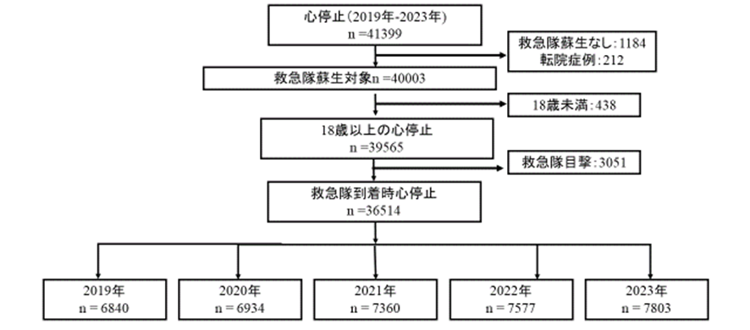

（図表34） 罹患率および罹患率比

1-1) 傷病者背景
傷病者背景を示す（図表35）。背景のうち性差、発生場所、一般市民による目撃には大きな差を認めなかった。年齢については、経年的に高齢となっており、バイスタンダーCPRの割合はCOVID-19流行期である2020年から2022年に減少したが、2023年には2019年と同程度に改善していた。活動内容については、薬剤投与の割合が2020年に一度低下したものの、その後は増加傾向を示した。気道確保に関しては、高度な気道確保を実施しなかった割合は、概ね50-55％の間で推移していた。気管挿管の割合が24.5％(2019年)から18％台（2020,2021年）と減少したが、2022年からは20％台になっている。逆に声門上デバイスの割合は2020年と2021年に増加し2023年には2019年と同程度に減少していた。

（図表35） 傷病者背景
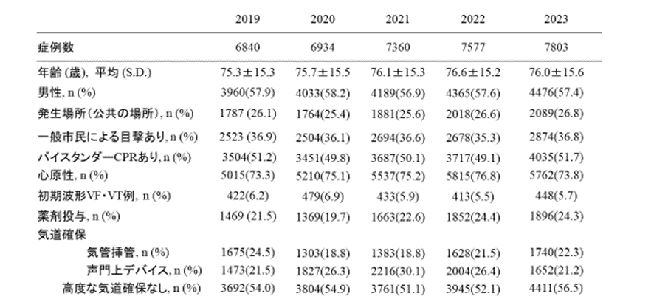

1-2) 救急隊活動時間、転帰
次に救急隊活動時間、転帰について示す（図表36）。救急隊活動時間はすべてにおいて経年的に増加しており、2022年の延長が顕著であった。生存転帰については、COVID-19流行期の2020年から2022年は悪化する傾向であったが、5類感染症へ移行した2023年からは転帰が改善傾向であった。

（図表36） 救急隊活動時間、転帰
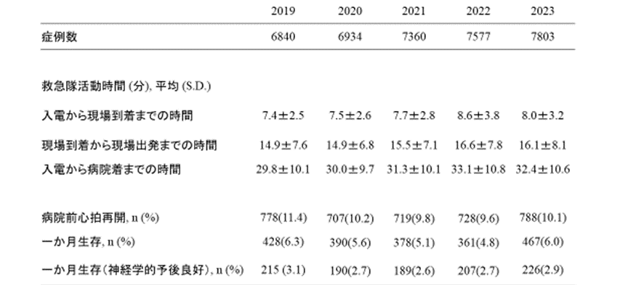

転帰の推移を示す（図表40）。病院前心拍再開の割合は8～12％、1か月生存の割合は4～8％、神経学的予後良好の割合は2～4％で推移していた。2020年4月に心拍再開率が7.6％と期間中の最低値となっており、2022年2月に1か月生存が2.6％、神経学的予後良好が1.5％と最低値となっていた。
（図表37） 転帰の推移
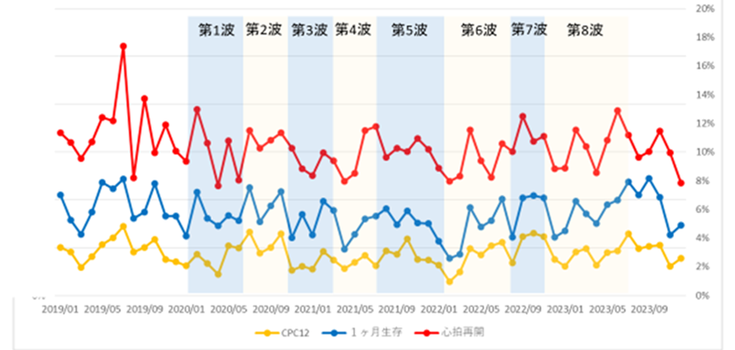

それぞれの活動時間と転帰を併せて示す（図表38-40）。入電から現場到着、現場到着から現場出発、入電から病院到着までの時間は、第6,7波の時期に延長をしており、転帰の悪化との関係が示唆された。
（図表38） 入電から現場到着
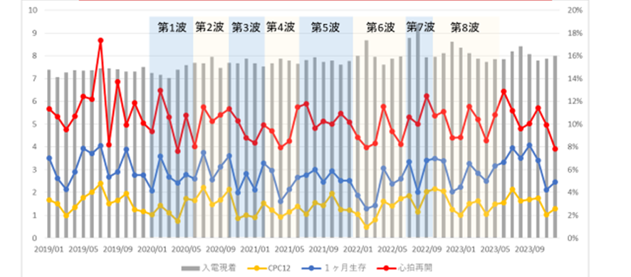

（図表39） 現場到着から現場出発
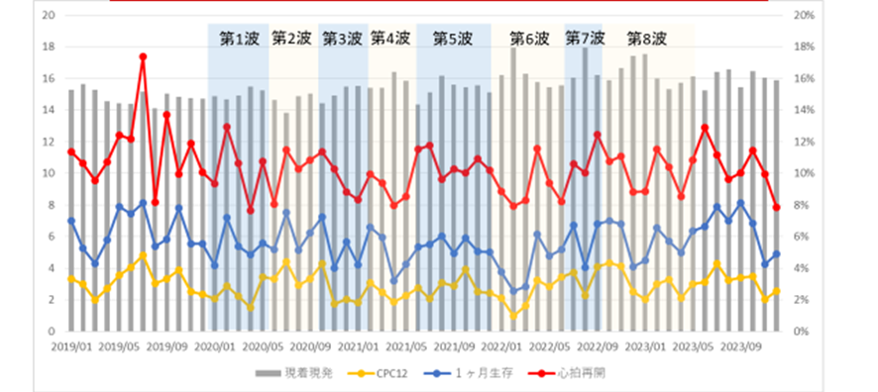
（図表40） 入電から病院到着
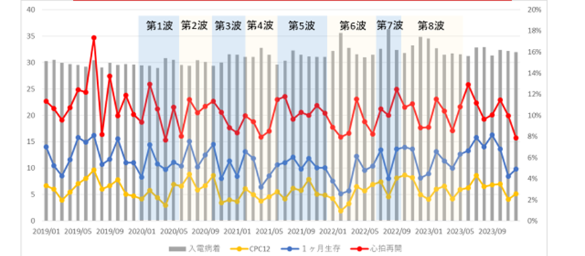

1-3) 救急隊活動内容
活動内容と転帰を併せて示す(図表41-44)。高度な気道確保なしの割合は、概ね50～60％で推移していた。気管挿管の割合は、2019年は25％前後で推移していたが、第1波の後半から減少し第2波で15％前後まで減少した。その後、第3波から第6波まで15～20％で推移し、第7波以降は徐々に増加し、第8波以降は25％に到達する月も認めた。一方で声門上デバイスの割合は2019年に20％前後で推移していたが、第2波から第5波にかけて25％前後まで増加していた。第6波以降は20～25％で推移していた。救急隊活動時間が特に延長していた第6,7波において、高度な気道確保や薬剤投与の割合が特段増加していたわけではなかった。

（図表41） アドレナリン投与と転帰の推移
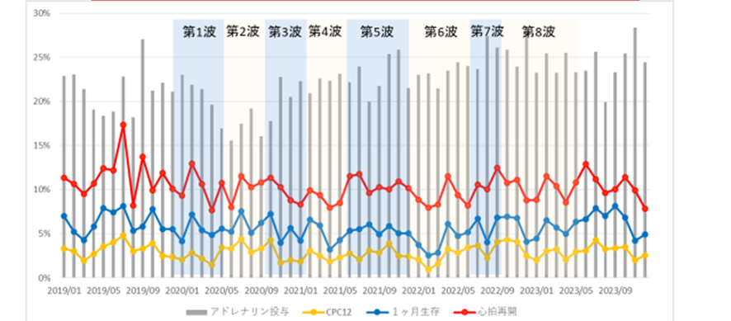

（図表42） 高度な気道確保なしと転帰の推移
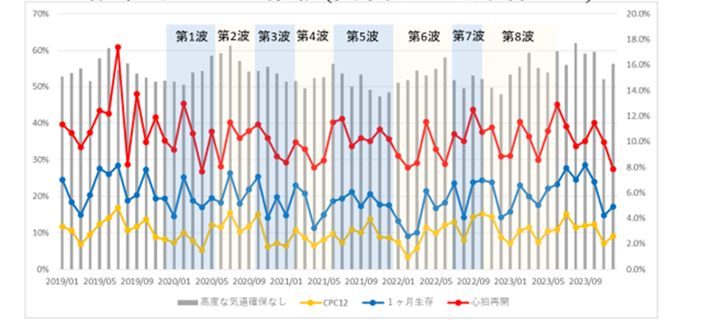

（図表43） 気管挿管と転帰の推移
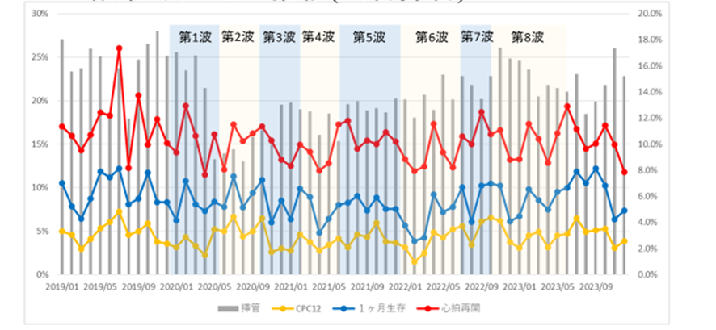

（図表44） 声門上デバイスと転帰の推移
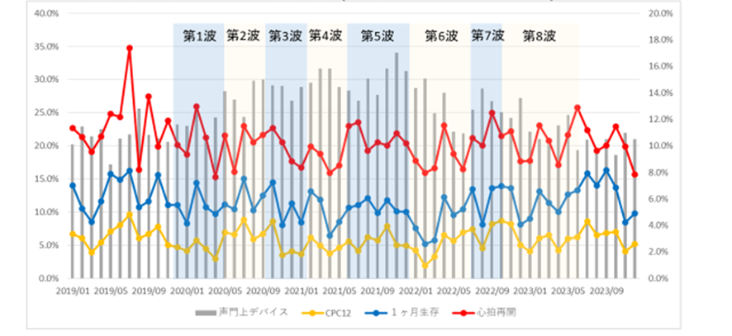

2) 心原性心停止例
救急隊によりCPRが実施された18歳以上の心停止症例39,565例のうち、救急隊目撃3,051例と非心原性である9,115例を除いた心原性心停止例27,399例を対象症例とした。そのうち感染流行以前の2019年が5,015例、感染流行以降の2020年が5,210例、2021年が5,537例、2022年が5,815例でCOVID-19が5類感染症に移行した2023年は5,762例であった。

（図表45） 傷病者フロー
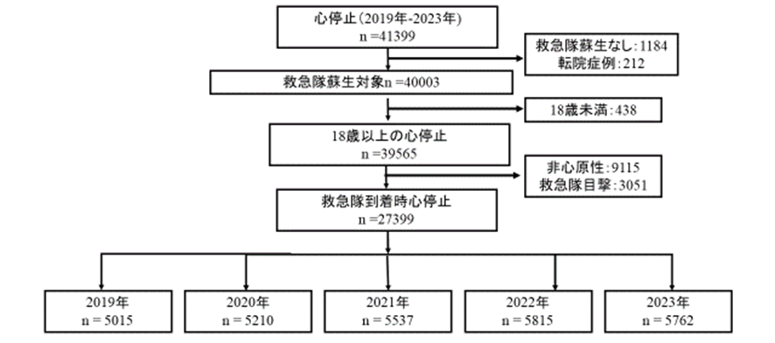

（図表46） 罹患率及び罹患率比

2-1) 傷病者背景
傷病者背景を示す（図表47）。背景では、経年的に高齢となっている以外に大きな差を認めなかった。活動内容については、薬剤投与の割合が2020年に一度低下したもののその後は増加傾向を示した。気道確保に関しては、高度な気道確保を行わなかった割合は、概ね50～55％の間で推移した。気管挿管の割合が、2019年の25.2％から2020年18.5％、2021年17.6％と減少したが、2022年からは20％台となっていた。逆に声門上デバイスの割合は、2020年と2021年に増加し、2023年には2019年とほぼ同程度となっていた。

（図表47） 傷病者背景
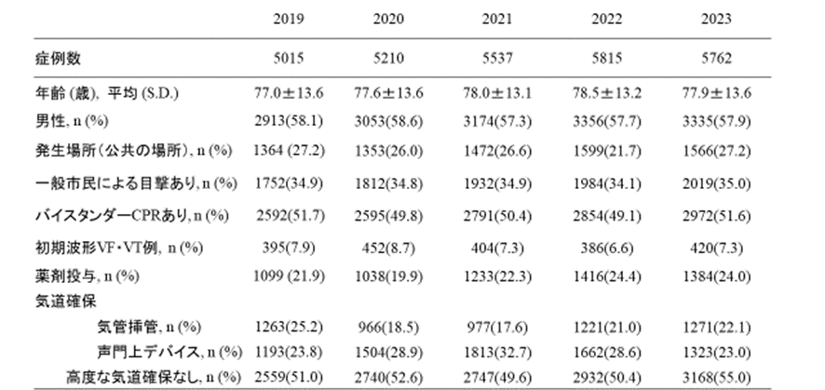

2-2) 救急隊活動時間、転帰
救急隊活動時間、転帰について示す（図表48）。救急隊活動時間は全てにおいて経年的に増加しており、特に2022年の延長が顕著であった。生存転帰については、病院前心拍再開の割合が、COVID-19流行以前の2019年は10.2％であったが、2020年以降は8～9％に低下しておりCOVID-19が5類感染症になった2023年も9.0％と2020年から2022年とほぼ同程度の水準であった。1か月生存は2021年と2022年に減少していたが、2023年には2020年と同程度の5.8％であった。神経学的予後良好も2020年に減少していたが、2022年から改善傾向にあった。

（図表48） 救急隊活動時間、転帰
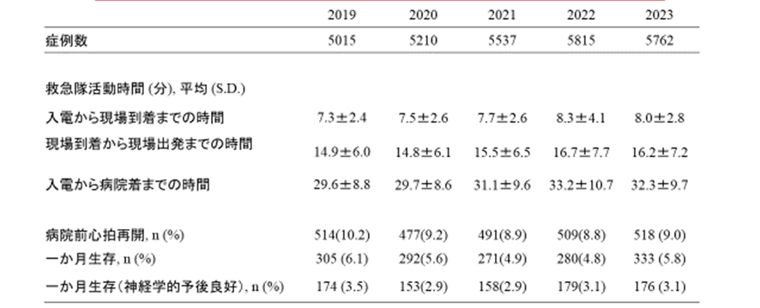

転帰について、5年間の1か月毎の推移を示す（図表49）。心拍再開の割合は6～12％、1か月生存の割合は3～8％、神経学的予後良好の割合は1～5％で推移した。2023年12月に心拍再開率が5.9％、2021年4月に1か月生存が3.1％、2022年2月に神経学的予後良好が2.2％と期間内の最低値となっている。

（図表49） 転帰の推移
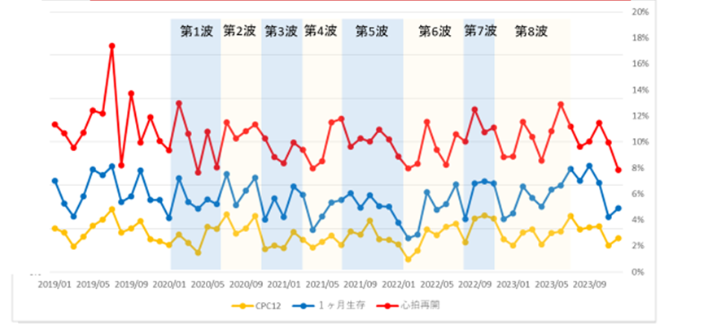

それぞれの活動時間を転帰と併せて示す（図表50-52）。入電から現場到着、現場到着から現場出発、入電から病院到着までの時間は、第6,7波の時期に延長を生じており、転帰の悪化との関係が示唆された。
（図表50） 入電から現場到着
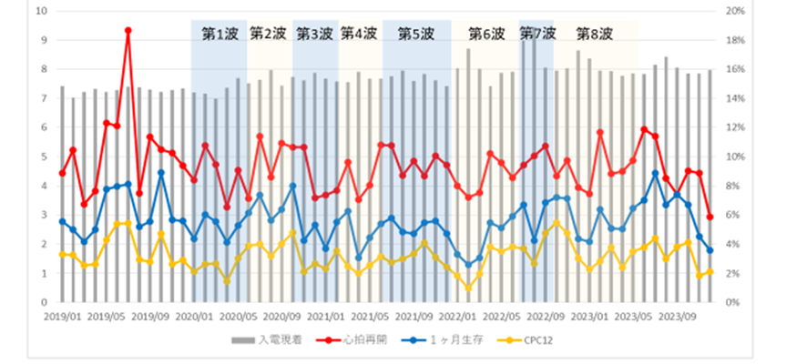

（図表51） 現場到着から現場出発
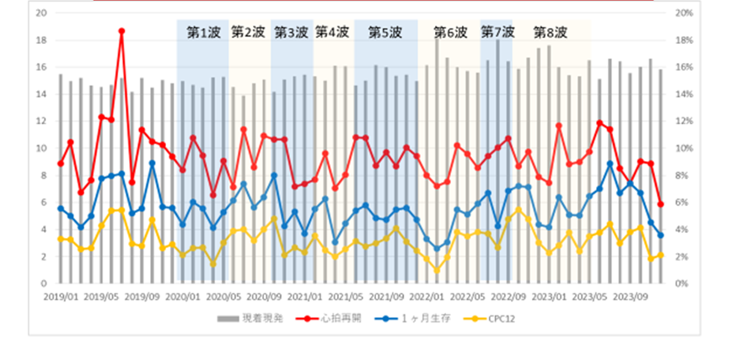
（図表52） 入電から病院到着
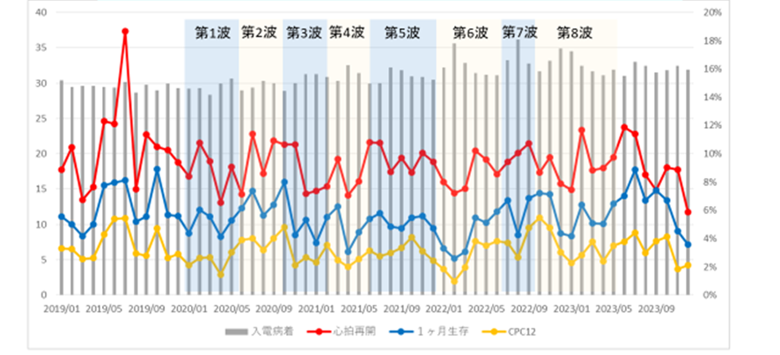

2-3) 救急隊活動内容
活動内容と転帰を併せて示す（図表53-56）。第2波の期間に薬剤投与の割合が減少したものの、その後は増加傾向であった。高度な気道確保なしの割合は、概ね50％台で推移したが、2023年は8月に60.8％と60％を超える結果であった。気道確保の種類は声門上デバイスの割合が増加しており、気管挿管の割合が減少していた。COVID-19流行以前の2019年に比べ、2020年4月からは気管挿管の割合が減少し声門上デバイスの割合が増加した。2022年5月からは2019年と同程度の水準となった。
救急隊活動時間が特に延長していた第6,7波においては、高度な気道確保や薬剤投与の割合が特段増加していたわけではなかった。

（図表53） アドレナリン投与と転帰の推移
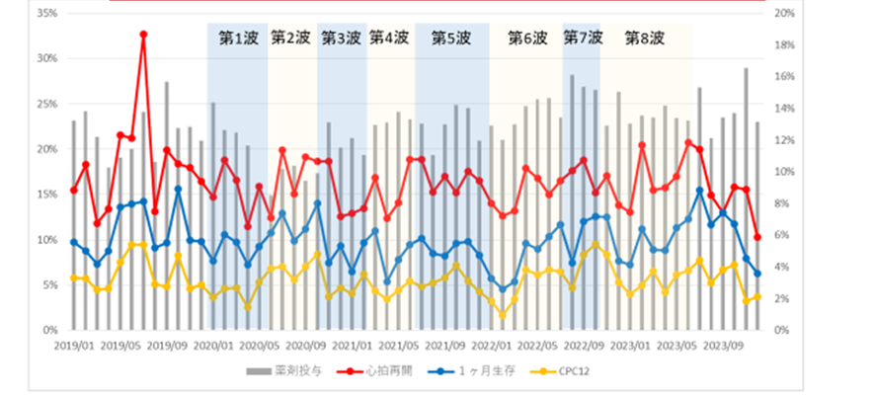

（図表54） 高度な気道確保なしと転帰の推移
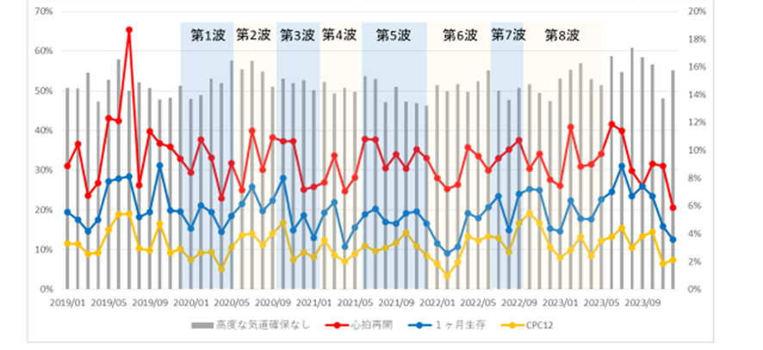

（図表55） 気管挿管と転帰の推移
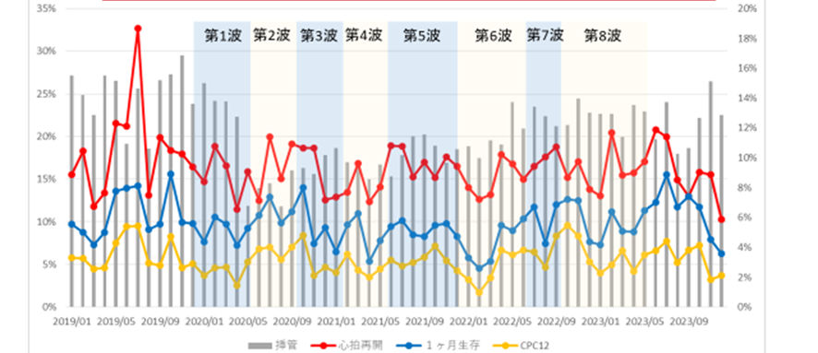

（図表56） 声門上デバイスと転帰の推移
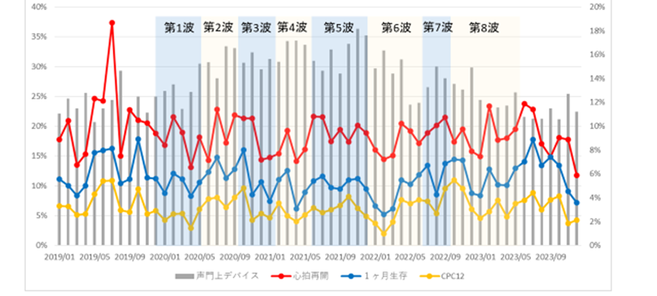

3) 救急隊目撃の成人心停止例
救急隊によりCPRが実施された18歳以上の心停止症例39,565例のうち、救急隊目撃の心停止例3,051例を対象症例とした。そのうちCOVID-19流行以前の2019年が545例、感染流行以降の2020年が579例、2021年が594例、2022年が677例で、COVID-19が5類感染症になった2023年は656例であった。

（図表57） 傷病者フロー
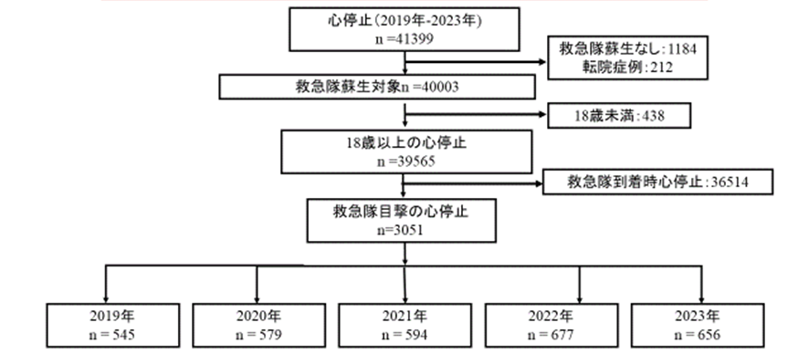

（図表58） 罹患率及び罹患率比

3-1) 傷病者背景
傷病者背景を示す（図表59）。背景では高齢となった以外に大きな差は認めなかった。活動内容については、薬剤投与の割合が2020年に一度低下したものの、その後は増加している。気道確保に関しては、高度な気道確保を行わなかった割合は、概ね70％前後で推移した。気管挿管の割合が2019年の15.8％から2020年以降は10～11％に減少している。逆に声門上デバイスの割合は、2019年の11.7％から2020年以降は20％弱まで増加し、2022年には19.9％まで増加した。2023年には14.8％となっており、2019年の気管挿管の割合と逆転したかたちとなった。

（図表59） 傷病者背景
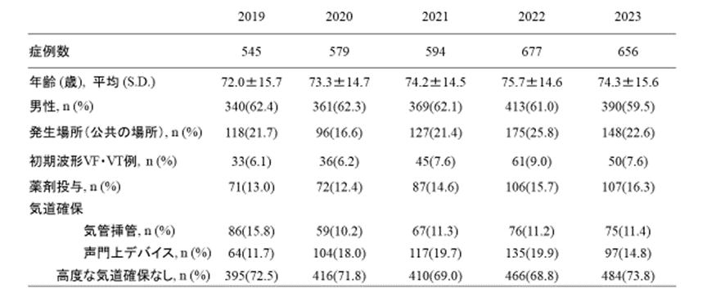

3-2) 救急隊活動時間、転帰
救急隊活動時間、転帰について示す（図表60）。救急隊活動時間はすべてにおいて経年的に増加しており、特に2022年の延長が顕著であった。転帰については病院前心拍再開、1か月生存率、神経学的予後良好の割合はCOVID-19流行期に低下しているが、2023年には若干回復している。

（図表60） 救急隊活動時間、転帰
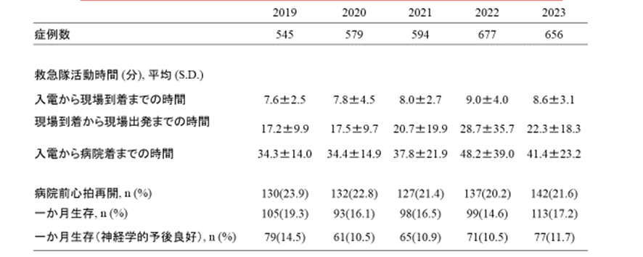

転帰について5年間の1か月毎の推移を示す（図表61）。すべての指標で月毎の変動が大きい結果となった。2022年4月に病院前心拍再開が12.8％、1か月生存が2.1％、神経学的予後良好が2.1％とすべての指標が期間内の最低値を示した。

（図表61） 転帰の推移
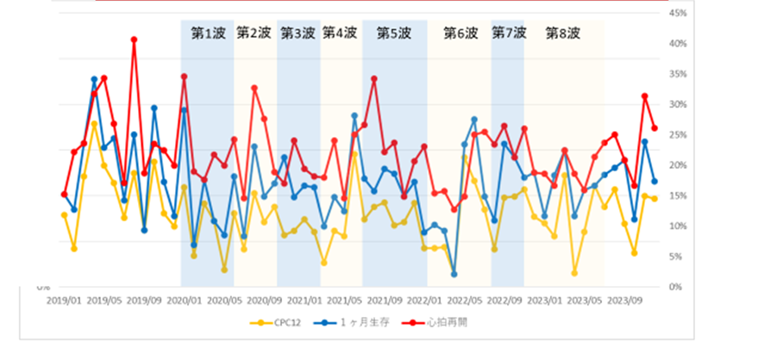

それぞれの活動時間を転帰と併せて示す（図表62-64）。入電から現場到着、現場到着から現場出発、入電から病院到着までの時間は、月毎の変動が激しいものの、全例、心原性と同様に第6,7波の時期に延長が生じていた。転帰が悪化している2022年2月から4月や、8月に時間延長を認めた。
（図表62） 入電から現場到着
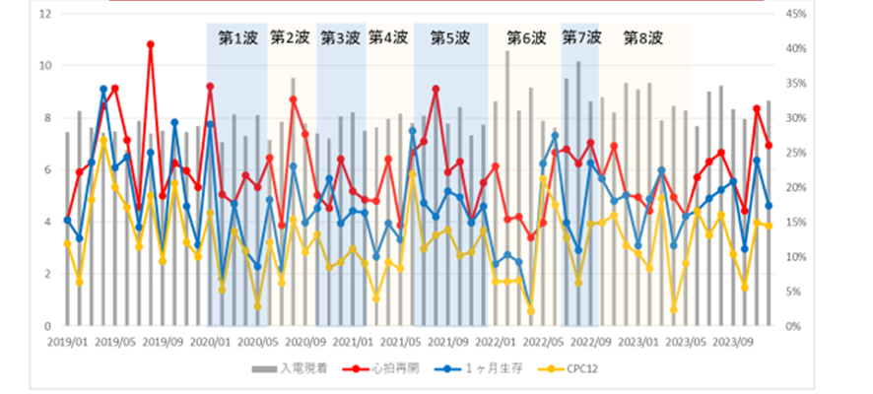

（図表63） 現場到着から現場出発
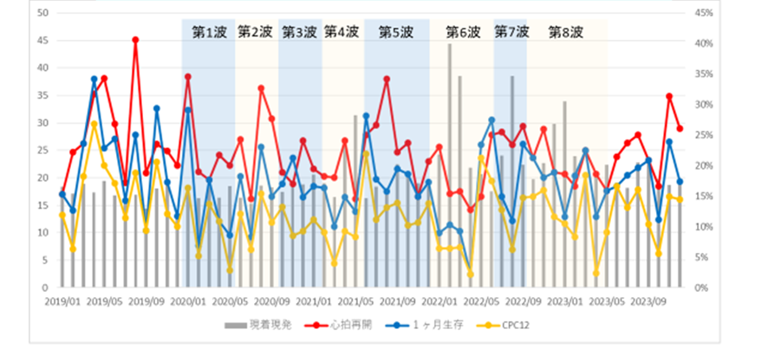
（図表64） 入電から病院到着
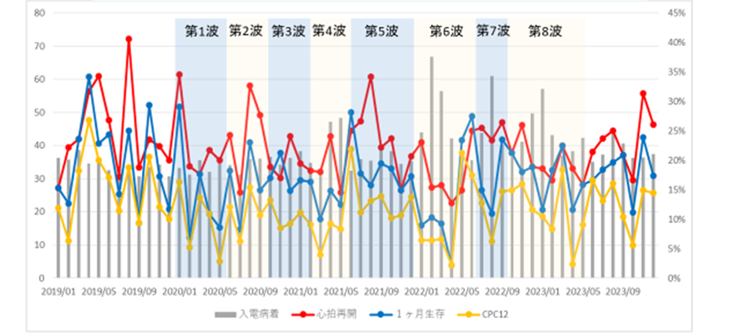

3-3) 救急隊活動内容
活動内容と転帰を併せて示す（図表65-68）。薬剤投与、気道確保については、月毎の変動が激しいものの予後との関連は認めなかった。
（図表65） アドレナリン投与と転帰の推移
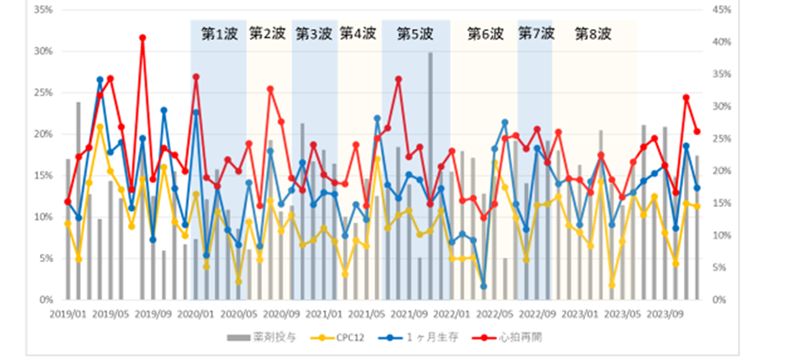

（図表66） 高度な気道確保なしと転帰の推移
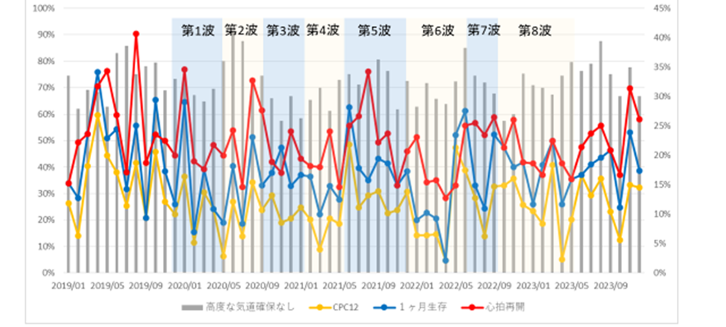
（図表67） 気管挿管と転帰の推移
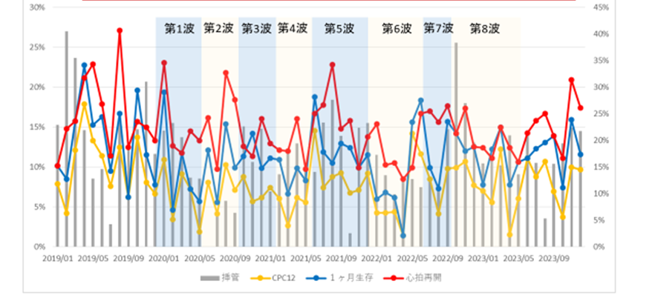

（図表68） 声門上デバイスと転帰の推移
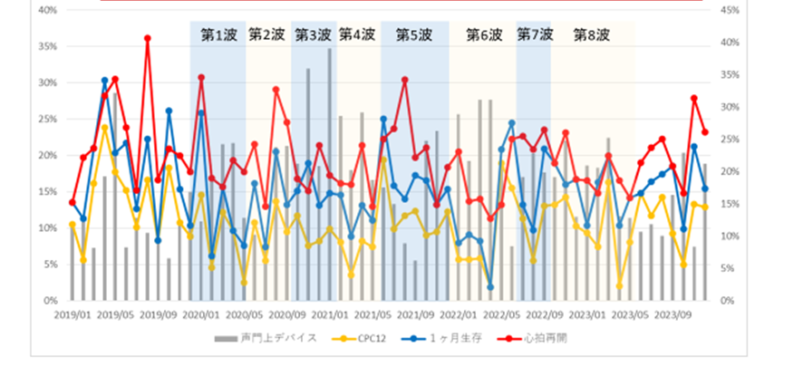

【考察（CQ3-2）】
COVID-19流行以前の2019年から2023年の5年間の予後(病院前心拍再開、1か月生存、神経学的予後良好)、救急隊活動時間、救急隊活動内容の経年推移を比較した。
転帰について、感染流行期の2020年から2022年に悪化する傾向にあったが、COVID-19が5類感染症となった2023年には改善の傾向を認めた。
救急隊活動時間については、入電から現場到着、現場到着から現場出発、入電から病院到着までの時間のすべてが延長していた。月毎に見ると第6波、第7波の時期に活動時間が延長していた。2019年と比較して成人救急隊蘇生例、成人心原性心停止例の症例数が有意に増加しており、救急要請件数の増加が活動時間の延長に影響を与えたのではないかと考える。
救急隊の活動内容については、高度な気道確保の有無については概ね一定の割合で経過していた。一方で気道確保の方法については、エアロゾル対策等の感染予防が影響したと考えられ、簡便に挿入できる声門上デバイスが増加し、気管挿管が減少する傾向にあった。アドレナリン投与については増加していた。
転帰については月毎の変動が大きいのに対して、救急隊活動内容の変動は緩やかであり、救急隊活動が生存転帰に及ぼした影響は限定的であったと考えられた。

【小括（CQ3-1、CQ3-2）】
院外心停止傷病者に対しての市民要因では、2019年と比較しCOVID-19流行以降の2020年から2022年はバイスタンダーCPR実施割合の低下を認めた。一方でCOVID-19が5類感染症へ移行した2023年は、2019年と同程度まで改善していた。バイスタンダーの除細動実施割合に関しては、COVID-19感染流行以降、低下傾向であった。
救急隊要因では、活動時間が2020年か2022年は延長し、特に第6波や7波の延長が目立った。COVID-19が5類感染症へ移行した2023年は2019年より延長していたものの、前年の2022年より改善傾向を認めた。救急隊活動内容の特徴としては、2019年から2023年において高度な気道確保の割合は概ね一定であったが、COVID-19流行以降は気管挿管の割合が減少し、声門上デバイスの使用が増加していた。
病院前心拍再開や1ヶ月生存率、神経学的予後などの転帰に関しては、2020-2022年に悪化したが、2023年には改善傾向であった。また月ごとの評価では、活動時間が延長した第6波、第7波に転帰が悪化する傾向があった。
傷病者は経年的に高齢化しており、院外心停止傷病者数も増加傾向にある。COVID-19の5類感染症への移行以後も、救急医療の逼迫を来さぬよう、引き続き医療体制の構築や需要増加に対する施策の検討等が必要である。

CQ4：心・脳血管疾患

【背景】
緊急性の高い心・脳血管疾患においては、発症後迅速に医療機関へ搬送することが、傷病者の予後を決定する上で重要である。しかしながら、COVID-19流行以降においては、救急医療体制に影響が生じ、心・脳血管疾患傷病者を迅速かつ適切に救急医療機関に搬送できない可能性がある。本府において救急搬送された心・脳血管疾患傷病者の搬送状況や予後等について、COVID-19流行以前の2019年からCOVID-19が5類感染症へ移行した2023年までについての状況を評価した。

【方法】
2019年から2023年のそれぞれ1月1日から12月31日までのクリーニングデータを用い、転院症例は除外した。対象疾患として確定時診断名のICD-10コードに基づき、急性心筋梗塞、脳梗塞、脳出血、くも膜下出血、大動脈疾患、肺塞栓、心不全、心膜炎／心筋炎と定義した。救急搬送に関わる評価指標として、救急搬送傷病者数、赤1の救急搬送傷病者数、搬送困難症例数、入院後21日時点での死亡症例数をアウトカムとし、2019年の罹患率（各アウトカム数／本府の総人口）（IR：Incidence rate）に対する、2020年から2023年のIRから罹患率比（IRR: Incidence rate ratio）とその95％信頼区間を、年別ならびに月別に算出し比較した。

【結果】
本府全域において、心・脳血管疾患を主病名とする救急搬送件数総数は、COVID-19流行以前の2019年で23,743件、COVID-19流行以降の2020年で23,819件、2021年で24,163件、2022年で24,909件、2023年で25,911件であった。

1) 救急搬送件数の変化
2019年から2023年の心・脳血管疾患救急搬送件数の変化を示す（図表69）。2019年の急性心筋梗塞の救急搬送件数は2,231件、2020年は2,288件、2021年で2,221件、2022年で2,570件、2023年で2,541件であった。急性心筋梗塞の2019年に対する2020年のIRRは1.03 (95% CI: 0.97-1.09)、2021年のIRRは1.00 (95% CI: 0.94-1.06)と有意な差を認めなかったが、2022年のIRRは1.15 (95% CI: 1.09-1.22)、2023年のIRRは1.14 (95% CI: 1.08-1.21)と有意な増加を認めた。脳梗塞については、2019年 (8,737件)に対する2023年 (9,397件)のIRRは1.08 (95% CI: 1.04-1.11)と経年的に増加した。2019年の心不全の救急搬送件数は6,863件、2020年は6,895件、2021年で6,964件、2022年で7,501件、2023年で7,920件であり、2019年に対する2020年のIRRは1.00 (95% CI: 0.97-1.04)、2021年のIRRは1.01 (95% CI: 0.98-1.05)と有意な差を認めなかったが、2022年のIRRは1.09 (95% CI: 1.06-1.13)と2023年のIRRは1.15 (95% CI: 1.12-1.19)と有意な増加を認めた。その他の心・脳血管疾患については、2019年と比較し、2023年において大動脈疾患 (1.14; 95% CI 1.04-1.25)、肺塞栓 (1.23; 95% CI 1.03-1.47)は有意な増加を示したが、心膜炎と心筋炎については増加を示さなかった。

（図表69） 心・脳血管疾患救急搬送傷病者数

また、赤１（高緊急度）と判断された症例において、心不全の搬送件数は2019年に対する2021年のIRRは1.11 (95% CI: 1.04-1.18)、2022年のIRRは1.19 (95% CI: 1.11-1.27)、2023年のIRRは1.15 (95% CI: 1.08-1.23)と有意に増加した（図表70）。
＊心膜炎／心筋炎は症例数が少なかったため、赤1・搬送困難・死亡については解析できなかった。

（図表70） 心・脳血管疾患赤1傷病者数

2) 搬送困難症例数
搬送困難症例数について、2019年と比較した2020年から2023年の4年間のIRRを算出した（図表71）。2019年に比較して2020年で、肺塞栓症（IRR, 5.50; 95% CI, 1.20-51.07）と心不全（IRR, 1.93; 95% CI, 1.55-2.43）で搬送困難件数が有意に増加していることが示された。2021年には、急性心筋梗塞（IRR, 2.95; 95% CI, 1.75-5.17）、脳梗塞（IRR, 1.54; 95% CI, 1.25-1.90）、脳出血（IRR, 2.12; 95% CI, 1.55-2.93）、くも膜下出血（IRR, 2.08; 95% CI, 1.04-4.38）、大動脈疾患（IRR, 1.89; 95% CI, 1.06-3.50）、心不全（IRR, 3.81; 95% CI, 3.12-4.69）のほぼすべての心・脳血管疾患で有意に増加した。2022年には、急性心筋梗塞（IRR, 7.85; 95% CI, 4.91-13.20）、脳梗塞（IRR, 3.67; 95% CI, 3.06-4.41）、脳出血（IRR, 4.75; 95% CI, 3.58-6.38）、くも膜下出血（IRR, 4.08; 95% CI, 2.19-8.15）、大動脈疾患（IRR, 3.63; 95% CI, 2.16-6.39）、肺塞栓（IRR, 16.50; 95% CI, 4.22-141.92）、心不全（IRR, 6.57; 95% CI, 5.43-8.02）のすべての心・脳血管疾患で大きく増加を認めた。2023年には、急性心筋梗塞（IRR, 4.30; 95% CI, 2.62-7.39）、脳梗塞（IRR, 2.79; 95% CI, 2.31-3.38）、脳出血（IRR, 3.60; 95% CI, 2.69-4.88）、くも膜下出血（IRR, 3.62; 95% CI, 1.92-7.28）、大動脈疾患（IRR, 3.58; 95% CI, 2.13-6.30）、肺塞栓（IRR, 13.00; 95% CI, 3.25-113.02）、心不全（IRR, 4.48; 95% CI, 3.68-5.50）のすべての心・脳血管疾患で大きく増加したが、そのIRRの大きさは2022年よりも小さかった。
特に心不全において月別の解析において、2019年と比較して、2021年では第4波に相当する4月（IRR, 6.75; 95% CI, 3.19-16.42）と5月（IRR, 5.70; 95% CI, 2.88-12.52）で大きく上昇し、第5波に相当する8月（IRR, 11.00; 95% CI, 4.00-42.15）で再びIRRは大きく上昇した。さらに、2022年の第7波に相当する8月と、第8波に相当する2022年12月と2023年1月でほぼすべての心脳血管疾患において大きく搬送困難症例数が増加し、特に心不全では2022年の8月（IRR, 15.75; 95% CI, 5.86-59.59）と12月（IRR, 11.30; 95% CI, 5.92-24.20）、2023年の1月（IRR, 6.86; 95% CI, 4.37-11.28）において搬送困難症例数の増加を認めた。さらに、定点観測に移行した2023年5月以降では、2023年の8月（IRR, 11.00; 95% CI, 4.00-42.15）に搬送困難症例数の大きく増加を認めた。

（図表71） 搬送困難症例数

3) 入院後21日時点での死亡数の変化
心・脳血管疾患の死亡症例数を示す（図表72）。2019年と比較して、2020年から2023年で急性心筋梗塞、脳出血、くも膜下出血、大動脈疾患、肺塞栓の死亡症例いずれにおいても有意な上昇は認めなかった。心不全においては、2019年と比較して、2022年（IRR, 1.25; 95% CI, 1.11-1.40）と2023年（IRR, 1.33; 95% CI, 1.19-1.50）の死亡症例は有意な増加を認めた。
月別の解析において、2019年と比較して、第6波に相当する2022年1月で心不全の死亡数が有意に増加し（IRR, 1.46; 95% CI, 1.03-2.07）、また第7波に相当する2022年7月で脳梗塞の死亡数が有意に増加した（IRR, 2.23; 95% CI, 1.12-4.67）。2023年において、12月に急性心筋梗塞（IRR, 1.90; 95% CI, 1.08-3.45）、脳出血（IRR, 1.93; 95% CI, 1.21-3.14）、急性心不全（IRR, 1.73; 95% CI, 1.22-2.48）の死亡数は有意な増加を認めた。

（図表72） 入院後21日時点での死亡数

【考察（CQ4）】
2019年と比較して、COVID-19流行後3年目の2022年には急性心筋梗塞と心不全、2023年には急性心筋梗塞、脳梗塞、大動脈疾患、肺塞栓、心不全の救急搬送件数の増加を認めた。死亡症例数については、2022年と2023年の心不全のみ増加を認めた。
また、搬送困難症例は2020年以降いずれの心・脳血管疾患でも増加し、2022年が最も搬送困難症例数が多かった。月別の解析から、2022年後半から2023年初頭にかけてCOVID-19流行があり、救急搬送に対して大きな負荷がかかったことで循環器疾患の救急搬送ならびに診療にも大きな影響を及ぼした可能性が考えられた。2023年の搬送困難症例数の増加は2022年より小さかった。
2022年から2023年にかけ搬送困難症例数の増加は改善傾向であり、循環器疾患傷病者のへの影響は今後改善していく可能性がある。その一方で、特に心不全の救急搬送患者において、搬送件数や入院後死亡が依然として増加傾向にあることは、COVID-19流行の影響のみならず高齢化の影響を受けている可能性を示唆している。

CQ5：消化器疾患

【背景】
COVID-19の流行は、世界中の医療システムに前例のない影響を与えてきた。消化器疾患を抱える傷病者の救急搬送において、感染流行がどのような影響を及ぼしたのか。その実態と予後の分析が求められている。本項では、COVID-19流行以前である2019年と感染流行以降を比較し、消化器疾患による救急搬送の頻度、搬送困難の実態、および患者の予後にどのような変化が見られたのかを検討した。

【方法】
2019年1月1日から2023年12月31日までのクリーニングデータを用い、救急搬送された医療機関において初診時に登録されたICD10コードをもとに、吐下血疾患に関連する29,003例と急性腹症に関連する99,783例を抽出し検討した。
吐下血疾患と急性腹症について年、及び月ごとの搬送件数、搬送決定率、搬送困難症例数、死亡数、死亡率を評価した。また2019年に対する2020年、2021年、2022年、2023年の罹患率比（ IRR: Incidence rate ratio）とその95％信頼区間 (CI: confidence interval)を、 年別及び月別に算出し比較した。

なお、用語の定義は以下の様に定めた。
〇搬送決定率：「搬送件数（事案総和）」÷「（搬送機関決定までの連絡回数の総和」(%)
〇死亡数：「初診時の死亡数」+「入院後の死亡数」
〇死亡率：「死亡数」÷「搬送数」 (%)

また図表中の「※」は有意差ありを示す。

【結果】
1) 救急搬送件数について
吐下血疾患
吐下血疾患における2019年1月1日から2023年12月31日までの1ヶ月毎の救急搬送件数と本府における1ヶ月毎のCOVID-19新規発生患者数の推移を示す（図表73,74)。

（図表73） 吐下血疾患の救急搬送件数の推移
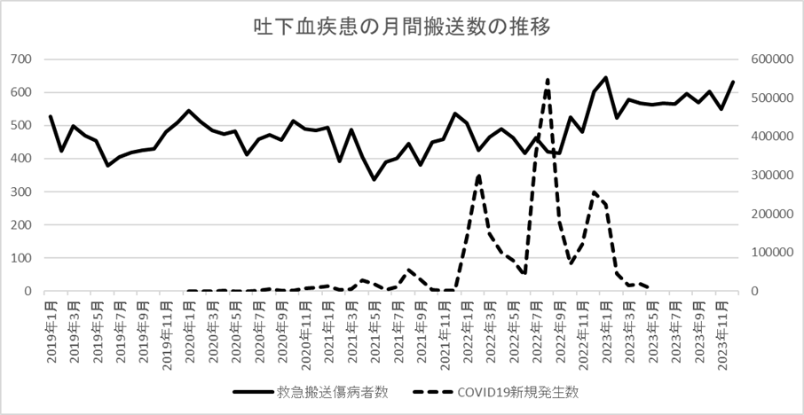

（図表74） 吐下血疾患の救急搬送件数

2019年に対して2020年、2021年、2022年の一部の月において搬送件数の増減を認めた。年間の事案数で比較すると2020年はIRR1.07(95%CI:1.03-1.11)と増加、2021年はIRR0.95(95%CI:0.92-0.99)と減少、2022年はIRR1.05(95%CI:1.01-1.09)と増加していた。更に2023年には年間を通じて全ての月で増加していた。

急性腹症
急性腹症における2019年1月1日から2023年12月31日までの1ヶ月毎の救急搬送件数と本府における1ヶ月毎のCOVID-19新規発生患者数の推移を示す（図表75,76）。

（図表75） 急性腹症の救急搬送件数の推移
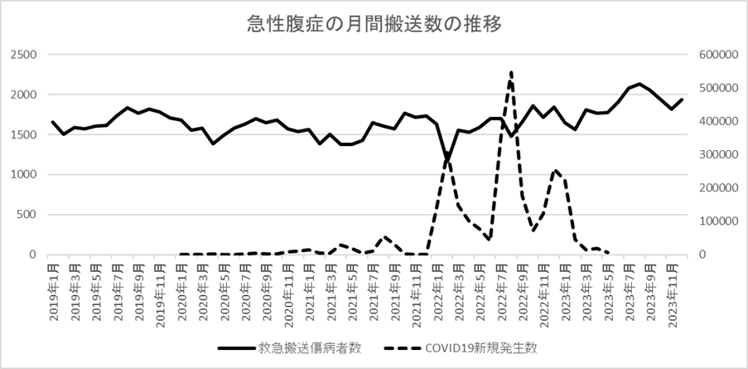

（図表76） 急性腹症の救急搬送件数

2019年に対して2020年、2021年、2022年の一部の月において搬送件数の減少を認めた。年間の件数で比較すると2020年はIRR0.94(95%CI:0.92-0.96)、2021年はIRR0.93(95%CI:0.91-0.94)と減少、2022年はIRR0.96(95%CI:0.94-0.98)と減少していた。2023年については、増加に転じていた。

2) 搬送決定率について
吐下血疾患
吐下血疾患における2019年1月1日から2023年12月31日までの1ヶ月毎の搬送決定率と本府における1ヶ月毎のCOVID-19新規発生患者数の推移を示す（図表77,78）。

（図表77） 吐下血疾患の搬送決定率の推移
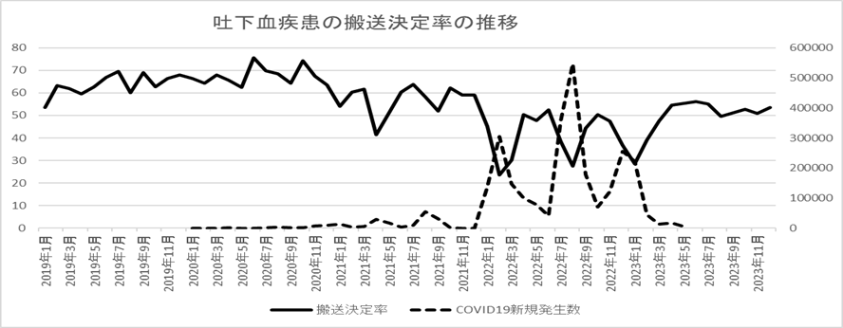

（図表78） 吐下血疾患の搬送決定率

2019年に対して2021年の一部の月において搬送決定率の減少を認め、2022年に関しては全ての月で搬送決定率の減少を認めた。年間で比較すると2020年はIRR1.07(95%CI:1.04-1.10)と増加していたが、2021年はIRR0.95(95%CI:0.93-0.98)と減少、2022年はIRR0.62(95%CI:0.60-0.63)と著明に減少していた。2023年になり改善傾向にはあるが、有意に減少している月も認められた。

急性腹症
急性腹症における2019年1月1日から2023年12月31日までの1ヶ月毎の搬送決定率と本府における1ヶ月毎のCOVID-19新規発生患者数の推移を示す（図表79,80）。

（図表79） 急性腹症の搬送決定率の推移
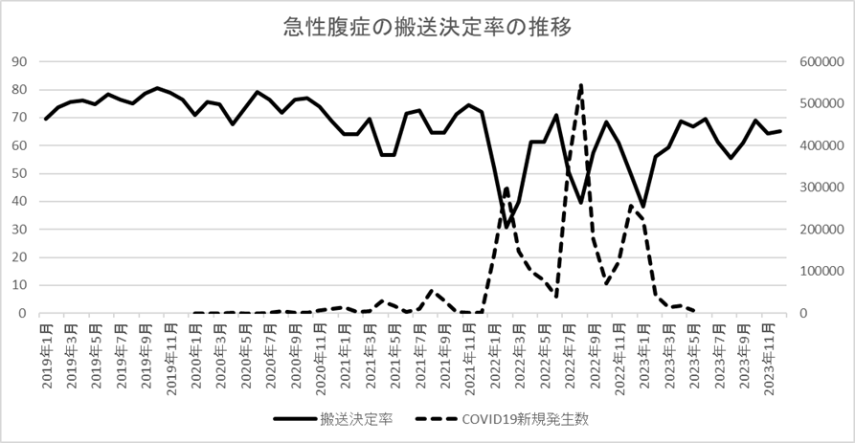

（図表80） 急性腹症の搬送決定率

2019年に対して2020年の一部の月において搬送決定率の減少を認め、2021年では9ヶ月間、2022年に関しては全ての月で搬送決定率の減少を認めた。年間で比較すると2020年はIRR1.03(95%CI:1.01-1.05)と増加していたが、2021年はIRR0.89(95%CI:0.87-0.91)と減少、2022年はIRR0.68(95%CI:0.67-0.69)と著明に減少していた。吐下血疾患と同様、2023年は改善傾向がみられたが、有意に減少している月も認められた。
3) 搬送困難症例について
吐下血疾患
吐下血疾患における2019年1月1日から2023年12月31日までの1ヶ月毎の搬送困難症例数と本府における1ヶ月毎のCOVID19-新規発生患者数の推移を示す（図表81,82）。

（図表81） 吐下血疾患の搬送困難症例数の推移
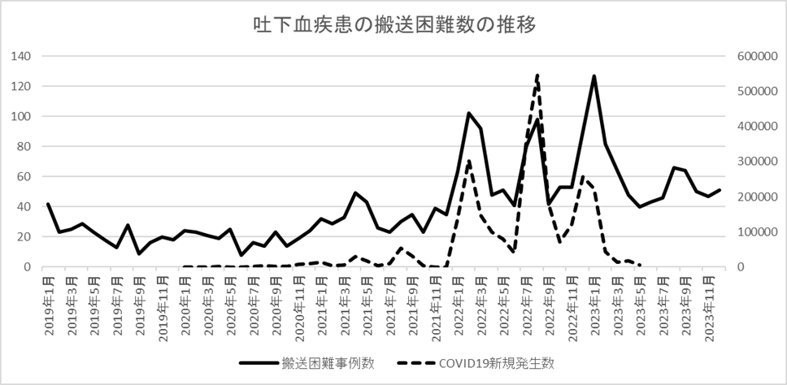

（図表82） 吐下血疾患の搬送困難症例数

2019年に対して2021年は5ヶ月間において搬送困難症例数の増加を認め、2022年に関しては11ヶ月間で増加を認めた。年間で比較すると2020年は減少傾向にあったが、2021年はIRR1.48(95%CI:1.27-1.74)と増加、2022年はIRR3.04(95%CI:2.65-3.50)と著増していた。2023年でも2019年と比較し有意な増加が持続していた。

急性腹症
急性腹症における2019年1月1日から2023年12月31日までの1ヶ月毎の搬送困難症例数と本府における1ヶ月毎のCOVID-19新規発生患者数の推移を示す（図表83,84）。

（図表83） 急性腹症の搬送困難症例数の推移
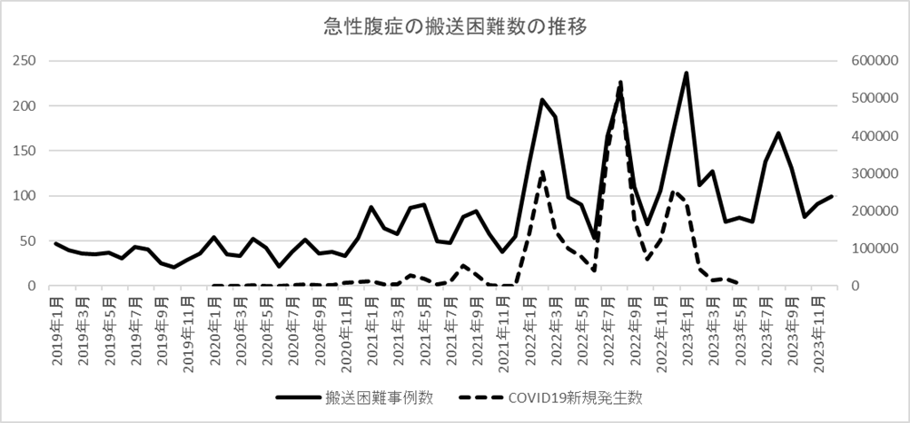

（図表84） 急性腹症の搬送困難症例数

2019年に対して2020年は1ヶ月間で増加、2021年は10ヶ月間において搬送困難症例数の増加を認め、2022年に関しては全ての月で搬送困難症例数の増加を認めた。年間の症例数で比較すると2020年はIRR1.16(95%CI:1.02-1.32)、2021年はIRR1.89(95%CI:1.68-2.13)と増加、2022年はIRR3.83(95%CI:3.44-4.27)と著増していた。2023年は8月前後でピークを認めるがそれ以外の時期においても高値が持続した。

4) 死亡数と死亡率の推移について
吐下血疾患
吐下血疾患における2019年1月1日から2023年12月31日までの1ヶ月毎の死亡数と本府における1ヶ月毎のCOVID-19新規発生患者数の推移を示す（図表85,86）。

（図表85） 吐下血疾患の死亡数の推移
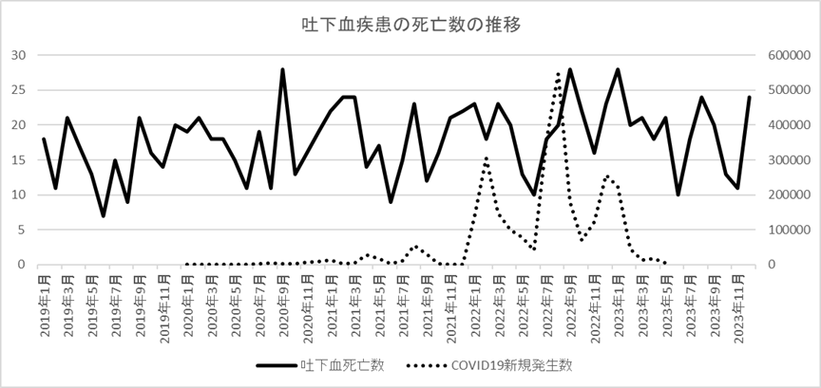

（図表86） 吐下血疾患の死亡数

2019年に対して2021年は2ヶ月間において死亡数の増加を認め、2022年に関しては1ヶ月間で死亡数の増加を認めた。年間で比較すると2020年と2021年に死亡数の増加傾向を認め、2022年はIRR1.29(95%CI:1.06-1.56)と増加していた。2023年は2022年と同様に増加を認めた。

吐下血疾患における2019年1月1日から2023年12月31日までの1ヶ月毎の死亡率と本府における1ヶ月毎のCOVID-19新規発生患者数の推移を示す（図表87,88）。

（図表87） 吐下血疾患の死亡率の推移
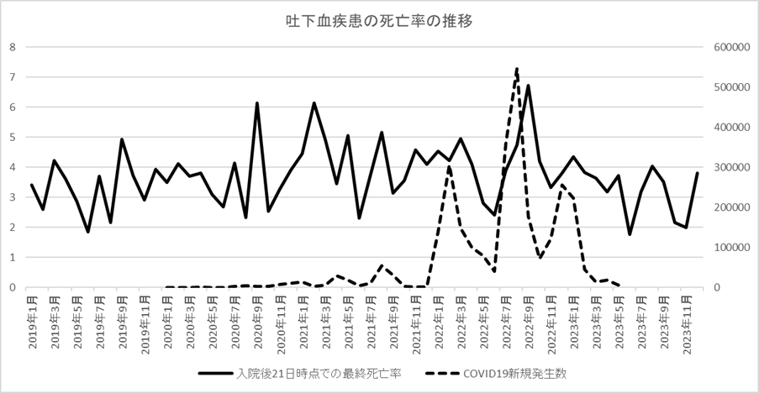

（図表88） 吐下血疾患の死亡率

2019年に対して2021年では2ヶ月間で死亡率の増加を認め、2022年に関しては1ヶ月間で死亡率の増加を認めた。年間で比較すると2020年はIRR1.07(95%CI:1.03-1.11)、2021年はIRR1.27(95%CI:1.22-1.32)、2022年はIRR1.23(95%CI:1.18-1.27)と死亡率の増加を認めた。2023年は改善し2019年と有意差が無くなっていた。

急性腹症
急性腹症における2019年1月1日から2023年12月31日までの1ヶ月毎の死亡数と本府における1ヶ月毎のCOVID-19新規発生患者数の推移を示す（図表89,90）。

（図表89） 急性腹症の死亡数の推移
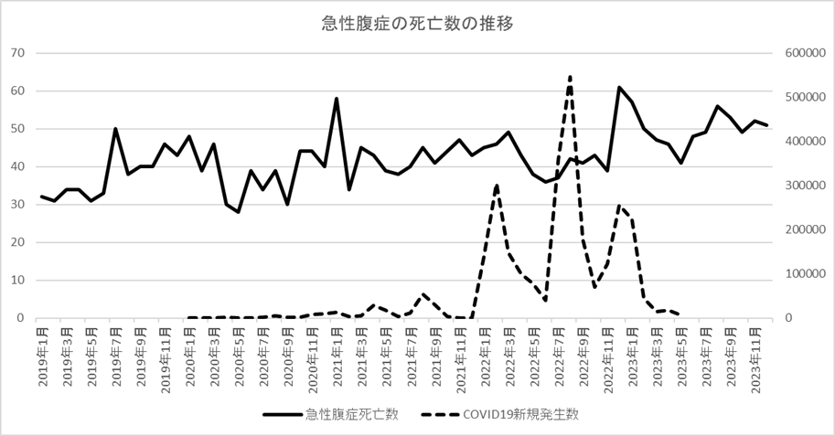

（図表90） 急性腹症の死亡数

2019年に対して2021年は1ヶ月間において死亡数の増加を認めた。年間で比較すると2020年では有意差はなかったが、2021年ではIRR1.14(95%CI:1.01-1.30)、2022年はIRR1.15(95%CI:1.01-1.30)と増加していた。2023年は更に増加を認めた。

急性腹症における2019年1月1日から2023年12月31日までの1ヶ月毎の死亡率と本府における1ヶ月毎のCOVID-19新規発生患者数の推移を示す（図表91,92）。

（図表91） 急性腹症の死亡率の推移
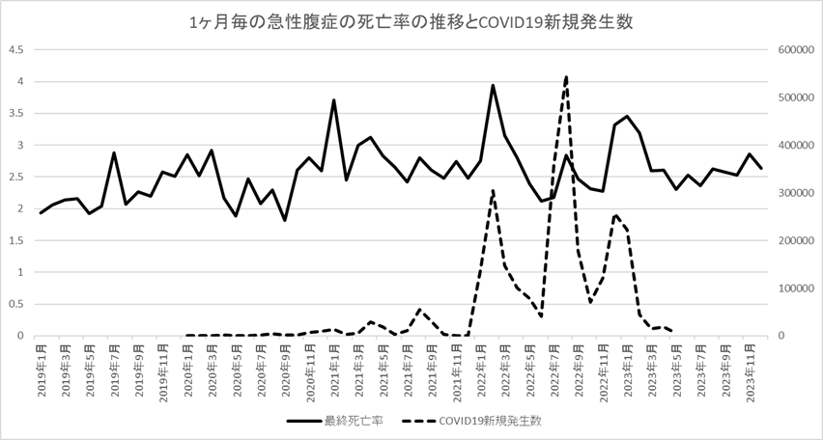

（図表92） 急性腹症の死亡率

2019年に対して年間で比較すると2020年はIRR1.06(95%CI:1.04-1.08)、2021年はIRR1.08(95%CI:1.06-1.10)、2022年はIRR1.19(95%CI:1.17-1.22)と死亡率の増加を認めたが、2023年は2019年と比較し有意差を認めなかった。

【考察（CQ5）】
本項では、COVID-19流行期において、吐下血疾患および急性腹症の救急搬送件数、搬送決定率、搬送困難症例数、及び死亡数・死亡率に種々の変化が認められた。
吐下血疾患の救急搬送件数は、2020年および2022年、2023年で増加を示し、2023年においては月別でみても全ての月で増加していた。これら搬送件数の結果からは、COVID-19流行初期の混乱の後、徐々に傷病者搬送の必要性が高まった可能性が示唆される。一方で、吐下血疾患の搬送決定率は2021年以降、著明に低下しており、搬送件数増加に伴い医療機関側の受入れ困難や、医療現場のリソース不足が影響した可能性がある。また吐下血疾患の死亡数は2019年から2023年を通して増加傾向であり、迅速な治療が困難となった結果、傷病者の予後に悪影響を及ぼした可能性があると考えられる。
急性腹症は2019年から2023年において搬送決定率の低下と搬送困難症例数の増加が顕著であり、結果として死亡数および死亡率の増加が認められた。急性腹症は早期の外科的介入が必要な疾患が含まれており、搬送や受入れの遅延が傷病者の予後に影響を与えた可能性が考えられる。
本項より、COVID-19の流行は医療現場に大きな負荷をかけ、消化器疾患の救急搬送体制や受入れ体制に影響を及ぼしたことが考えられる。また一部の指標では平時の状態への改善がみられたが、搬送困難症例数や死亡数など依然として増加しており、COVID-19が5類感染症へ移行した後も、引き続き取り組むべき課題もみられた。

CQ6：自損

【背景】
COVID-19の流行がもたらした不安、日常生活への影響は、人々に強いストレスを与えたと予想される。国により文化や医療政策、感染流行への対応は異なるが、COVID-19に関連すると思われる精神疾患への影響は世界各国から報告されている。今回、本府においてCOVID-19流行以前の2019年から2023年までに、自損により搬送された傷病者の推移について報告する。

【方法】
2019年1月1日から2023年12月31日までのクリーニングデータを用い救急搬送理由が自損（故意に自分自身に傷害を加えた事故）である傷病者を対象とした。21日以内に転送となった症例、救急搬送されたが救急外来を受診しなかった症例は除外した。

＜変数＞
以下の項目を収集した。年齢、性別、発生場所、発生日時、救急外来での初期診療医による重症度評価、初期診療時診断、初診時転帰、入院後転帰を抽出した。年齢は10歳毎に（0〜9歳、10〜19歳、20〜29歳、30〜39歳、40〜49歳、50〜59歳、60〜69歳、70〜79歳、80〜89歳、90〜99歳、100歳以上）と年齢階層を分けた。発生日時は、0時から5時59分、6時から11時59分、12時から17時59分、18時から23時59分と４分割し、月曜から金曜をweekday、土曜と日曜をweekendとした。自損の方法として、薬物服用/中毒（F10〜F19, T36〜T65, X40〜X49, X60〜X69, Y10〜Y19）、外傷（S00〜S99, T00〜T19, X70〜75, X78〜82, T20〜T35 (熱傷), X76〜77 (熱傷）、Y20〜Y32）を、ICD-10コードを用いて抽出した。初診時転帰は、入院、帰宅、転院、死亡に分類し、確定時転帰は入院後21日時点での転帰として入院、帰宅、転院、死亡に分類した。21日死亡率は、初期診療時診断の死亡と入院後21日時点での死亡を合計して算出した。

＜解析方法＞
連続変数は中央値と四分位範囲、名義変数は頻度と割合を記述した。2019年、2020年、2021年、2022年、2023年の推移を、連続変数はJonckheere-Terpstra test、名義変数はCochrane-Armitage testでトレンドを評価した。各年の自損による救急搬送傷病者の発生率について、感染流行以前の2019年を基準とした発生率比（Incidence Rate Ratio）を、ポアソン回帰分析を用いて95％信頼区間と共に算出した。
本府の人口は、「令和元年（2019年）10月１日現在大阪府の推計人口年報」のものを使用（全人口8,823,453人、20歳代人口 964,246人）した。主解析であるポアソン回帰分析では、有意水準α＝0.05とした。その他のトレンドの検定では多重比較を行うため、Bonferroni補正を行い、有意水準をトレンド評価の検定回数で割って補正した。トレンドの検定では43回の多重比較を行ったためBonferroni補正により有意水準0.05/43=0.0012をP値が下回った場合に統計学的に有意と判定した。統計解析はR (version 3.6.2; R Foundation for Statistical Computing, Vienna, Austria)を用いて行った。

【結果】
2019年から2023年のクリーニングデータのうち、自損により搬送された傷病者は15,751例、転送症例と救急外来を受診しなかった症例および転帰不明を除外し、解析対象は14,305例であった（図表93）。

（図表93） 傷病者フロー
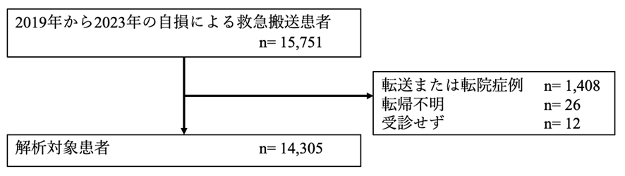

2019年は2,707例、2020年は2,836例、2021年は2,783例、2022年は2,923例、2023年は3,056例であった。傷病者発生の週毎の推移をヒストグラムで示す（図表94）。

（図表94） 自損傷病者の推移
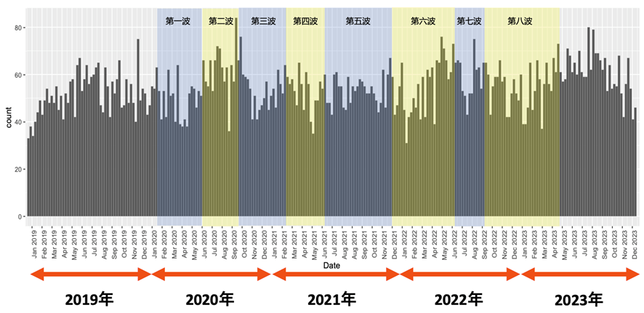

1) 傷病者背景
傷病者背景を示す(図表95)。自損患者の人口10万人あたりの年間発生率は、2019年は30.7人、2020年は32.1人、2021年は31.5人、2022年は33.1人、2023年は34.6人であり、有意に増加傾向であった。年齢の中央値はそれぞれ39歳、38歳、36歳、36歳、34歳で年齢層別では、19歳以下の患者群および20歳から29歳の患者群で統計学的に有意な増加傾向があり、40歳から49歳で減少傾向であった。男女比は5年間を通して女性が多かった。発生場所は個人宅が最も多かった。発生時間帯は18時から23時59分が最も多く、2020年からの5年間で有意な変化は見られなかった。平日/週末の割合は5年間で概ね変化はなかった。月別では、5月から10月までが多かった。自損の方法は、薬物や酒などの過量摂取による自損が、故意に外傷を負う行為よりも5年間を通して多く、薬物や酒などの過量摂取による自損では増加傾向が、故意に外傷を負う行為では減少傾向が見られた。全コホートでの救急外来での死亡は10.8%であり、5年間の推移に有意差は見られなかった。全コホートでの21日死亡率は15.9％で、5年間の推移に有意差は見られなかった。21日時点で生存退院していた患者は5年間で減少傾向が見られ、入院継続となっていた患者は増加の傾向が示唆された。

（図表95） 傷病者背景
2) 搬送件数について
2020年、2021年、2022年、2023年の自損による救急搬送傷病者の2019年に対する発生率比と95％信頼区間を示す（図表96）。1年間で救急搬送された傷病者数について2019年と比較した発生率比は、2020年が1.045 (95%信頼区間, 0.991–1.101, P=0.103) 、2021年が1.031 (95%信頼区間, 0.978–1.087, P=0.260)と有意な差はなかったが、2022年が1.080 (95%信頼区間, 1.025–1.138, P=0.004)、2023年が1.129 (95%信頼区間, 1.072–1.189, P<0.001)と有意に増加していた。

（図表96） 発生率比

3) 死亡数について
2020年、2021年、2022年、2023年の自損による救急搬送傷病者における21日死亡の発生について、2019年に対する発生率比と95％信頼区間を示す（図表97）。2019年からの5年間で、自損による救急搬送傷病者における21日死亡に変化はみられなかった。

（図表97） 死亡の発生率比

4) 年齢層別傷病者の推移について
年齢層別の傷病者発生の推移をヒストグラムで示す(図表98)。10歳代と20歳代の自損による救急搬送傷病者で増加が示唆されたため、それぞれの発生率比を示した（図表99）。2020年から2023年に自損により救急搬送された20歳代の傷病者の発生率は、2019年を基準として各年とも発生率比は有意に増加していた。

（図表98） 年齢層別傷病者発生の推移
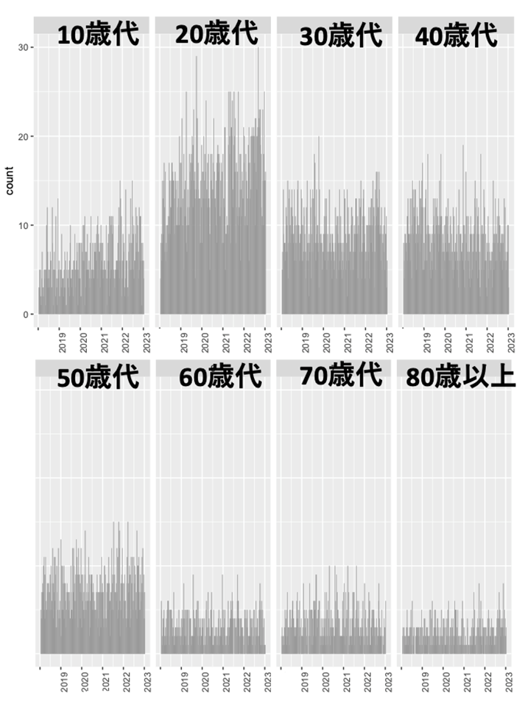

（図表99） 10歳代、20歳代の自損傷病者発生率比

【考察（CQ6）】
自損による救急搬送傷病者は2019年から2023年にかけて増加傾向であり、2022年および2023年は発生率比も有意に増加した。自損による死亡率は5年間で変化はみられなかった。薬物や酒などの摂取による自損方法が増加傾向で、故意に外傷を負う行為は減少傾向であった。自損行為による救急搬送傷病者の増加がみられたことについて、COVID-19の流行による影響かどうかは判定できないが、種々の原因が考えられる。例えばCOVID-19感染者の増加に伴い、緊急事態宣言などのさまざまな対策が実施され、生活様式に大きな変化が生じた。他者との距離を確保し、接触機会を減らすことが求められる自粛生活は、人との交流の減少を招き、精神的健康に悪影響を与えた可能性等が考えられる。年齢層別にみると10歳代と20歳代の自損による救急搬送傷病者は経年的に増加しており、若者にとって学校行事やイベントの中止、人間関係の希薄化などが精神的負担を増大させ、さらに外出制限による精神科医療機関への受診機会減少等も影響し、自損行為に至る傷病者が増加した可能性は考えられる。また理由は不明であるが自損の傷病者全体について21日時点での生存退院者は減少を認めていた。
本項よりCOVID-19流行による影響は明確ではないものの、若年者のメンタルヘルスや自損傷病者の入院日数の延長等について、引き続きのモニタリングや対策が必要と考えられた。

CQ7：外傷

【背景】
COVID-19の流行に伴い、救急医療システムをはじめとする医療資源が逼迫した。本項では、COVID-19流行以前（2018年、2019年）とCOVID-19流行以降（2020年、2021年、2022年、2023年）における外傷の救急搬送症例を比較し、救急医療提供体制が受けた影響と外傷傷病者の転帰について考察した。

【方法】
2018年1月1日から2023年12月31日のクリーニングデータから、事故種別が交通外傷、労働災害、運動競技、一般負傷、加害であるものを外傷症例と定義して抽出した。
2018年、2020年、2021年、2022年、2023年の救急搬送件数、死亡数について、2019年の罹患（救急搬送発生）率(IR: Incidence rate)を基準に罹患率比（IRR: Incidence rate ratio）を算出した。
現場滞在時間、搬送先決定までの連絡回数、搬送困難症例の割合、転帰について2019年を基準に2018年から2023年の間でPoisson回帰分析によるrate ratio計算もしくは、Fisherの正確性検定（Bonferroni法によるp値調整）を行った。
また、年齢・性別・搬送困難・年・緊急度区分・搬送先医療機関を共変量とし、死亡率に対するロジスティック回帰分析を行った。
※本項では緊急度「赤1」の外傷症例を「赤1外傷」と表記する。

【結果】
1）救急搬送件数
救急搬送件数を示す（図表100）。2020年、2021年の救急搬送件数は2019年比でIRR 0.886、0.898と減少傾向にある。外傷による救急搬送件数も全体と同様に減少傾向にあり、それぞれIRR 0.893、0.887であった。赤1外傷に限ると、IRR 0.951、1.055と有意差はあるものの、全体の傾向と比較すると、差はわずかであった。2022年は救急搬送件数全体でIRR 1.009とわずかに増加傾向にあり、外傷の件数もIRR 0.957と以前の水準に戻りつつある。赤1外傷に限ると、IRR 0.846と著明な減少を示した。
2023年は救急搬送件数全体でIRR 1.100とさらに増加し、外傷の搬送件数もIRR 1.043と増加傾向にある。こちらも赤1外傷に限るとIRR 0.899と減少した水準にとどまった。

（図表100） 救急搬送件数と罹患率比（IRR）
年 | 救急搬送全体(n) | (IRR) [95%CI] | 外傷のみ(n) | (IRR) [95%CI] | 赤1外傷のみ(n) | (IRR) [95%CI]
2018 | 492697 | 0.985[0.981-0.989] | 124574 | 1.000[0.992-1.008] | 4581 | 1.083[1.038-1.129]
2019 | 500194 | - | 124576 | - | 4232 | -
2020 | 443321 | 0.886[0.882-0.890] | 111268 | 0.893[0.8856-0.900] | 4025 | 0.951[0.911-0.993]
2021 | 448054 | 0.898[0.894-0.901] | 110202 | 0.887[0.879-0.894] | 4456 | 1.055[1.012-1.101]
2022 | 501802 | 1.009[1.005-1.013] | 118593 | 0.957[0.950-0.965] | 3561 | 0.846[0.809-0.885]
2023 | 546323 | 1.100[1.096-1.104] | 128979 | 1.043[1.035-1.051] | 3778 | 0.899[0.860-0.939]

2）傷病者背景
外傷傷病者、赤1外傷傷病者のそれぞれの背景を示す（図表101,102）。
外傷傷病者のみに限定すると、年齢層は2018年から2023年にかけて徐々に高齢化がみられた。性別は男性が女性と比べてやや多いが、その比率は調査期間を通して大きな変化は認めなかった。

（図表101） 外傷傷病者背景
年 | 年齢 mean±STD | 性別:男性 n(%)
2018 | 56.0±27.8 | 65546(52.6%)
2019 | 57.0±27.8 | 64769(52.0%)
2020 | 58.8±27.7 | 56626(50.9%)
2021 | 58.8±28.0 | 55994(50.8%)
2022 | 59.5±27.9 | 59953(50.6%)
2023 | 59.9±28.1 | 64707(50.2%)

赤1外傷のみでは年齢層は外傷全体と比較して高い。2018年から2023年にかけて徐々に高齢化がみられる傾向は外傷全体の傾向と一致する。男性比は外傷全体の比率と比べて高い傾向にある。

（図表102） 赤1外傷傷病者背景
年 | 年齢 mean±STD | 性別:男性 n(%)
2018 | 62.7±26.1 | 2622(57.2%)
2019 | 64.4±25.6 | 2571(60.8%)
2020 | 63.8±26.1 | 2334(58.0%)
2021 | 65.7±25.5 | 2382(53.5%)
2022 | 66.2±25.3 | 2057(57.8%)
2023 | 65.8±25.8 | 2228(58.9%)

3）搬送困難症例
外傷傷病者、赤1外傷傷病者それぞれの搬送困難症例の背景を示す（図表103,104）。
外傷傷病者のみに限定すると搬送先決定までの連絡回数は2019年と比較して、2021年、2022年、2023年では有意に増加していた。現場滞在時間に関しても2020年、2021年、2022年、2023年で有意に増加していた。搬送困難症例の割合は2019年と比較して2020年、2021年、2022年、2023年で増加しており、その割合は年を追うごとに大きくなり、特に2022年、2023年において、顕著な増加がみられた。

（図表103） 外傷傷病者の搬送困難症例背景
年 | 搬送機関選定決定までの  連絡回数 mean±STD | p 値 | 現場滞在時間 mean±STD | p 値 | 搬送困難 n(%) | p 値
2018 | 1.50±1.26 | 0.9 | 19.48±10.36 | 0.0088 | 4418(3.55%) | 0.131
2019 | 1.49± 1.20 | - | 19.51±10.33 | - | 4179(3.35%) | -
2020 | 1.49±1.23 | 0.576 | 19.99±11.42 | 0.001 | 4070(3.66%) | 0.001
2021 | 1.58±1.41 | 0.001 | 21.04±12.31 | 0.001 | 5183(4.70%) | <0.001
2022 | 2.01±2.49 | 0.001 | 23.84±15.24 | 0.001 | 10880(9.17%) | <0.001
2023 | 1.82±2.01 | 0.001 | 22.93±13.89 | 0.001 | 9435(7.32%) | <0.001

赤1外傷に限定すると、搬送先決定までの連絡回数、現場滞在時間は2020年では有意差はないが、2021年、2022年、2023年では有意に増加している。搬送困難症例の割合も外傷全体と同様の傾向を示し、特に2022年、2023年に著明な増加を認める。
（図表104） 赤1外傷傷病者の搬送困難症例背景
年 | 搬送機関選定決定までの  連絡回数 mean±STD | p 値 | 現場滞在時間 mean±STD | p 値 | 搬送困難  n(%) | p 値
2018 | 1.62±1.63 | 0.9 | 19.96±12.24 | 0.9 | 202(4.41%) | 1
2019 | 1.59± 1.48 | - | 19.91±12.45 | - | 177(4.18%) | -
2020 | 1.62±1.46 | 0.229 | 19.73±11.51 | 0.9 | 162(4.02%) | 1
2021 | 1.76±1.71 | 0.001 | 20.66±12.53 | 0.112 | 267(5.99%) | 0.002
2022 | 2.41±3.70 | 0.001 | 23.10±18.38 | 0.001 | 352(9.88%) | <0.001
2023 | 2.00±2.49 | 0.001 | 22.01±15.15 | 0.001 | 296(7.83%) | <0.001

4）搬送先医療機関
外傷傷病者、赤1外傷傷病者それぞれの搬送先医療機関を示す（図表105,106）。
2020年、2021年、2022年、2023年は2019年と比較して高度救命救急センターに搬送された外傷症例の割合は有意に低下していた。2021年、2022年、2023年は2020年と比較してもさらに低下している。三次救急告示医療機関（除、高度救命救急センター）に搬送された割合は2020年、2022年で低下しているが、2021年、2023年では低下を認めなかった。
（図表105） 外傷傷病者の搬送先医療機関
年 | 高度救命救急センター N(%) | 三次救急 N(%) | その他 N(%)
2018 | 2382(1.91%) | 10684(8.58%) | 111508(89.51%)
2019 | 2551(2.05%) | 10782(8.66%) | 111243(89.30%)
2020 | 1822(1.64%)* | 8953(8.05%)* | 100493(90.32%)
2021 | 1401(1.27%)* | 9410(8.54%) | 99391(90.19%)
2022 | 1528(1.29%)* | 9803(8.27%)* | 107262(90.45%)
2023 | 1709(1.33%)* | 11238(8.71%) | 116032(89.96%)
「*」は2019年の値を基準に有意差ありを示す。
赤1外傷傷病者の搬送先医療機関で比較すると、高度救命救急センターへの搬送は2021年で2019年と比較して有意に減少していた。三次救急告示医療機関への搬送はいずれも有意差を認めなかった。
（図表106） 赤1外傷傷病者の搬送先医療機関
年 | 高度救命救急センター N(%) | 三次救急 N(%) | その他 N(%)
2018 | 369(8.06%) | 1494(32.61%) | 2718(59.33%)
2019 | 383(9.05%) | 1486(35.11%) | 2363(55.84%)
2020 | 347(8.62%) | 1485(36.89%) | 2193(54.48%)
2021 | 321(7.20%)* | 1477(33.15%) | 2658(59.65%)
2022 | 286(8.03%) | 1222(34.32%) | 2053(57.65%)
2023 | 370(9.79%) | 1229(32.53%) | 2179(57.68%)
「*」は2019年の値を基準に有意差ありを示す。

5）転帰
外傷傷病者、赤1外傷傷病者の転帰を示す（図表107）。外傷傷病者の転帰は初診時死亡と入院後21日時点の死亡を合計した死亡率で検討すると、2019年と比較して、2021年、2022年、2023年では有意に死亡率が増加していた。赤1外傷のみで比較すると、2022年、2023年に関しては赤1外傷の死亡率も著明な増加を認めた。

（図表107） 外傷傷病者、赤1外傷傷病者の転帰
 | 外傷全体 |  | 赤１外傷
年 | 死亡 N(%) | RR[95%CI] | 死亡 N(%) | RR[95%CI]
2018 | 1208(0.97%) | 1.046[0.965-1.134] | 680(14.84%) | 0.766[0.692-0.848]
2019 | 1155(0.93%) | - | 820(19.38%) | -
2020 | 1081(0.97%) | 1.048[0.964-1.138] | 753(18.71%) | 0.966[0.875-1.066]
2021 | 1181(1.07%) | 1.156[1.066-1.254] | 784(17.59%) | 0.908[0.823-1.001]
2022 | 1292(1.09%) | 1.175[1.085-1.272] | 837(23.50%) | 1.213[1.102-1.336]
2023 | 1376(1.07%) | 1.151[1.064-1.244] | 917(24.27%) | 1.253[1.140-1.376]

また死亡率を転帰としたロジスティック回帰分析を行うと、年齢・性別（男性）・緊急度区分（赤1）・搬送困難・搬送先医療機関（高度救命救急センターまたは三次救急）・年（2022年、2023年）が有意な因子となった（図表108）。

（図表108） 外傷傷病者の死亡率(ロジスティック回帰分析)
変数 | OR[95%CI] | P
Intercept | 0.000[0.000-0.000] | 0.000
年
2018 | 1.063[0.973-1.161] | 0.172
2020 | 1.008[0.920-1.103] | 0.869
2021 | 1.052[0.962-1.149] | 0.267
2022 | 1.321[1.210-1.442] | 0.000
2023 | 1.285[1.179-1.401] | 0.000
緊急度区分
赤１ | 47.113[44.256-50.149] | 0.000
赤２ | 1.026[0.944-1.116] | 0.542
性別_男 | 1.425[1.353-1.502] | 0.000
年齢 | 1.032[1.030-1.034] | 0.000
搬送困難 | 0.668[0.591-0.755] | 0.000
搬送先医療機関
高度救命センター | 2.721[2.457-3.013] | 0.000
三次救急 | 2.253[2.119-2.396] | 0.000

【考察（CQ7）】
2020年以降のCOVID-19流行期においては、それ以前に比べて有意な搬送先決定までの連絡回数の増加と現場滞在時間の延長がみられた。原因としてCOVID-19流行に伴う医療機関側の受け入れ能力の低下が考えられる。2022年、2023年は、2020年、2021年と比較してもさらに受入れ状況の悪化があり、赤1外傷に関しても悪化がみられた。2023年5月からCOVID-19が5類感染症に移行し、各医療機関での高度な感染対策も終了していると考えられるため、2023年以降における受入れ状況の悪化はそれ以外の要因が強いと考えられるが今後の研究で詳細な検討が必要である。
また搬送先医療機関別にみると、高度救命救急センター、三次救急告示医療機関への搬送件数は2020年から2023年において有意に減少している。しかし、赤1外傷の受け入れは大きな減少は見られなかった。高次医療機関におけるリソースの逼迫により、重篤な赤1外傷を優先的に搬送受け入れしている現状が示唆される。
外傷全体の転帰は年度別では2021年、2022年、2023年に死亡率の上昇がみられ、赤1外傷に限っても2022年、2023年に死亡率の有意な上昇がみられた。多変量解析を行うと、2022年、2023年は年齢、重症度、搬送困難などの交絡因子を除いても死亡率との有意な相関関係がある。本項目で検討していない因子である受傷から救急隊の出動までの時間や、搬送先医療機関までの距離、輸血・医薬品など治療にかかわる資源の状況などに変化があった可能性は考えられる。

【小括（Category（2））】
Category（2）では、緊急性の高い病態として、院外心停止、心・脳血管疾患、消化器疾患、自損、外傷をあげ、COVID-19の蔓延がそれら傷病者に与えた影響について分析検討した。
院外心停止においては、2020年から2022年でバイスタンダーCPR実施割合の低下や救急隊活動時間の延長認めたが、5類感染症へ移行した2023年にはそれらは改善傾向を示した。また傷病者の転帰についても2023年にかけて概ね改善傾向であった。
心・脳血管疾患においては、搬送困難症例数が2022年をピークに増加を認めたが、2023年は減少に転じた。また死亡数に関してはほとんどの病態において2019年から2023年で増加を認めなかったが、心不全のみ2022年、2023年で死亡数の有意な増加を認めた。
消化器疾患においては、搬送決定率など2023年にかけて一部改善を認めたが、搬送困難症例数や死亡数などは期間を通して改善を認めなかった。
自損による救急搬送件数は2019年から2023年にかけ増加傾向で、特に若年層で有意に増加していた。
外傷は全体で2019年から2023年にかけて傷病者数の増加を認めたが、重篤な赤1外傷に関しては2022年、2023年に傷病者数が低下していた。また外傷全体、赤1外傷ともに特に2022年、2023年に死亡率が増加していた。
Category（2）の検討では、概ねの病態で2019年から2023年にかけて傷病者数が増加傾向だった。また2019年から2022年にかけて転帰が悪化し、その後、転帰の改善が無い病態もみられた。傷病者の年齢は2019年から2023年にかけて概ね上昇しており、今後高齢化が救急医療需要増加や傷病者の転帰に影響する可能性も考えられた。引き続き医療体制の動向には十分に注視することが必要である。

Category（3）特殊な背景因子をもつ傷病者に与えた影響
CQ8：小児・妊婦・高齢者

【背景】
COVID-19の流行が小児・妊婦・高齢者に対する救急医療体制にもたらす影響について、これまで2019年を比較対照とし、2020年、2021年、2022年のそれぞれの単年比較を報告した。COVID-19が2023年５月に5類感染症に移行したことをうけ、感染流行以前のデータ（2019年）を対照に、感染流行以降(2020年から2023年)のデータを通年で比較し報告する。

【方法】
2019年から2023年のそれぞれ1月1日から12月31日までのクリーニングデータから、小児、妊婦、高齢者を抽出し年次比較を行った。小児は0-14歳、高齢者は65歳以上と定義した。妊婦に対する救急医療体制の評価については同年代の女性（15-44歳）を対照として評価した。
評価項目は、搬送件数、搬送困難症例数、初診時転帰、確定時転帰（入院21日後時点の転帰）を設定した。すべての項目について記述的に評価した。

【結果】
本項の傷病者フローを示す（図表109）。

（図表109） 傷病者フロー
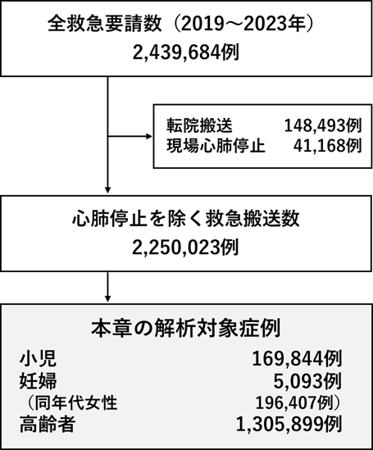

1）搬送件数の推移
各カテゴリーの搬送件数の推移を示す（図表110）。COVID-19流行以前の2019年と比較し、2020年、2021年は、小児、妊婦、高齢者の全てのカテゴリーで搬送件数が激減した。その後、2022年以降になりCOVID-19流行以前を超える搬送傷病者数となっている。

（図表110） 搬送傷病者数の推移

2）搬送困難症例数の推移
搬送困難症例の頻度について比較した（図表111）。COVID-19流行以前の2019年と比較し、2020年、2021年は搬送件数が減少したこともあり搬送困難症例数やその頻度も大きくは変化しなかった。その後、2022年は搬送困難症例数やその頻度は増加したが、2023年にはやや改善傾向にある。しかしながら、COVID-19流行以前の水準までは改善していない。これら搬送困難症例数の増減については、小児、妊婦、高齢者の全てのカテゴリーで一致した傾向を示した。妊婦の搬送困難症例の頻度については同年代女性と同等かあるいは低値であったことから、妊婦であることが搬送困難の原因にはなっていないことが分かった。2022年、2023年の高齢者の搬送困難症例の頻度は2019年と比較して3-5倍程度増加していることから、もっとも影響を受けているカテゴリーであると考えられる。

（図表111） 搬送困難症例の推移

搬送困難症例の発生状況について月ごとに評価した（図表112,113）。妊婦は搬送困難症例が少ないため解析対象外とした。小児、高齢者ともに搬送困難症例の発生状況は月ごとに大きな違いがあり、COVID-19の流行状況に大きく影響を受けていると考えられた。2022年に入り搬送困難症例の増加は顕著であったが、2023年となりCOVID-19流行以前の水準に戻りつつある。

（図表112） 搬送困難症例数の推移（小児）
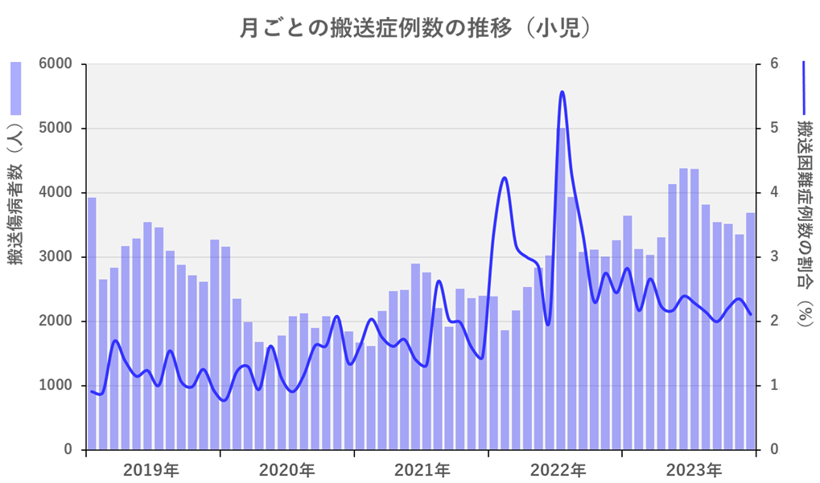
（図表113） 搬送困難症例数の推移（高齢者）
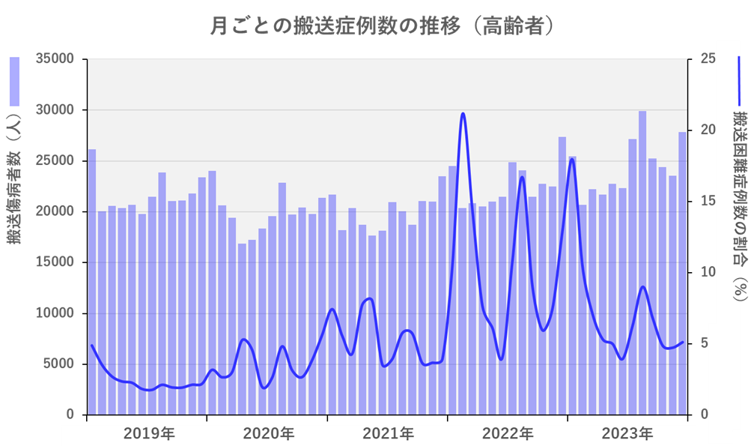

3）初診時転帰の推移
救急搬送となった後の転帰（入院、帰宅、死亡など）について比較した。小児はすべての年齢カテゴリーにおいてCOVID-19流行の前後で初診時の転帰に関して大きな変化はみられなかった。期間を通して小児の死亡症例は限定的である（図表114）。

（図表114） 初診時転帰（小児）

妊婦においてCOVID-19流行の前後で初診時の転帰に関して大きな変化はみられなかった。期間を通して妊婦の死亡症例はなかった（図表115）。

（図表115） 初診時転帰（妊婦）

高齢者はすべての年齢カテゴリーにおいてCOVID-19流行の前後で初診時の転帰に関して大きな変化はみられなかった。死亡者に関して、その実数は増加しているものの頻度は大きくは変化していない。COVID-19流行との関連は不明であり、社会全体の高齢化の影響を受けている可能性も考えられる（図表116）。

（図表116） 初診時転帰（高齢者）

4）確定時転帰の推移
確定時転帰（入院、帰宅、死亡など）について比較した（図表117）。小児はすべての年齢カテゴリーにおいてCOVID-19流行の前後で入院21日後時点の転帰に関して大きな変化はみられなかった（図表117）。

（図表117） 確定時転帰（小児）

妊婦においてCOVID-19流行の前後で入院21日後時点の転帰に関して大きな変化は見られなかった。2020年、2022年、2023年にそれぞれ1例の妊婦の死亡症例がみられた（図表118）。

（図表118） 確定時転帰（妊婦）

高齢者はすべての年齢カテゴリーにおいてCOVID-19流行の前後で入院21日後時点の転帰に関して大きな変化は見られなかった。死亡者に関して、その実数は増加しているものの頻度は大きくは変化していない。COVID-19流行との関連は不明であり、社会全体の高齢化の影響を受けている可能性も考えられる（図表119）。

（図表119） 確定時転帰（高齢者）

【考察（CQ8）】
COVID-19の流行とそれに対する対策により、小児、妊婦、高齢者をはじめ府民を取り巻く環境はこの数年間大きく変化した。その結果、小児、妊婦、高齢者に対する救急医療体制も平時と異なるものとなった。今回、COVID-19流行以前の2019年の状況と比較検討することで、2020年から2022年にかけてのCOVID-19流行期、そしてCOVID-19が5類感染症へ移行した2023年の本府の救急医療体制について明らかにした。感染流行初期の2020年、2021年は搬送件数自体が減少し、搬送困難症例も平時と比べ増加していなかった。一方で、感染流行後期となる2022年には搬送傷病者数は激増し、それと同時に搬送困難症例も増加した。2023年に入り搬送件数は引き続き増加していたが、搬送困難症例は減少しており、平時の救急医療体制に戻りつつある実態が明らかとなった。
転帰に関しては、2019年から2023年にかけての高齢者における死亡症例について、その実数は増加しているものの頻度は大きくは変化していない。COVID-19流行との関連は不明であり、社会全体の高齢化の影響を受けている可能性も考えられる。これらの結果は、急を要する重症症例の救急医療体制は、COVID-19流行期においても確実に維持され続けたことを示唆している。
本府における小児、妊婦、高齢者に対する救急医療体制は、COVID-19流行以前の体制に戻りつつある。今後も引き続き医療体制の動向には注視する必要がある。

Category（4）肺炎様症状を有する傷病者に与えた影響
CQ9：呼吸器1(細菌性肺炎、呼吸不全、インフルエンザ)

【背景】
COVID-19の流行に伴い、2020年以降の救急搬送状況は全国的に大きく変化した。COVID-19を疑う傷病者においては、感染伝播を防止するため厳重な警戒を払わなければならず、その対応には、より長時間を要した。また感染症傷病者へ診療を行う上では一般診療や手術の制限、停止を止むなくされることもあり、診療に影響を与えてしまうことが想定される。そのため、発熱や呼吸困難などの症状を有する傷病者は、従来に比べて医療機関への円滑な搬送が困難になったことが推測された。
今回、COVID-19と症状が類似する病態における影響について検討した。

【方法】
2018年から2023年のそれぞれ1月1日から12月31日までのクリーニングデータから、細菌性肺炎、呼吸不全、インフルエンザに該当する傷病者を抽出し検討した。
細菌性肺炎はICD-10コードのうち、「J13 肺炎連射球菌による肺炎」、「J14 インフルエンザ菌による肺炎」、「J15 細菌性肺炎、他に分類されないもの」、「J16 その他の感染病原体による肺炎、他に分類されないもの」、「J17 他に分類される疾患における肺炎」、「J18 肺炎、病原体不詳」がコードされている症例を選択した。
呼吸不全はICD-10コードのうち、「J96 呼吸不全、他に分類されないもの」がコードされている症例を選択した。
インフルエンザはICD-10コードのうち、「J09 特定のインフルエンザウイルスが分離されたインフルエンザ」、「J10 その他のインフルエンザウイルスが分離されたインフルエンザ」、「J11 インフルエンザ、インフルエンザウイルスが分離されないもの」がコードされている症例を選択した。

【結果】
1) 細菌性肺炎

1-1) 搬送困難症例数の推移
症例は初診時診断コードから選択した。2018年から2023年の搬送困難症例数/全搬送症例数（割合）、6群におけるPearson検定の結果のp値と搬送困難症例の割合の推移を示す（図表120）。P<0.05を有意差ありとした。
2018年細菌性肺炎の症例数14,675例、うち男性8,476例（57.8％）、年齢中央値82歳（IQR：75-88）、2019年15,949例、うち男性8,990例（56.4％）、年齢中央値82歳（IQR：75-88）、2020年12,442例、うち男性7,455例（59.9％）、年齢中央値82歳（IQR：75-88）、2021年10,302例、うち男性6,280例（61.0％）、年齢中央値82歳（IQR：75-88）、2022年10,791例、うち男性6,397例（59.3％）、年齢中央値83歳（IQR：75-88）、2023年14,561例、うち男性8,376例（57.5％）、年齢中央値82歳（IQR：75-88）であった。
2020年3月以降、搬送困難症例の割合が2018年、2019年よりも増加しており、特に2022年は高くなっていると考えられたが、2023年から減少に転じたと思われる。

（図表120） 搬送困難症例数の推移（細菌性肺炎）
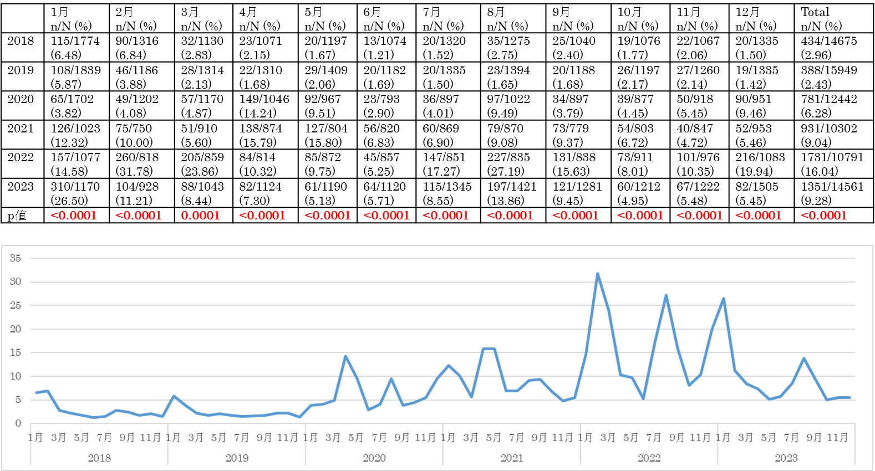

1-2) 初診時死亡症例数の推移
症例は初診時診断コードから選択した。2018年から2023年の初診時死亡症例数/全搬送症例数（割合）、6群におけるPearson検定の結果のp値と初診時死亡症例の割合の推移を示す（図表121）。P<0.05を有意差ありとした。
初診時死亡症例数の割合は2018年から2023年まですべての月で１％未満と少なく、2020年のCOVID-19流行後も増えることはなかったと考える。

（図表121） 初診時死亡症例数の推移（細菌性肺炎）
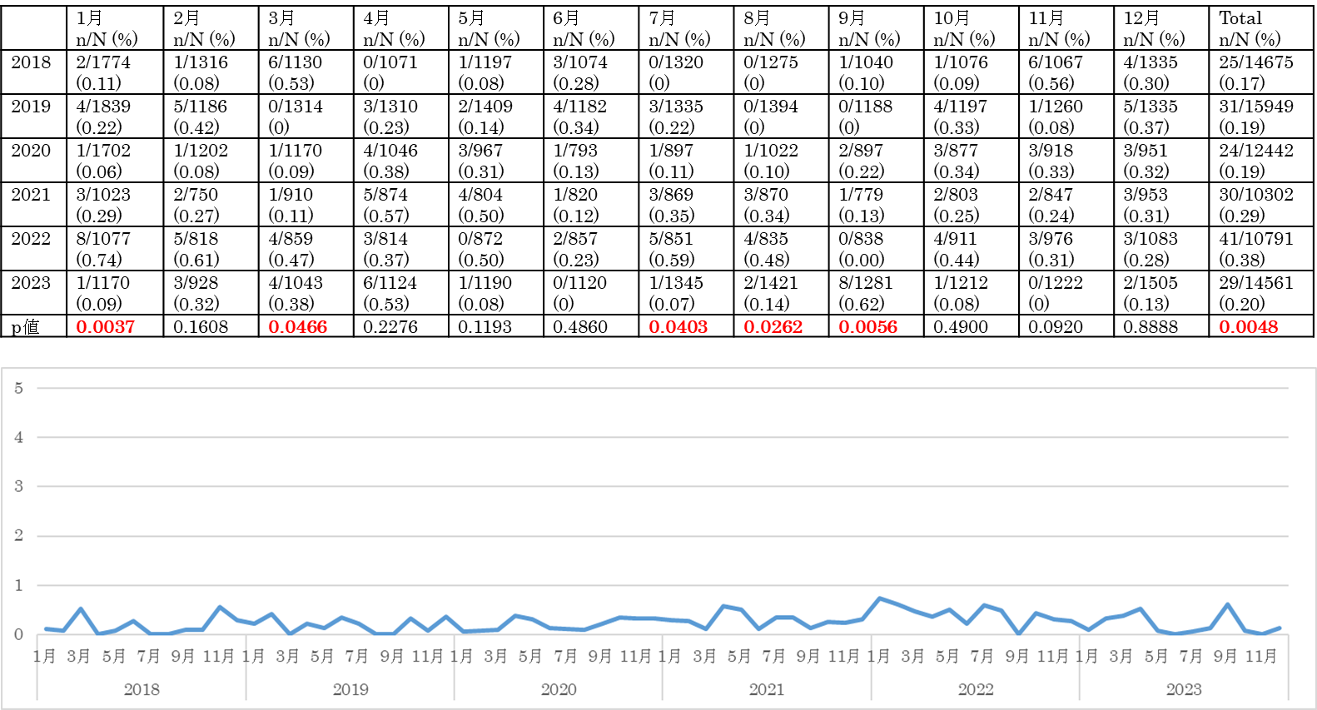

1-3) 入院後21日時点での死亡症例数の推移
症例は確定時診断コードから選択した。2018年から2023年の確定時死亡症例数/全搬送症例数（割合）、6群におけるPearson検定の結果のp値と確定時死亡症例の割合の推移を示す（図表122）。P<0.05を有意差ありとした。
2018年細菌性肺炎症例数12,346例、うち男性7,137例（57.8％）、年齢中央値82歳（IQR：75-88）、2019年13,423例、うち男性7,590例（56.5％）、年齢中央値83歳（IQR：76-88）、2020年10,351例、うち男性6,232例（60.2％）、年齢中央値83歳（IQR：76-88）、2021年8,610例、うち男性5,197例（60.4％）、年齢中央値83歳（IQR：76-88）、2022年8,837例、うち男性5,214例（59.0％）、年齢中央値83歳（IQR：76-89）、2023年11,967例、うち男性6,886例（57.5％）、年齢中央値83歳（IQR：75-88）であった。
確定時死亡症例数の割合は10％弱で推移していたが、COVID-19の流行以降、10%を超える月も散見され、若干増加していると考えられ、2022年2月が18.12%とピークであった。

（図表122） 入院後21日時点での死亡症例数の推移（細菌性肺炎）
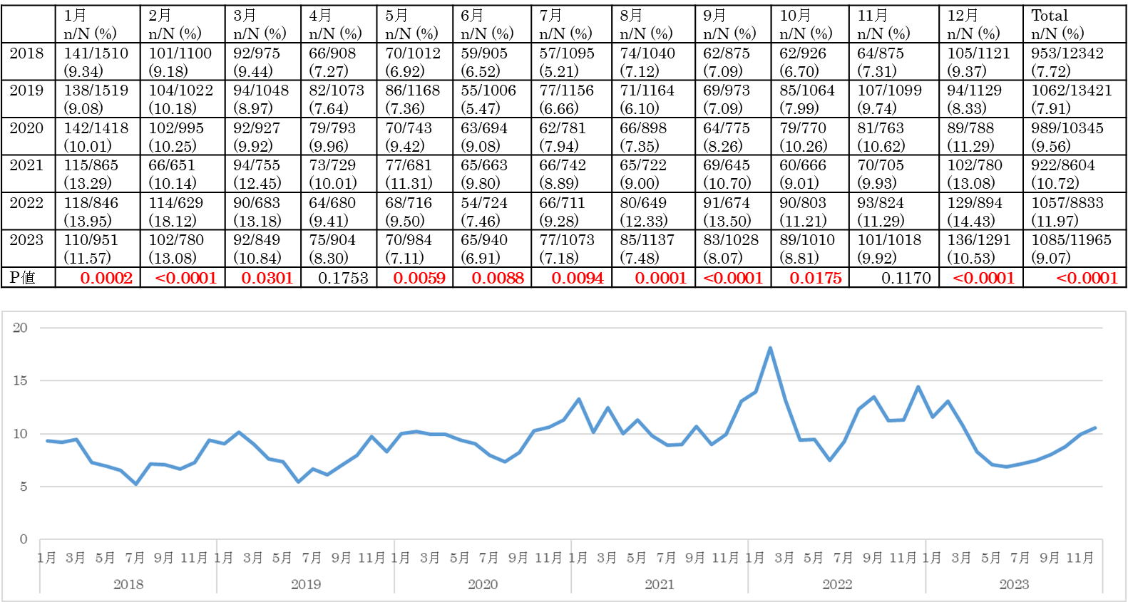

2) 呼吸不全

2-1) 搬送困難症例数の推移
症例は初診時診断コードから選択した。2018年から2023年の搬送困難症例数/全搬送症例数（割合）、6群におけるPearson検定の結果のp値と搬送困難症例の割合の推移を示す（図表123）。P<0.05を有意差ありとした。
2018年呼吸不全症例数2,014例、うち男性1,077例（53.5％）、年齢中央値79歳（IQR：70-86）、2019年2,043例、うち男性1,066例（52.2％）、年齢中央値79歳（IQR：69-86）、2020年1,595例、うち男性8,47例（53.1％）、年齢中央値79歳（IQR：69-86）、2021年1,626例、うち男性880例（54.1％）、年齢中央値80歳（IQR：70-87）、2022年1,711例、うち男性905例（52.9％）、年齢中央値80歳（IQR：70-86）、2023年1,783例、うち男性961例（53.9％）、年齢中央値79歳（IQR：68-86）であった。
COVID-19の流行以降、搬送困難症例の割合が2018年、2019年よりも増加しており、特に2022年は高くなっていると考えられたが、2023年から減少に転じたと思われる。

（図表123） 搬送困難症例数の推移（呼吸不全）
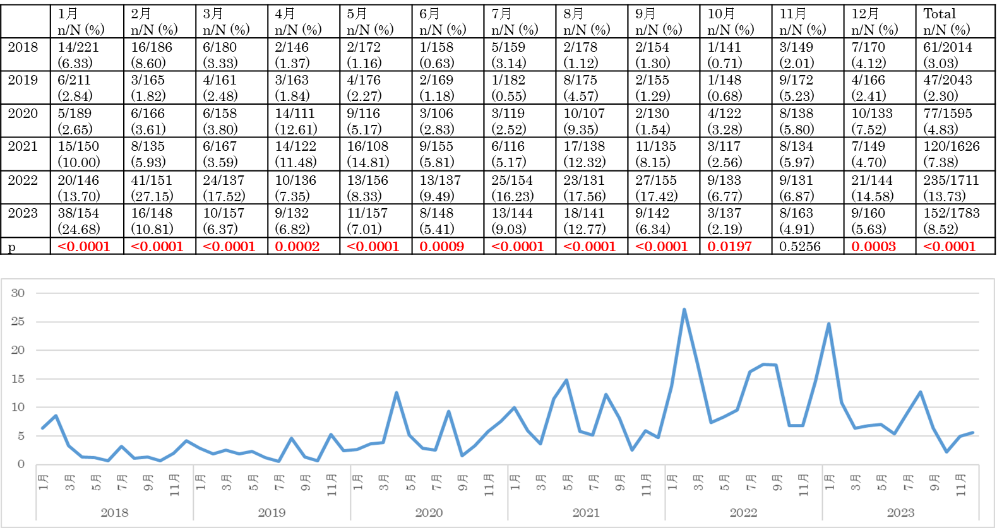

2-2) 初診時死亡症例数の推移
症例は初診時診断コードから選択した。2018年から2023年の初診時死亡症例数/全搬送症例数（割合）、6群におけるPearson検定の結果のp値と初診時死亡症例の割合の推移を示す（図表124）。P<0.05を有意差ありとした。
初診時死亡症例数の割合は2018年から2022年まですべての月で5％未満と少なく、COVID-19流行後も増えることはなかったと考える。

（図表124） 初診時死亡症例数の推移（呼吸不全）
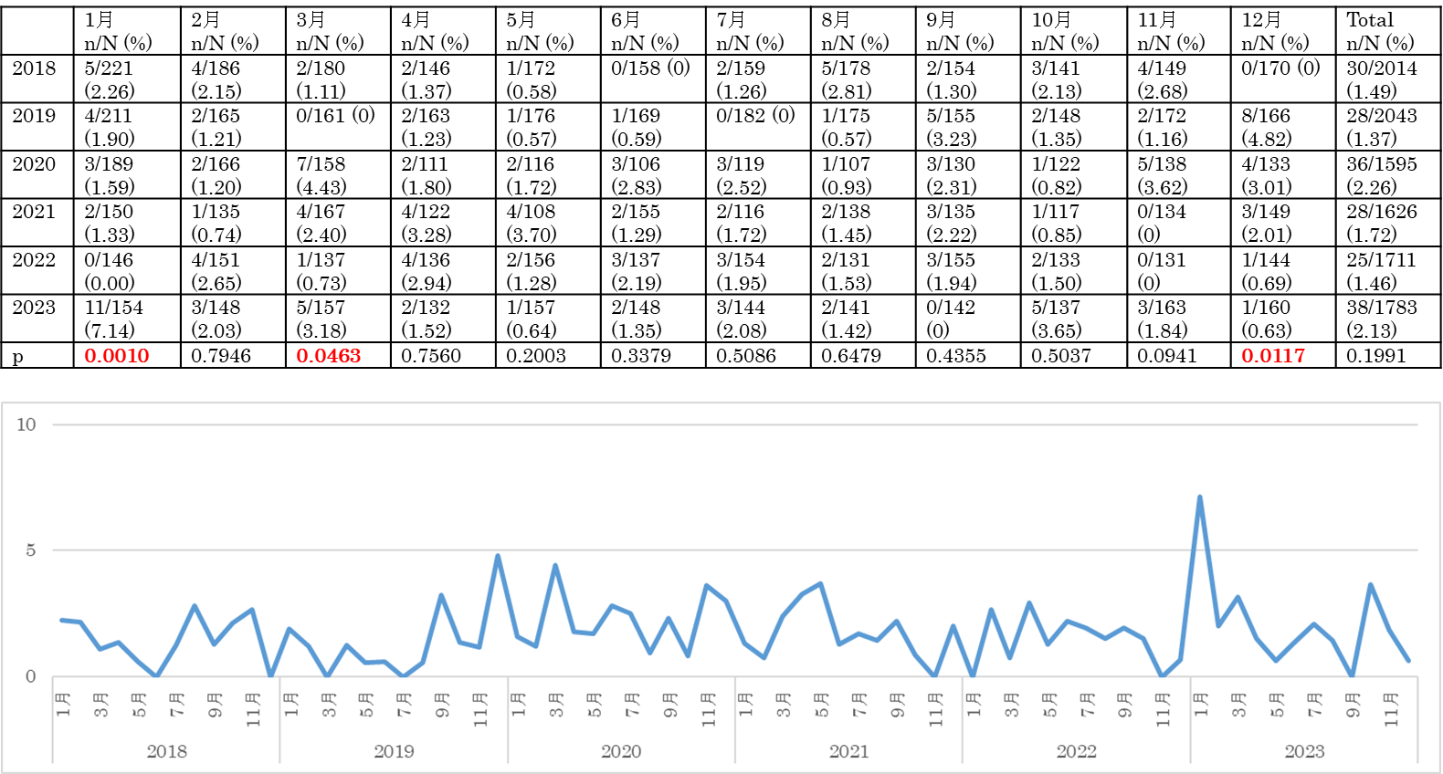

2-3) 入院後21日時点での死亡症例数の推移
症例は確定時診断コードから選択した。2018年から2023年の確定時死亡症例数/全搬送症例数（割合）、6群におけるPearson検定の結果のp値と確定時死亡症例の割合の推移を示す（図表125）。P<0.05を有意差ありとした。
2018年呼吸不全症例数985例、うち男性539例（54.7％）、年齢中央値80歳（IQR：71-86）、2019年965例、うち男性503例（52.1％）、年齢中央値80歳（IQR：71-87）、2020年820例、うち男性446例（54.4％）、年齢中央値81歳（IQR：71-88）、2021年736例、うち男性388例（52.7％）、年齢中央値80歳（IQR：71-87）、2022年772例、うち男性396例（51.3％）、年齢中央値80歳（IQR：72-87）、2023年783例、うち男性439例（56.1％）、年齢中央値81歳（IQR：71-87）であった。いずれの月においてもCOVID-19流行後、有意な死亡率の上昇は認めていないが、年ごとの値を見ると、COVID-19流行後は若干増加していると考えられる。

（図表125） 入院後21日時点での死亡症例数の推移（呼吸不全）
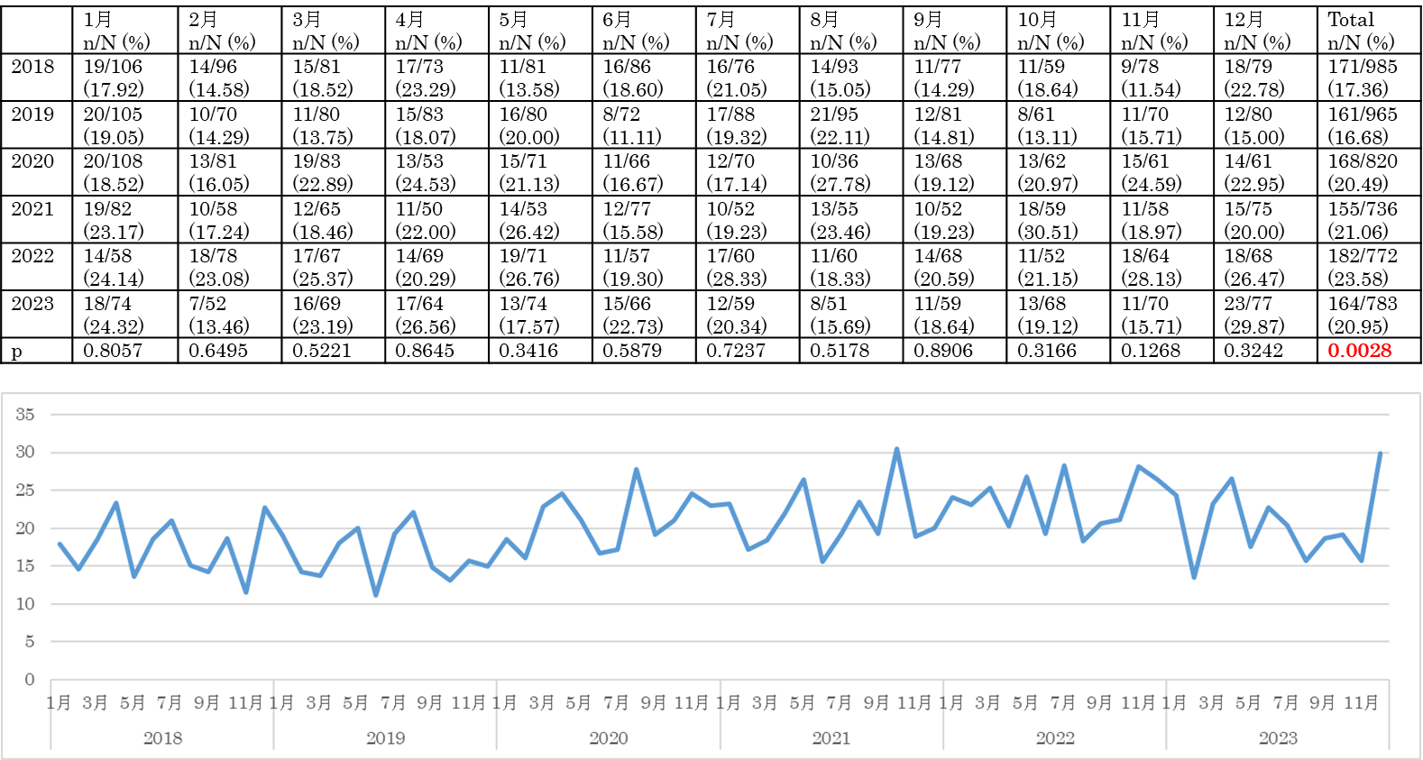

3) インフルエンザ

3-1) 搬送困難症例数の推移
症例は初診時診断コードから選択した。2018年から2023年の搬送困難症例数/全搬送症例数（割合）、6群におけるPearson検定の結果のp値を示す（図表126）。P<0.05を有意差ありとした。
2018年インフルエンザ症例数5,373例、うち男性2,892例（53.8％）、年齢中央値70歳（IQR：23-82）、2019年6,266例、うち男性3,410例（54.4％）、年齢中央値67歳（IQR：16-81）、2020年2,112例、うち男性1,123例（53.2％）、年齢中央値43歳（IQR：10-76）、2021年36例、うち男性21例（58.3％）、年齢中央値80.5歳（IQR：28-86）、2022年319例、うち男性169例（53.0％）、年齢中央値22歳（IQR：17-41）、2023年6,041例、うち男性3,320例（54.96％）、年齢中央値27歳（IQR：11-72）、であった。
COVID-19流行以降のインフルエンザ症例数が2018年、2019年に比べると非常に少なくなっている。インフルエンザ症例の発生自体が非常に少なくなっているため、インフルエンザ症例の搬送困難症例が増えたとは言えないと考える。2022年冬頃より再びインフルエンザ症例数は増加に転じ、搬送困難症例もCOVID-19流行以前に戻ったと思われる。

（図表126） 搬送困難症例数の推移（インフルエンザ）
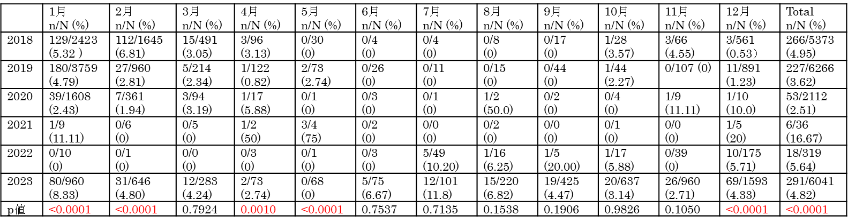
3-2) 初診時死亡症例数の推移
症例は初診時診断コードから選択した。2018年から2023年の初診時死亡症例数/全搬送症例数（割合）、6群におけるPearson検定の結果のp値を示す（図表127）。P<0.05を有意差ありとした。
初診時に死亡しているインフルエンザ症例は2018年度の解析依以来認めなかったが、2023年に初めて1例認めた。

（図表127） 初診時死亡症例数の推移（インフルエンザ）
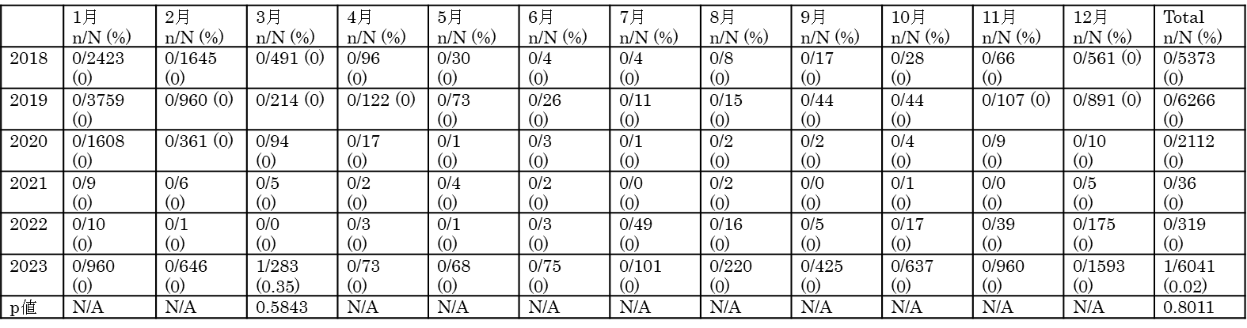

3-3) 入院後21日時点での死亡症例数の推移
症例は確定時診断コードから選択した。2018年から2023年の確定時死亡症例数/全搬送症例数（割合）、6群におけるPearson検定の結果のp値を示す（図表128）。P<0.05を有意差ありとした。
2018年インフルエンザ症例数1,402例、うち男性770例（54.9％）、年齢中央値77歳（IQR：27-85）、2019年1,639例、うち男性928例（56.6％）、年齢中央値75歳（IQR：8-84）、2020年521例、うち男性287例（55.1％）、年齢中央値67歳（IQR：5-81）、2021年20例、うち男性8例（40.0％）、年齢中央値80歳（IQR：73.8-85.5）、2022年43例、うち男性21例（48.8％）、年齢中央値42歳（IQR：3-81）、2023年1,296例、うち男性715例（55.2％）、年齢中央値71歳（IQR：8-83）であった。
2020年、2021年、2022年はインフルエンザ症例数が2018年、2019年に比べると非常に少なくなっており、死亡症例も増えていないと考えられたが、2023年はCOVID-19流行以前の水準に戻ったと考える。

（図表128） 入院後21日時点での死亡症例数の推移（インフルエンザ）
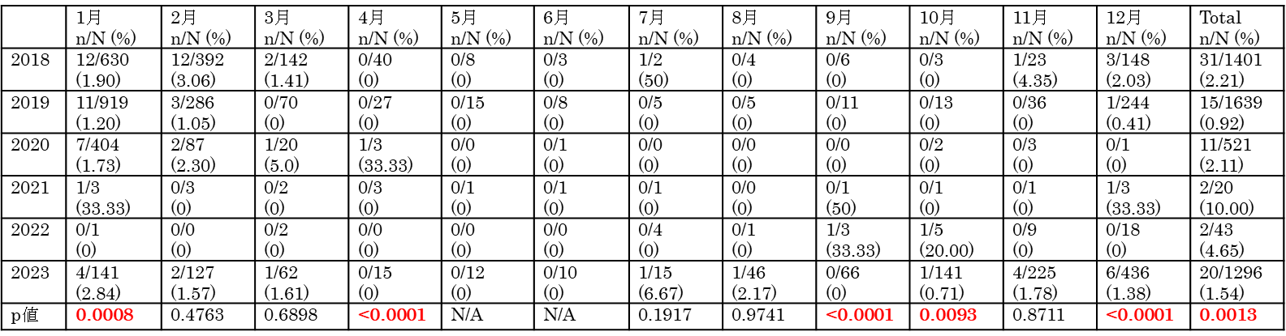

【小括（CQ9）】
細菌性肺炎、呼吸不全、インフルエンザにおいてはCOVID-19感染流行後、搬送困難の症例は2018年、2019年と比較すると増加したと考えられるが、2023年から減少に転じたと思われる。初診時外来死亡は増加していないが、入院後21日時点の死亡は若干増加していると考えられる。インフルエンザ症例はCOVID-19流行後に激減したが、2023年からCOVID-19流行以前の水準に戻ったと考える。

CQ10：呼吸器2（COVID-19関連症状）

【方法】
2019年1月1日から2023年12月31日のクリーニングデータから、院外心肺停止症例、転院症例、詳細な情報が欠損している症例を除外した。SpO2が92％未満である、37.5℃以上の発熱がある、主訴が呼吸苦である、それら3症状のうち１つでも症状を有する傷病者をCOVID-19関連症状の有症状者とし、症状の有無別に救急搬送状況（病院選定に要した搬送連絡回数／現場滞在時間／搬送困難割合）および転帰（入院割合／入院後死亡割合）を週単位で集計し、2019年から2023年まで通年比較した。解析はカイ二乗検定を使用した。
※本検討では2023年5月9日以降を第9波と表記する。

【結果】
1）傷病者フロー
傷病者フローを示す（図表129）。救急搬送件数は2019年に500,194件であったが、2020年にはCOVID-19の流行により減少した。しかし2021年に上昇に転じ、2023年には546,323件と2019年比で9.2％増となった。この度の調査で対象とした事案も同様に2019年から2021年にかけて減少したが、2022年以降は増加傾向となり、2023年には2019年を上回る427,890件と2019年比で4.3％増となった。
COVID-19関連症状を有する傷病者は2019年（96,023件）から2020年（84,079件）にかけて減少したが、2021年以降は増加傾向となり2023年には121,291件となった。一方で、症状を有しない傷病者は2019年から2021年にかけて減少し、2022年以降は増加に転じているものの2023年値（306,599件）は2019年（314,285件）を下回っていた。割合でみると、2019年は23.4％が有症状者であったが2023年には28.3％に増加し、無症状者は2019年の76.6％から2023年の71.7％に減少していた。

（図表129） 傷病者フロー
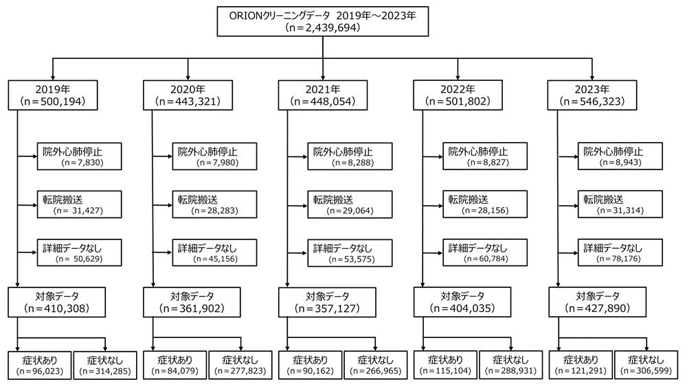

2) 傷病者背景
傷病者背景をCOVID-19関連症状の有無別に示す（図表130）。有症状者群は無症状者群に比較して年齢が高く、男性が多い傾向にあった。有症状者の年齢は2019年と2023年で変わりなかったものの、無症状者群の年齢は経年的に高くなっていた。有症状者の定義に「SpO2」「発熱」が含まれているため必然ではあるが、有症状者は無症状者に比してSpO2が低く、体温及び心拍数が高値であった。その傾向は経年的に変わりなかった。
緊急度に関して、2021年には全体的に超緊急である「赤１」の割合が増加していたが、2023年は有症状者・無症状者ともに「赤１」および「赤２」の割合が調査年で最も低く、「黄以下」の割合が高くなっていた。救急医療機関でCOVID-19と診断された傷病者数は2022年が最も多く35,217件で、2023年は21,049件と2022年の６割弱に減少していた。

（図表130） 傷病者背景

3) 有症状者の月別推移
救急搬送に至った有症状者と本府内でのCOVID-19新規感染者の月別推移を示す（図表131）。有症状者数はCOVID-19の流行とともに増加する傾向にあったが、第７波（2022/6/25～9/26）および第９波（2023/5/9～）においては増加割合が顕著であった。2023年5月でCOVID-19が定点把握となったため、新規感染者数は実態と大きく乖離するものとなっていた。

（図表131） 有症状者の推移
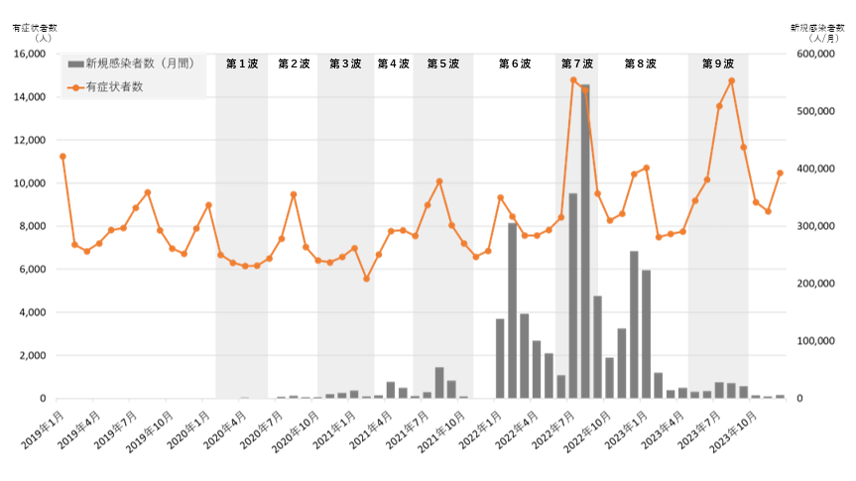

4) 救急搬送状況
医療機関に収容されるまでの搬送連絡回数の推移（図表132）と現場滞在時間の推移（図表133）、搬送困難症例の発生割合（図表134）を示す。
COVID-19の流行が救急搬送状況に与える影響は2023年も変わらず、症状の有無にかかわらず搬送連絡回数／現場滞在時間／搬送困難割合は有意に増加・延伸していた。それぞれの波で見ると、新規感染者数が最も多かった第７波以上にオミクロン株（BA.1/BA.2）が主流となった第６波における救急搬送状況が最も逼迫しており、突出していた。COVID-19が５類感染症に位置付けられた第９波においては、影響を受けてはいるものの、第５波以前の水準に戻っていた。
無症状者の救急搬送状況について、第５波までは統計学的には悪化しているもののグラフ上は僅かな影響にとどまっていた。しかしながら第６波を機に無症状者の救急搬送状況は大きく悪化し、症状がなくとも多大なる影響を受けた結果となっていた。COVID-19流行以前は無症状者の方が搬送困難となる傾向にあったが、COVID-19流行後は有症状者の方が搬送困難となる傾向にあった。

（図表132） 搬送連絡回数の推移
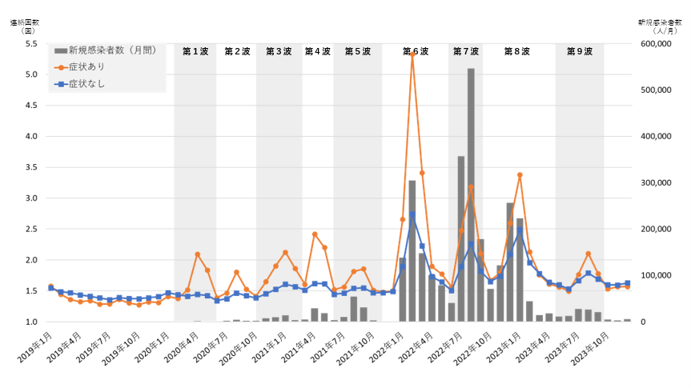

（図表133） 現場滞在時間の推移
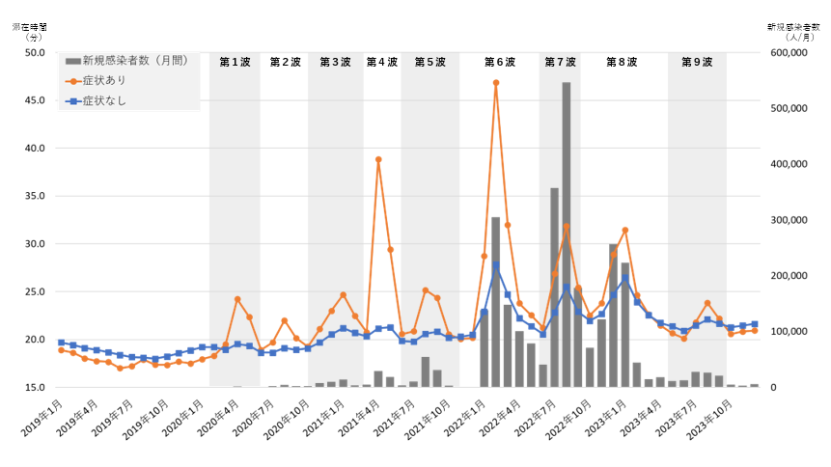

（図表134） 搬送困難割合の推移
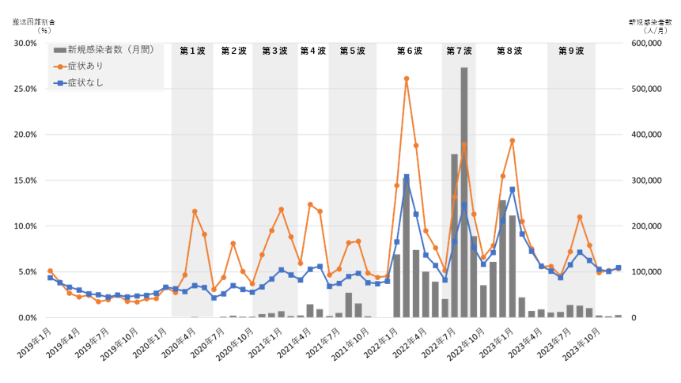

5) 転帰
救急搬送後に入院を要した傷病者の割合（図表135）と入院後21日時点での死亡割合（図表136）を示す。2020年および2021年の初診時入院割合は症状の有無に関わらず、2019年に比して高くなっていたが、2022年以降においては有症状者の入院割合が減少し、無症状者においては2019年と増減がないものとなっていた。2022年および2023年の有症状者の入院割合が低下した背景として、図表131のとおり、第７波および第９波においては有症状者の救急搬送件数が爆発的に増加したことにより入院割合が低下したものと考えられる。入院割合低下に関しては病床不足等で入院判断の閾値が上昇した可能性もあるが、図表130に示される緊急度より、第７波および第9波においては軽症傷病者が多数救急要請をしたものと推測される。
入院後死亡割合は有症状者、無症状者ともに2022年まで経年的に高くなっていたが2023年には低下し、有症状者の入院後死亡割合は2019年と有意差ないものとなっていた。先に述べた、入院割合が低下した第７波および第9波の入院後死亡割合は、他の波と比較して変わらなかった。無症状者についてはCOVID-19流行以前の水準まで低下していなかったが、図表130のとおり年齢中央値が上昇しており、COVID-19のみならず高齢化の影響を受けている可能性が考えられた。

（図表135） 入院割合
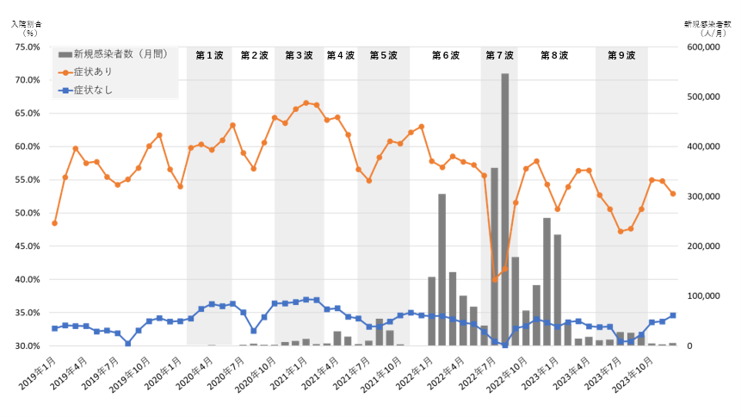

（図表136） 入院後死亡割合
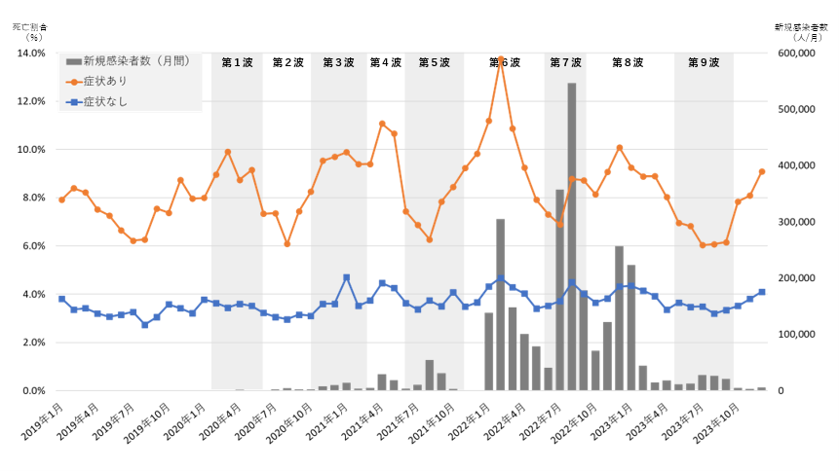

【考察（CQ10）】
COVID-19の流行に伴って2020年以降、救急搬送の状況は大きく変化し、症状の有無にかかわらず搬送連絡回数／現場滞在時間／搬送困難割合は有意に増加・延伸していた。本府においては、救急搬送状況の改善を目的として様々な対策が講じられてきた。しかしながらCOVID-19の流行は次第に規模を増し、感染力の強いオミクロン株（BA.1/BA.2）が主流となった第６波の救急搬送状況は、かつて経験したことのない状況となっていた。第７波（BA.5）は第６波を上回る感染状況となったが、搬送困難割合は第６波を下回っていた。第7波は救急搬送件数に比して重症患者数が少なかったため、搬送困難状況は第６波まで悪化しなかったものと考えられる。
救急搬送状況は有症状者のみならず無症状者においても確実に悪化していた。無症状者の緊急度は2021年にかけて高くなっており、入院となる割合も高くなっていた。救急車の要請控えにより、医療機関を受診する時点で既に状態が悪化していたものと推測される。最も懸念された無症状者の入院後死亡割合も上昇しており、COVID-19の影響により診療密度が低下している可能性も示唆された。一方で、2022年以降の無症状者の緊急度および入院割合は低下傾向にあったが、入院後死亡割合の低下率は鈍かった。本検討では対象症例の高齢化が経年的に進んでおり、無症状者の入院後死亡割合の上昇については、傷病者の高齢化が影響を及ぼしている可能性が考えられた。今後も高齢化は更に進展するため、継続して検討する必要がある。
最後に、救急搬送件数は増加の一歩をたどっている。COVID-19は、2023年5月に5類感染症に移行したが、経年的な救急搬送件数の増加による救急医療提供体制の逼迫も危惧される。傷病者にとって、より良い医療が提供されるために、国と医療機関、消防機関と関連団体による継続的な対策と、抜本的な政策が期待される。

【小括（Category（4））】
COVID-19と鑑別を要する症状の病態における、傷病者の影響について検討した。COVID-19傷病者への対応は一般傷病者の何倍もの人手と時間を要する上に、医療従事者の感染リスクもあり、医療機関にとってはかなりの労力を要する。細菌性肺炎やインフルエンザ、呼吸不全などの病態や、発熱やSpO2低下、呼吸苦といった有症状者においてもCOVID-19傷病者と同様の初期対応が必要であり、結果として医療機関の応需状況は悪化したと考えられる。
本項においては、搬送困難症例や傷病者の転帰などは、第6波を中心に2022年が最も悪化していた。2023年5月に5類感染症へと位置づけが変更となったこともあり、救急医療体制は改善していく傾向にある。一方で期間を通して高齢化等の影響もあり2019年と比較し、2023年では傷病者数の増加や転帰としての死亡の増加を認めており、今後も継続してモニタリングを行なう必要がある。

全体総括
各CQの要約を示す（図表137）。
（図表137）各CQ要約
Part | Category | CQ | 結果
１．救急医療体制全般への影響 | （1）救急医療体制に与えた影響 | CQ1  搬送件数、事故種別件数、転帰等 | - 搬送件数は2021年まで低下したが、その後増加し2023年は2019年の件数を上回った。  - 事故種別では、2023年にかけて交通事故や労働災害は減少した。自損及び急病は経年的に増加した。  - 搬送困難症例数や死亡者数は2022年をピークに増加し、2023年に減少に転じたが、2019年値までは戻らず。
１．救急医療体制全般への影響 | （1）救急医療体制に与えた影響 | CQ2  緊急度、現場滞在時間等 | - 緊急度黄以下は経年的に増加。赤2は経年的に減少した。  赤1は横ばいで、波に合わせて増加する傾向であった。  - 活動時間は2022年に顕著に悪化した。2023年は改善に転じたが、2019年値までは戻らず。
２．各病態および特殊背景因子をもつ傷病者への影響 | （2）緊急性の高い病態の傷病者に与えた影響 | CQ3-1  Out of Hospital Cardiac Arrest  （全般＋市民要因） | - 院外心停止は、2019年から2023年にかけて経年的に増加した。  - バイスタンダーCPR実施割合は2022年まで減少した。2023年は増加に転じ2019年値まで改善した。  - 除細動の実施割合は2020年以降、経年的に減少した。  - 多変量解析による傷病者転帰は、2022年までは概ね悪化したが、2023年は転じて2019年値まで改善した。
２．各病態および特殊背景因子をもつ傷病者への影響 | （2）緊急性の高い病態の傷病者に与えた影響 | CQ3-2  Out of Hospital Cardiac Arrest  （救急隊要因） | - 院外心停止傷病者は経年的に高齢化した。  - 処置内容である高度気道確保の割合は2019年から2023年で大きく変化なし。  - 救急隊活動時間に関しては、第6波や第7波の延長が顕著であり、傷病者の転帰も同期間に関連して悪化した。
２．各病態および特殊背景因子をもつ傷病者への影響 | （2）緊急性の高い病態の傷病者に与えた影響 | CQ4  心・脳血管疾患 | - 心・脳血管疾患の搬送件数は2019年から2023年で増加した。  - 心・脳血管疾患全般で搬送困難症例は2022年、2023年で顕著に増加した。  - 心不全以外の病態は有意な死亡数増加はなし。心不全のみ2022年、2023年の死亡数が有意に増加した。
２．各病態および特殊背景因子をもつ傷病者への影響 | （2）緊急性の高い病態の傷病者に与えた影響 | CQ5  消化器疾患 | - 吐下血、急性腹症の搬送件数は2023年にかけ増加した。  - 吐下血、急性腹症の搬送困難症例数は2023年にかけ増加した。  - 吐下血、急性腹症の死亡率は2022年にかけ死亡数は増加したが、2023年は改善し2019年と有意差なし。
２．各病態および特殊背景因子をもつ傷病者への影響 | （2）緊急性の高い病態の傷病者に与えた影響 | CQ6  自損 | - 自損の救急搬送件数は2019年から2023年にかけて増加した。  特に若年層で増加した。  - 自損方法は薬物や酒などの摂取が増加した。  - 自損による死亡は変化なし。
２．各病態および特殊背景因子をもつ傷病者への影響 | （2）緊急性の高い病態の傷病者に与えた影響 | CQ7  外傷 | - 外傷傷病者は2022年にかけ減少。2023年に増加に転じ2019年値と同水準。一方赤1外傷は2020年以降減少した。  - 搬送困難は2022年、2023年に顕著に増加し、傷病者の転帰は2022年、2023年で悪化した。

Part | Category | CQ | 結果
２．各病態および特殊背景因子をもつ傷病者への影響 | （3）  特殊な背景因子をもつ傷病者に 与えた影響 | CQ8  小児・妊婦・高齢者 | - 搬送件数は、すべてのカテゴリーで2021年までは減少傾向。2022年から増加に転じ、2023年には2019年値を上回った。  - 搬送困難症例は、すべてのカテゴリーで2022年に顕著に増加した。2022年から2023年で改善傾向。妊産婦の搬送困難症例は同年代女性に比べ同等程度か低値で、高齢者は2022年、2023年に顕著に増加した。  - 小児、妊婦で2019年から2023年に死亡はわずかだった。高齢者は死亡数が増加しているが、死亡率の変化は緩やかだった。
２．各病態および特殊背景因子をもつ傷病者への影響 | （4）  肺炎様症状を有する  傷病者に  与えた影響 | CQ9  呼吸器１  （細菌性肺炎、インフルエンザ、呼吸不全） | - 細菌性肺炎、呼吸不全の搬送困難症例は2022年をピークに増加したが、2023年は減少に転じた。  - 初診時死亡数は大きな差はなし。入院後21日死亡数は2019年から2023年で若干増加した。  - インフルエンザ症例数は2020年以降に激減したが、2023年に従来数まで増加した。
２．各病態および特殊背景因子をもつ傷病者への影響 | （4）  肺炎様症状を有する  傷病者に  与えた影響 | CQ10  呼吸器２  （COVID-19関連症状） | - 症状の有無にかかわらず搬送連絡回数／現場滞在時間／搬送困難割合は有意に増加・延伸し、第6波が最も顕著に増加・延伸した。  - 入院後21日死亡割合は有症状、無症状ともに2022年をピークに増加した。有症状では2023年に2019年値まで改善したが、無症状の死亡割合の改善は緩やかだった。

今回ORIONデータを活用して、COVID-19流行以前の2019年からCOVID-19が5類感染症へ移行した2023年までのデータを分析することにより、COVID-19の蔓延が救急医療体制および救急搬送傷病者に与えた影響について検討した。
感染流行期の救急医療体制の課題として、COVID-19傷病者の対応を行いながら、非COVID-19傷病者の受入れを維持することであった。特に流行期には感染対策の必要性や病態の重症度などから、救急要請に至ったCOVID-19傷病者の救急外来対応や入院調整には時間を要した。COVID-19傷病者を受け入れる医療機関は、平時より救急医療を支えている機関であり、長時間におよぶCOVID-19傷病者の対応と、非COVID-19傷病者の受入れを並行することは、医療機関にとってかなりの労力を要した。その結果、個々の医療機関の応需体制に影響を生じ、搬送連絡回数や現場滞在時間、搬送困難症例数などの救急指標は悪化したと考えられる。
本検討では、各章の傷病者数は概ね2019年と比較し、2020年、2021年で減少したが、2022年にかけて増加に転じ、2023年は2019年を上回る値で推移した。2020年、2021年の傷病者減少の原因として、感染を危惧した府民の受療行動の抑制や、COVID-19流行に伴う生活様式の変化による救急要請要因の減少などが考えられる。また、その後2022年から増加に転じた要因として、上記の受療行動や生活様式の一部が、COVID-19流行以前に戻りつつあることが考えられる。一方で、2023年は前年から更に増加し、2019年の水準を上回ったことからも、経年的な傷病者の増加は、COVID-19の影響のみならず他要因が寄与している可能性が示唆された。例えば、各章で報告されている傷病者背景からは、社会全体の高齢化による影響の可能性が、また低緊急度である黄以下の傷病者の増加からは、救急要請の閾値の変化などの可能性が考えられる。傷病者は今後も増加することが予想され、その要因については引き続きの調査・検討が必要である。
また、2019年から2023年にかけての搬送困難症例や応需率、救急隊の現場滞在時間などの救急医療の指標や、傷病者の転帰についても記述した。Part2で分析した心・脳血管疾患の心不全以外の病態における転帰の様に、調査期間中に有意な変化を認めないカテゴリーも存在したが、各章の救急医療の指標や傷病者の転帰は、概ね2022年をピークに悪化し、2023年にかけて改善の傾向を示した。各指標や転帰が改善傾向であったことから、救急医療の体制が、COVID-19流行以前に戻りつつあると考えられる。一方で、改善の傾向ではあるものの、多くのカテゴリーでは2019年の水準には達しておらず、医療機関の受入れを含めた救急医療の体制は、長期的なCOVID-19の影響を受ける可能性も示唆された。上記に加え、高齢化など社会構造の変化による経年的な救急需要の増加も、救急医療体制に影響している可能性が考えられる。それら救急需要の経年的な増加から、COVID-19による影響が終息した後も、各指標や傷病者の転帰は従来とは異なる推移を示し、それに対する新たな対策や救急医療体制の構築が必要となる可能性がある。
以上、2019年から2023年までの分析を行い、COVID-19の流行期を経た本府における救急医療の状況を把握し今後の動態を考察するとともに、解決すべき救急医療体制の課題について検討した。

